**目录**

一、北京可利邦信息技术股份有限公司简介 2

二、营业执照 3

三、主要资质 4

四、部分业绩扫描件 13

盛京银行核心业务系统信创开发测试环境建设项目 16

自贡银行股份有限公司国产化IT基础设施建设（集成实施）项目 27

浙江农商分布式对象存储采购项目 34

中原银行2021年上半年信息系统软硬件扩容及技术支持服务采购项目--统一存储及SAN交换机采购项目 40

中国银行北京分行信创存储采购项目 45

中国光大银行高容量通用SAN存储及配件选型入围项目 50

中国农业发展银行第三批硬件存储设备采购项目（第01包：对象存储） 61

江西银行2023年基础环境计算资源和数据存储资源框架协议采购项目-存储 71

中国太平保险集团2023年XCSAN存储框架协议采购项目（海光系） 82

天津滨海农商银行开发测试环境存储采购项目 90

吉林银行适配性改造服务器存储设备采购项目（第8包） 96

中国太平2024年度浪潮海光XC集中式存储框架协议采购项目供应商征集邀请函 103

中国太平保险集团2023年XCSAN存储框架协议采购项目（海光系） 112

鞍山银行开发测试环境存储扩展项目 120

# 一、北京可利邦信息技术股份有限公司简介

**公司概况：**

北京可利邦信息技术股份有限公司（以下简称“可利邦”）成立于2007年，是国内领先的行业信息化整体解决方案提供商和系统集成供应商，专注于为客户提供全面的信息化服务，聚焦业务场景创新，助力客户智能化转型。可利邦深耕金融、政府和医疗等领域多年，秉承以客户为中心，坚持以技术产品的尖端性和实用性，提供全面的信息化服务，主营业务涵盖大模型场景一体机解决方案、信息系统集成服务、融合运维服务、公有云平台、大数据业务分析模型、国产化产品制造六大核心业务。

近年来，公司保持着高速发展的良好态势，取得了显著的经济效益和社会效益。目前可利邦分公司已经遍布北京、上海、深圳等多个城市，建立起覆盖全国的营销和服务网络，能够为客户提供高效的本地化服务，成为了客户的优秀合作伙伴。同时，在公司建设上，逐步建立并完善了现代公司管理制度，秉持“决策科学化、管理规范化、工作程序化、效率标准化”的发展理念，坚持在开拓中创新，在创新中发展。

**企业文化：**

做客户信赖、员企共赢的IT解决方案提供商。

**核心竞争力：**

行业沉淀：深耕IT行业17年，老客户留存率超过90% ，取得了良好行业口碑。

公司规模：以北京为中心，目前在全国（含港澳台地区）成立了11家分支机构、4家子公司和AI研发中心。

技术实力：截至2025年4月，公司已拥有75项软件著作权、16项专利技术。

人才储备：明确公司人才的层次与结构、完善人员储备体系，加强人才竞争优势。

# **二、**营业执照

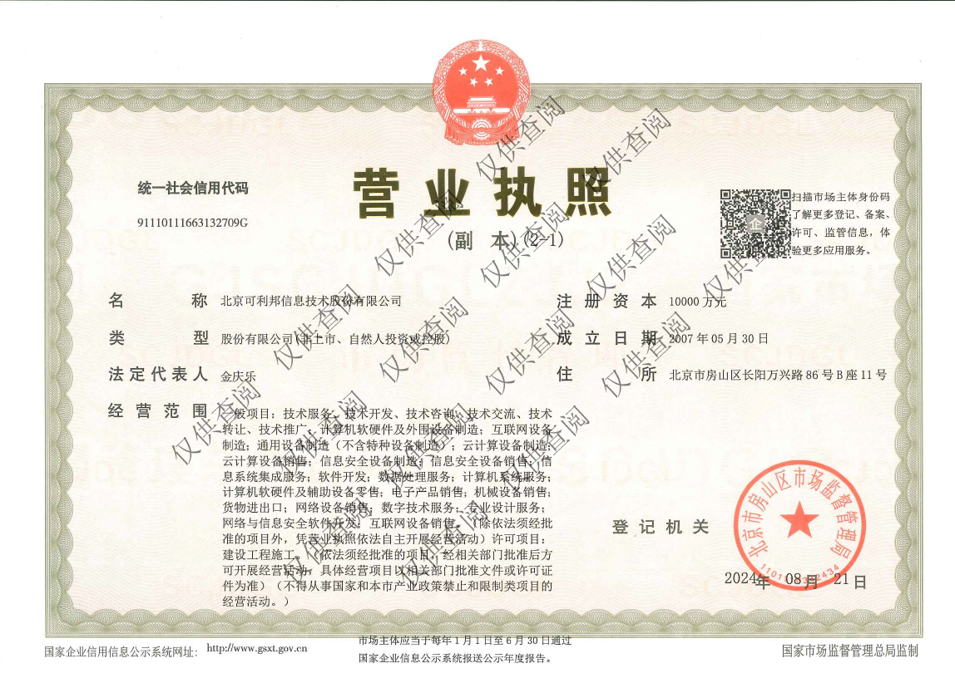

# 三、主要资质

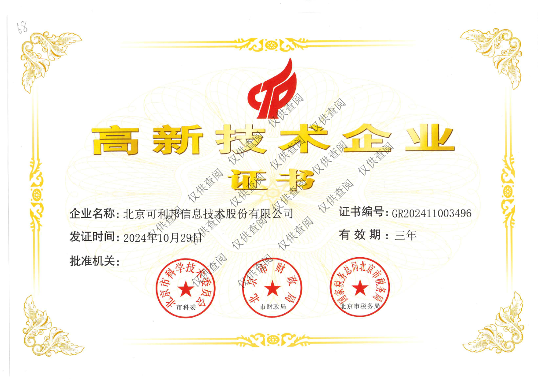

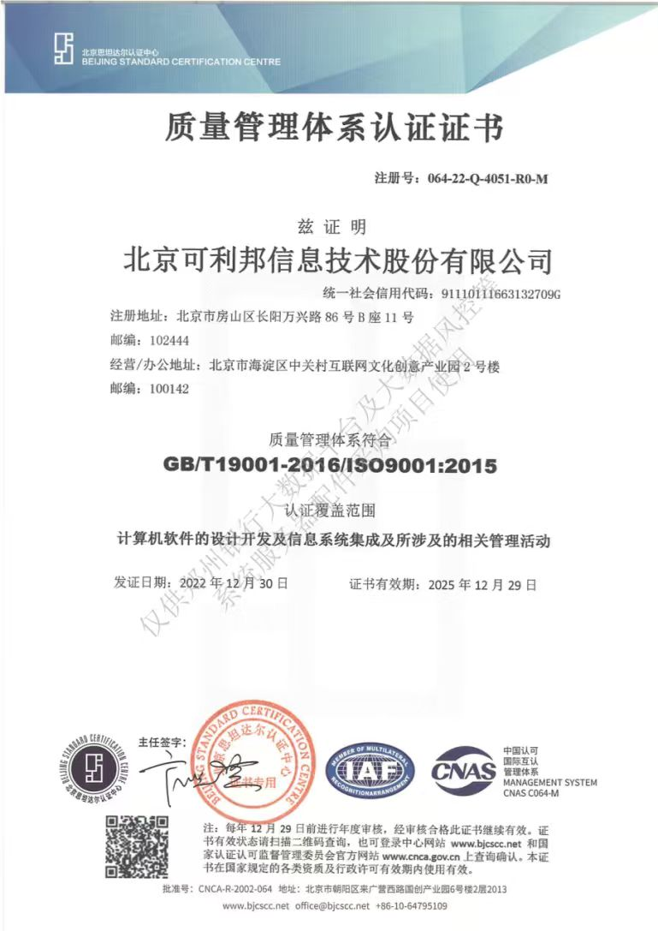

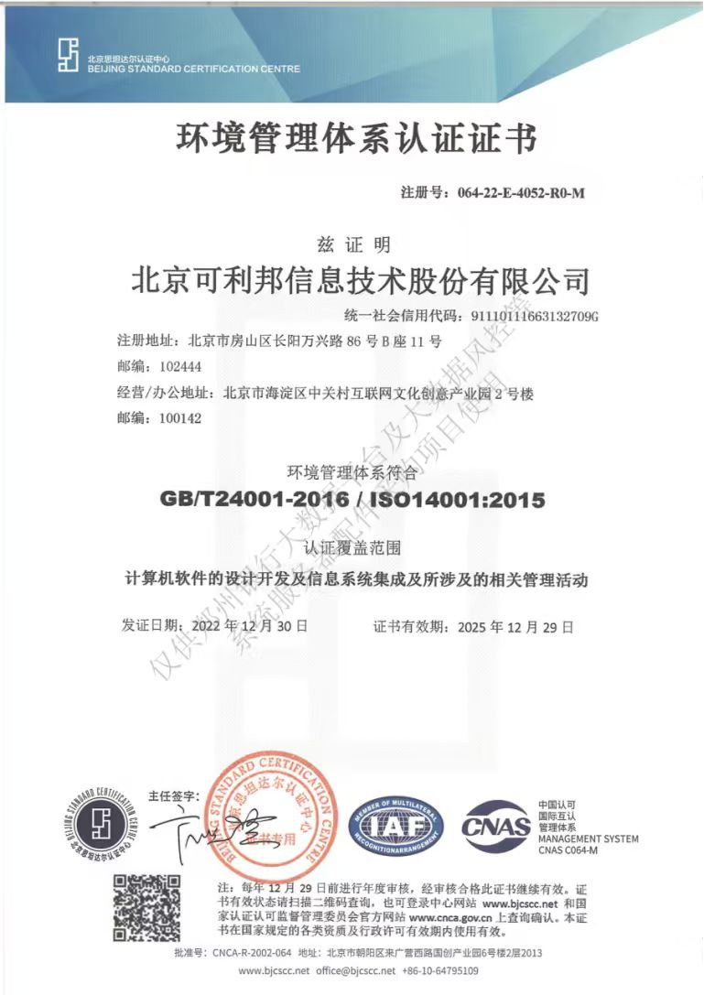

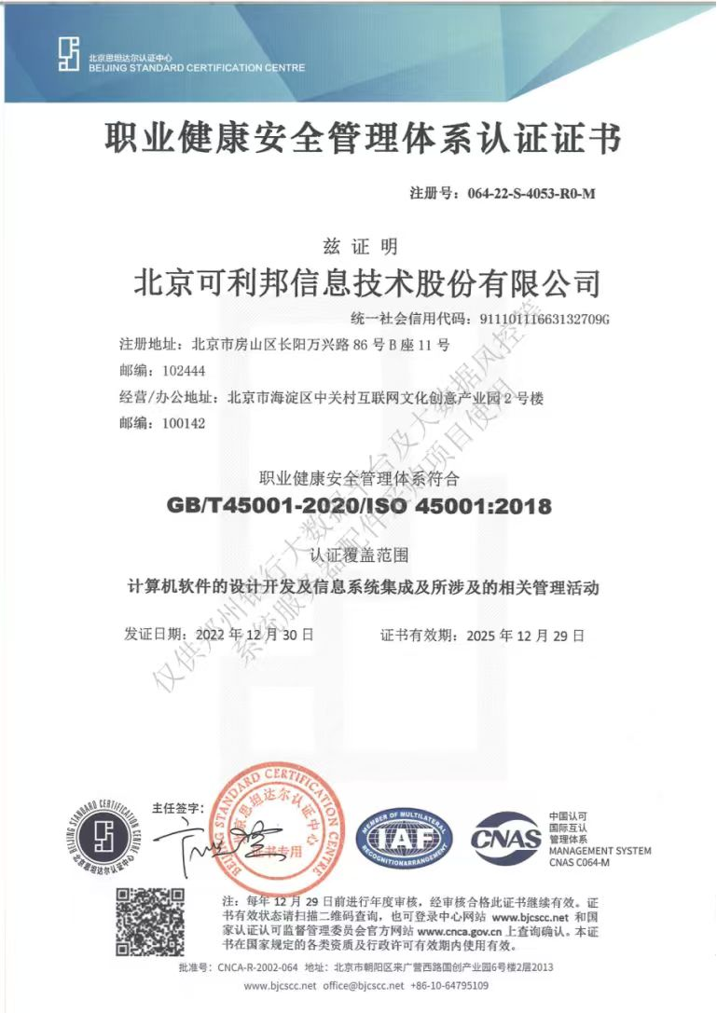

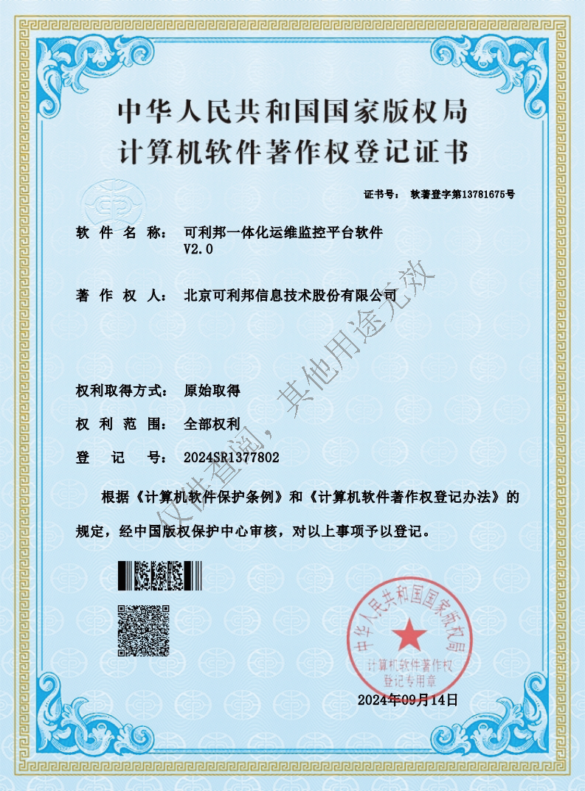

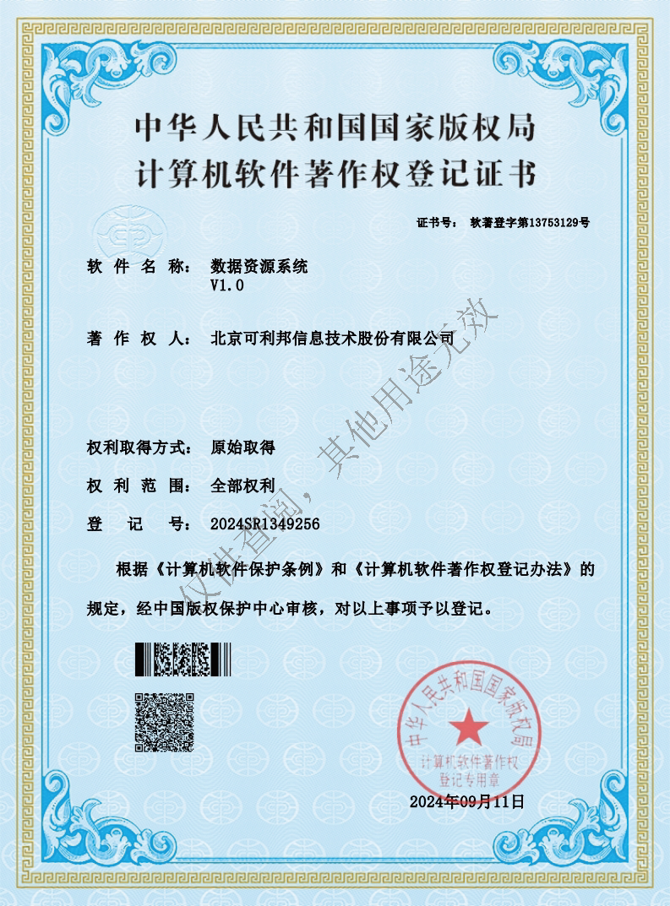

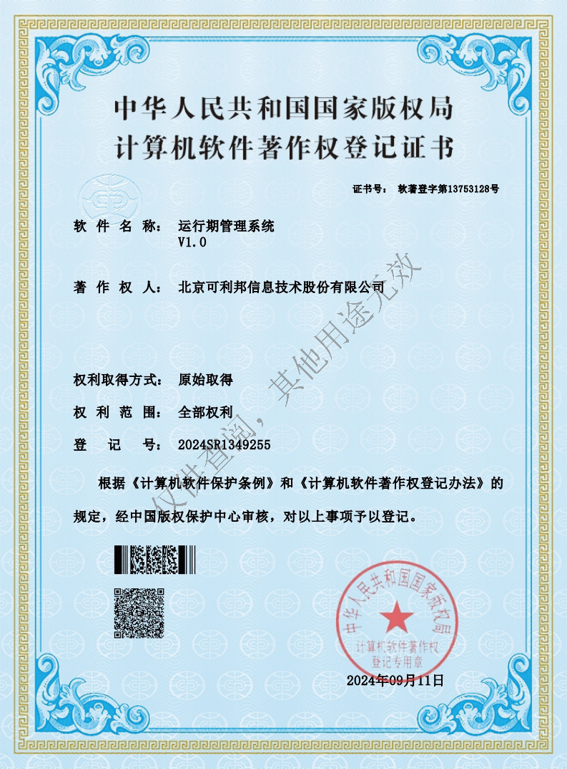

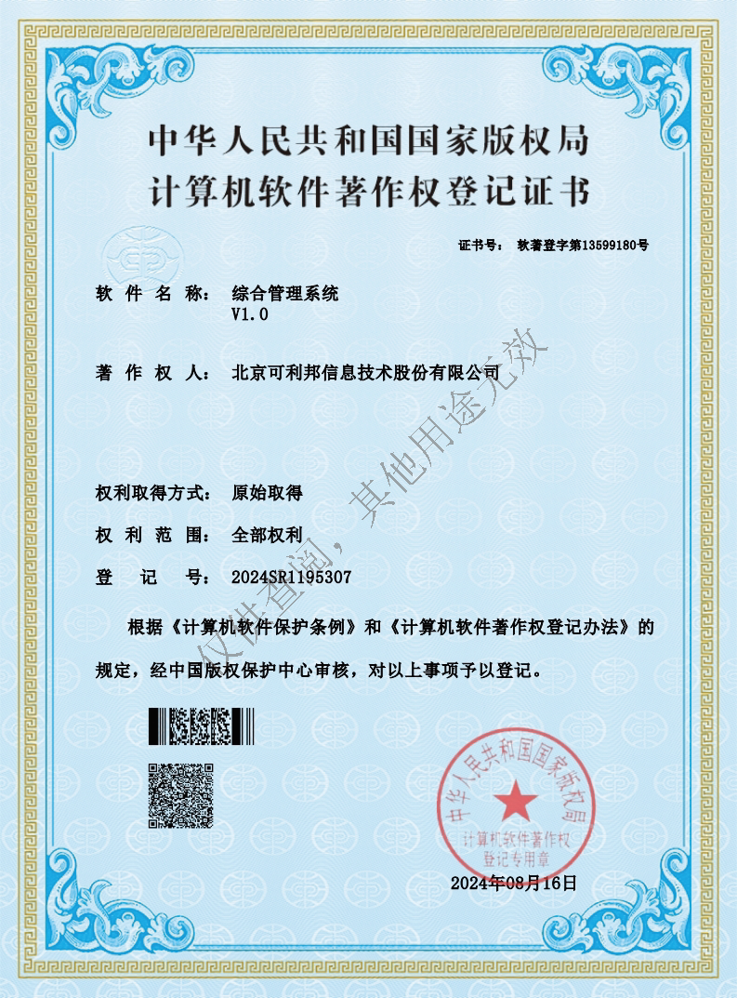

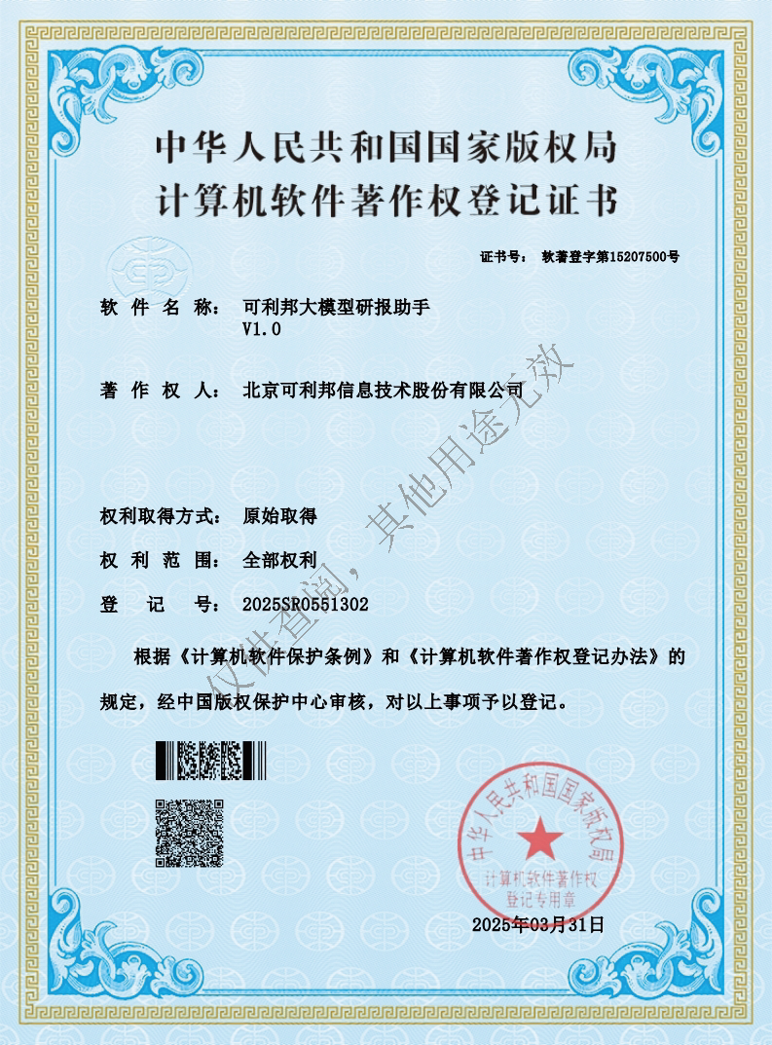

# **四、**部分业绩扫描件

|  |  |  |  |  |  |  |  |  |  |  |
| --- | --- | --- | --- | --- | --- | --- | --- | --- | --- | --- |
| 序号 | 合同名称 | 项目经理名称  （如有） | 甲方名称 | 甲方联系人及电话 | 合同签订日期 | 合同单价（如有，元） | 合同金额（万元） | 是否作为供应商资格要求中的业绩案例 | 服务期限 | 备注 |
| 1 | 盛京银行核心业务系统信创开发测试环境建设项目 | / | 盛京银行股份有限公司 | 李永新/15104028103 | 2023年12月21日 | / | 1598.77 | 否 | 3年 | / |
| 2 | 自贡银行股份有限公司国产化IT基础设施建设（集成实施）项目 | / | 自贡银行股份有限公司 | 张建兵/0813-2219106 | 2024年9月12日 | / | 1326.97 | 否 | 5年 | / |
| 3 | 浙江农商分布式对象存储采购项目 | / | 浙江农村商业联合银行股份有限公司 | 陈飞洁/0571－86650752 | 2024年9月13日 | / | 419.2 | 否 | 5年 | / |
| 4 | 中原银行2021年上半年信息系统软硬件扩容及技术支持服务采购项目--统一存储及SAN交换机采购项目 | / | 中原银行股份有限公司 | 郭斐/ 0371-85519899 | 2021年8月15日 | / | 268.956 | 否 | 5年 | / |
| 5 | 中国银行北京分行信创存储采购项目 | / | 中国银行股份有限公司北京市分行 | 赵莹/01085121106 | 2024年6月20日 | / | 256.66354 | 否 | 5年 | / |
| 6 | 中国光大银行高容量通用SAN存储及配件选型入围项目 | / | 中国光大银行股份有限公司 | 冀文奇/010-67402170 | 2024年12月2日 | / | 228 | 否 | 5年 | / |
| 7 | 中国农业发展银行第三批硬件存储设备采购项目（第01包：对象存储） | / | 中国农业发展银行 | 张晋文/18511901180 | 2024年1月19日 | / | 209.5753 | 否 | 5年 | / |
| 8 | 江西银行2023年基础环境计算资源和数据存储资源框架协议采购项目-存储 | / | 江西银行股份有限公司 | 程宗憬/18160710600 | 2024年6月26日 | / | 204.2 | 否 | 7年 | / |
| 9 | 中国太平保险集团2023年XCSAN存储框架协议采购项目（海光系） | / | 太平财产保险有限公司 | 李斌斌/13751115793 | 2023年11月1日 | / | 169.81 | 否 | 6年 | / |
| 10 | 天津滨海农商银行开发测试环境存储采购项目 | / | 天津滨海农村商业银行股份有限公司 | 张浩/022-63311316 | 2023年8月22日 | / | 152.9 | 否 | 3年 | / |
| 11 | 吉林银行适配性改造服务器存储设备采购项目（第8包） | / | 吉林银行股份有限公司 | / | 2024年10月28日 | / | 119.92 | 否 | 5年 | / |
| 12 | 中国太平2024年度浪潮海光XC集中式存储框架协议采购项目供应商征集邀请函 | / | 太平人寿保险有限公司 | 袁冰/17386295270 | 2024年10月12日 | / | 81.5654 | 否 | 6年 | / |
| 13 | 中国太平保险集团2023年XCSAN存储框架协议采购项目（海光系） | / | 太平养老保险股份有限公司 | 邱丽斌/13671786435 | 2023年9月20日 | / | 59.71 | 否 | 6年 | / |
| 14 | 鞍山银行开发测试环境存储扩展项目 | / | 鞍山银行股份有限公司 | / | 2023年3月6日 | / | 9.5865 | 否 | 3年 | / |

### 盛京银行核心业务系统信创开发测试环境建设项目

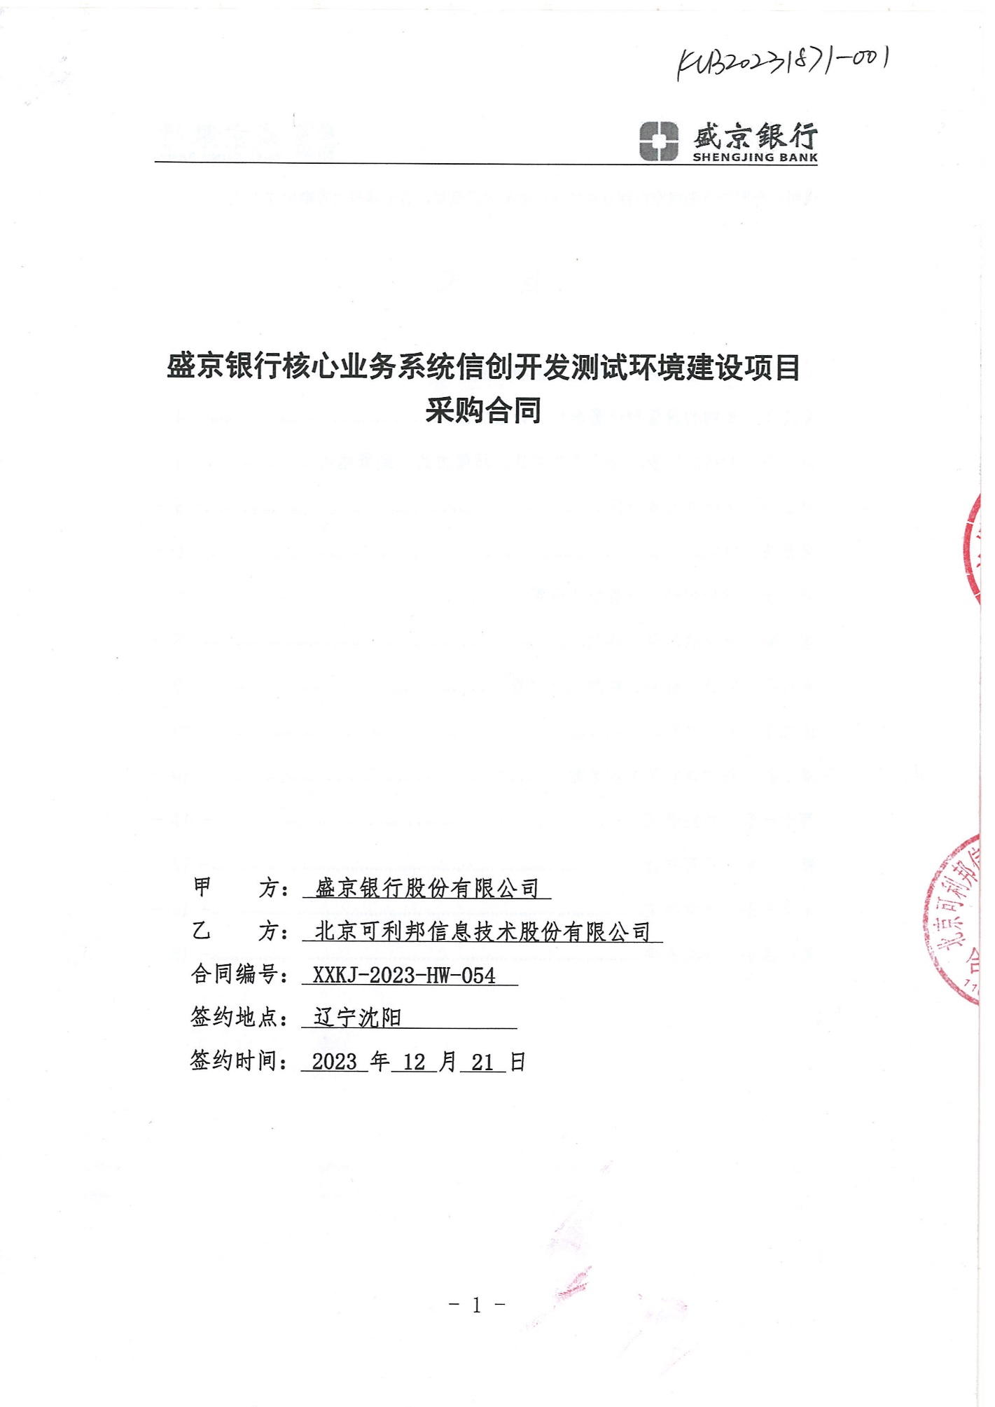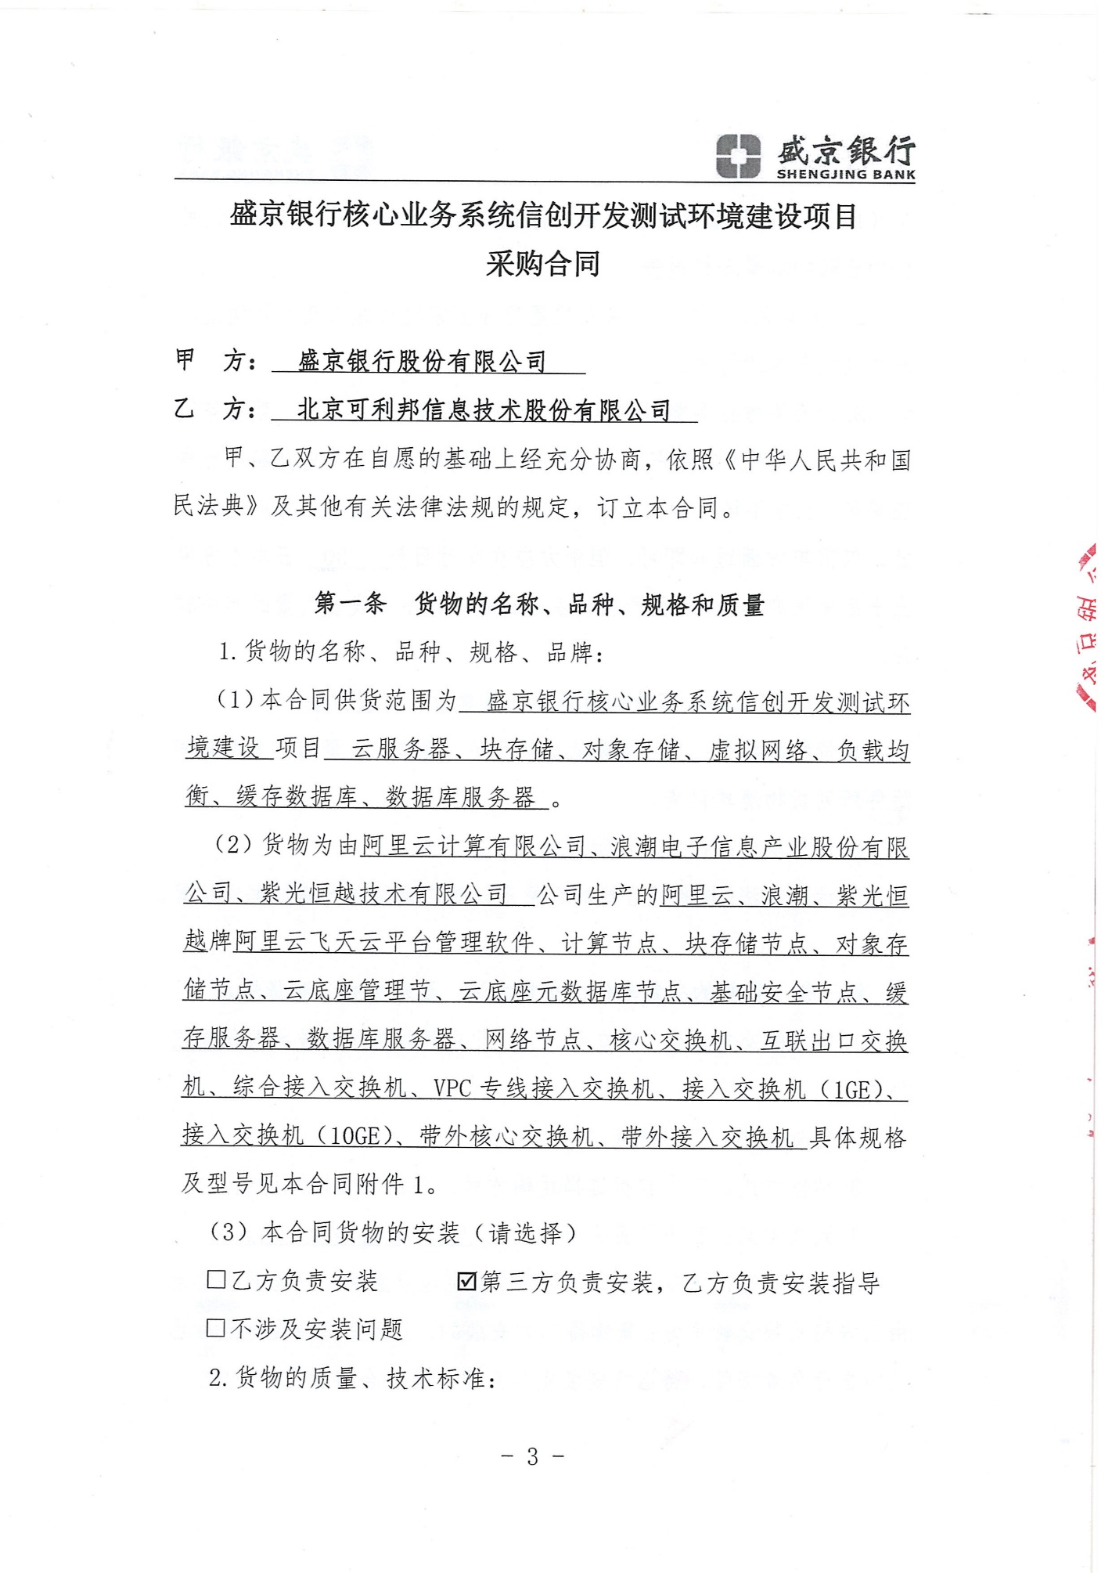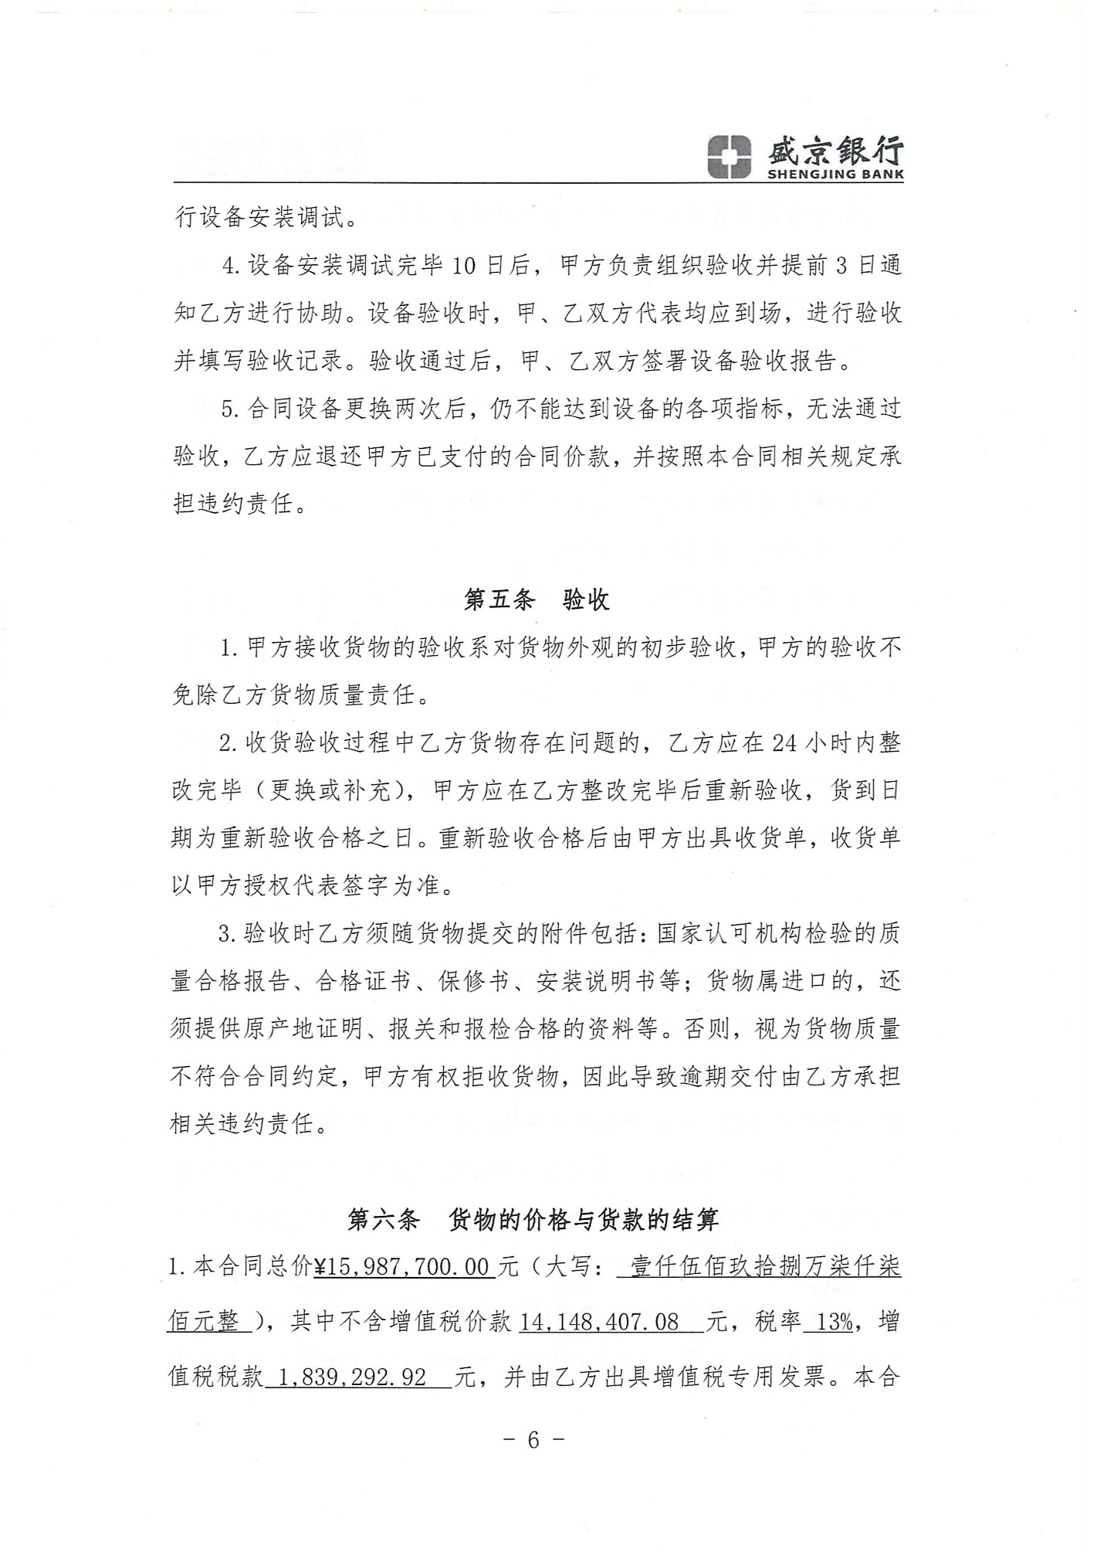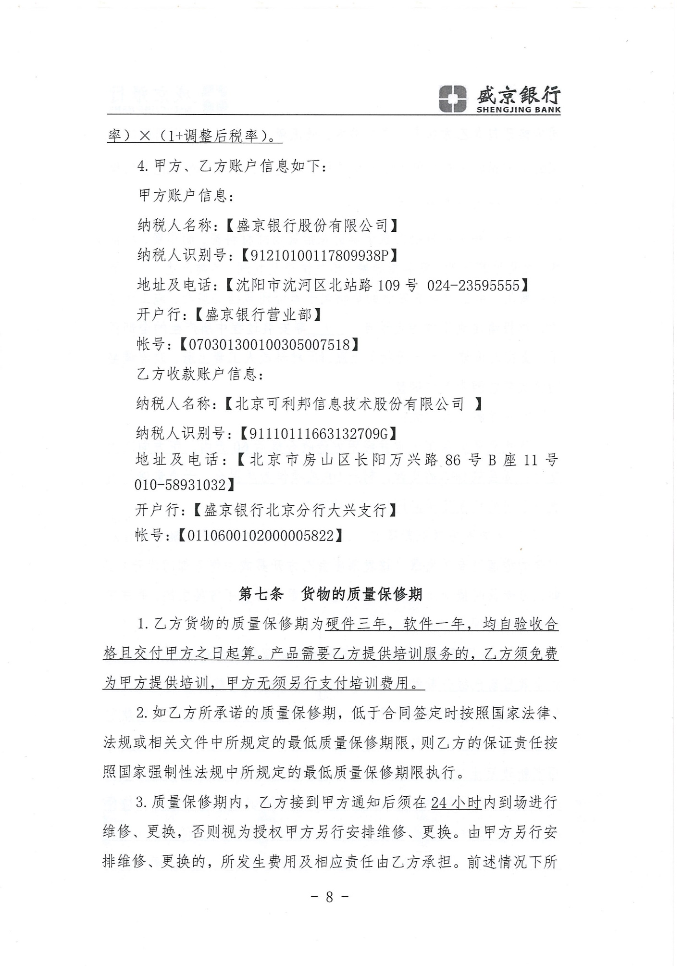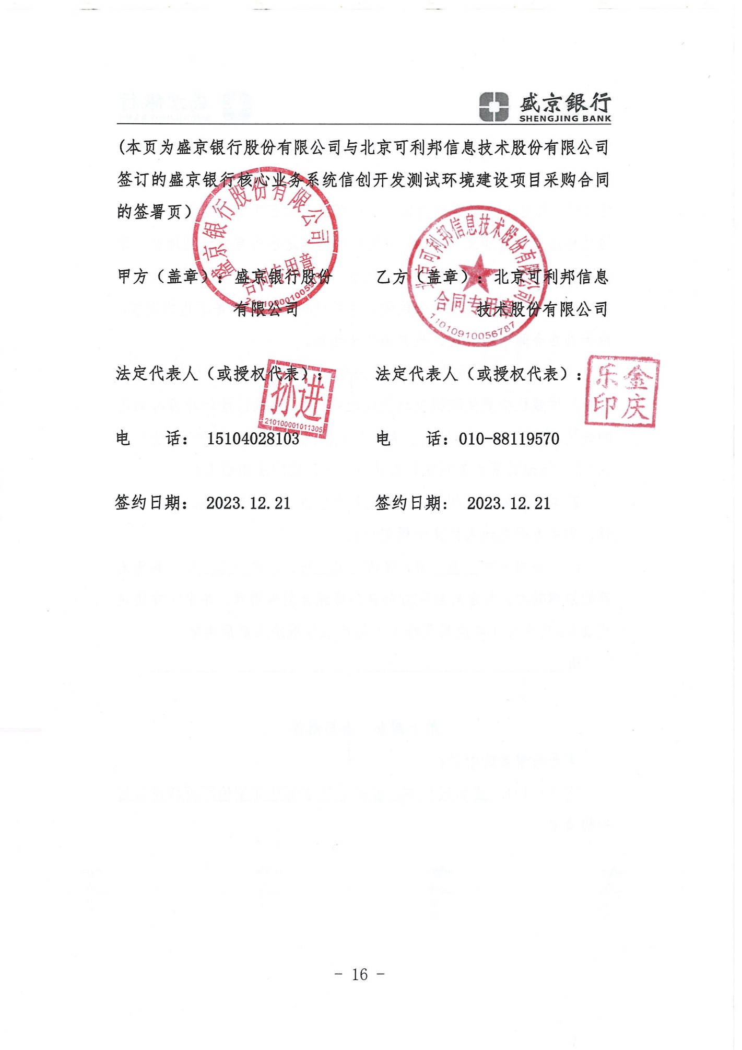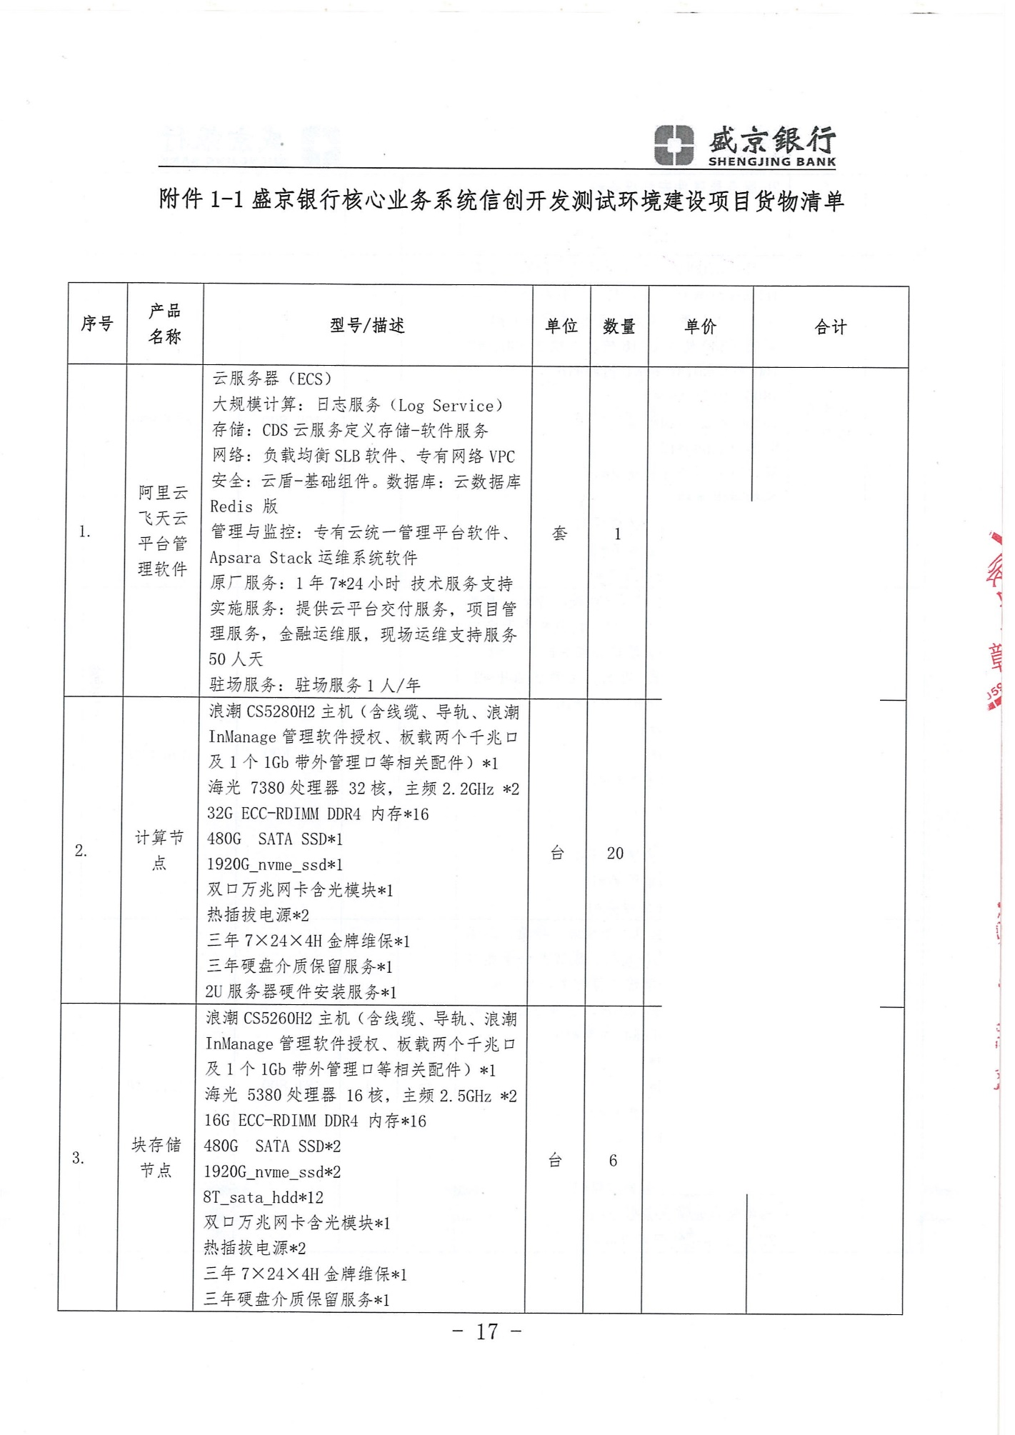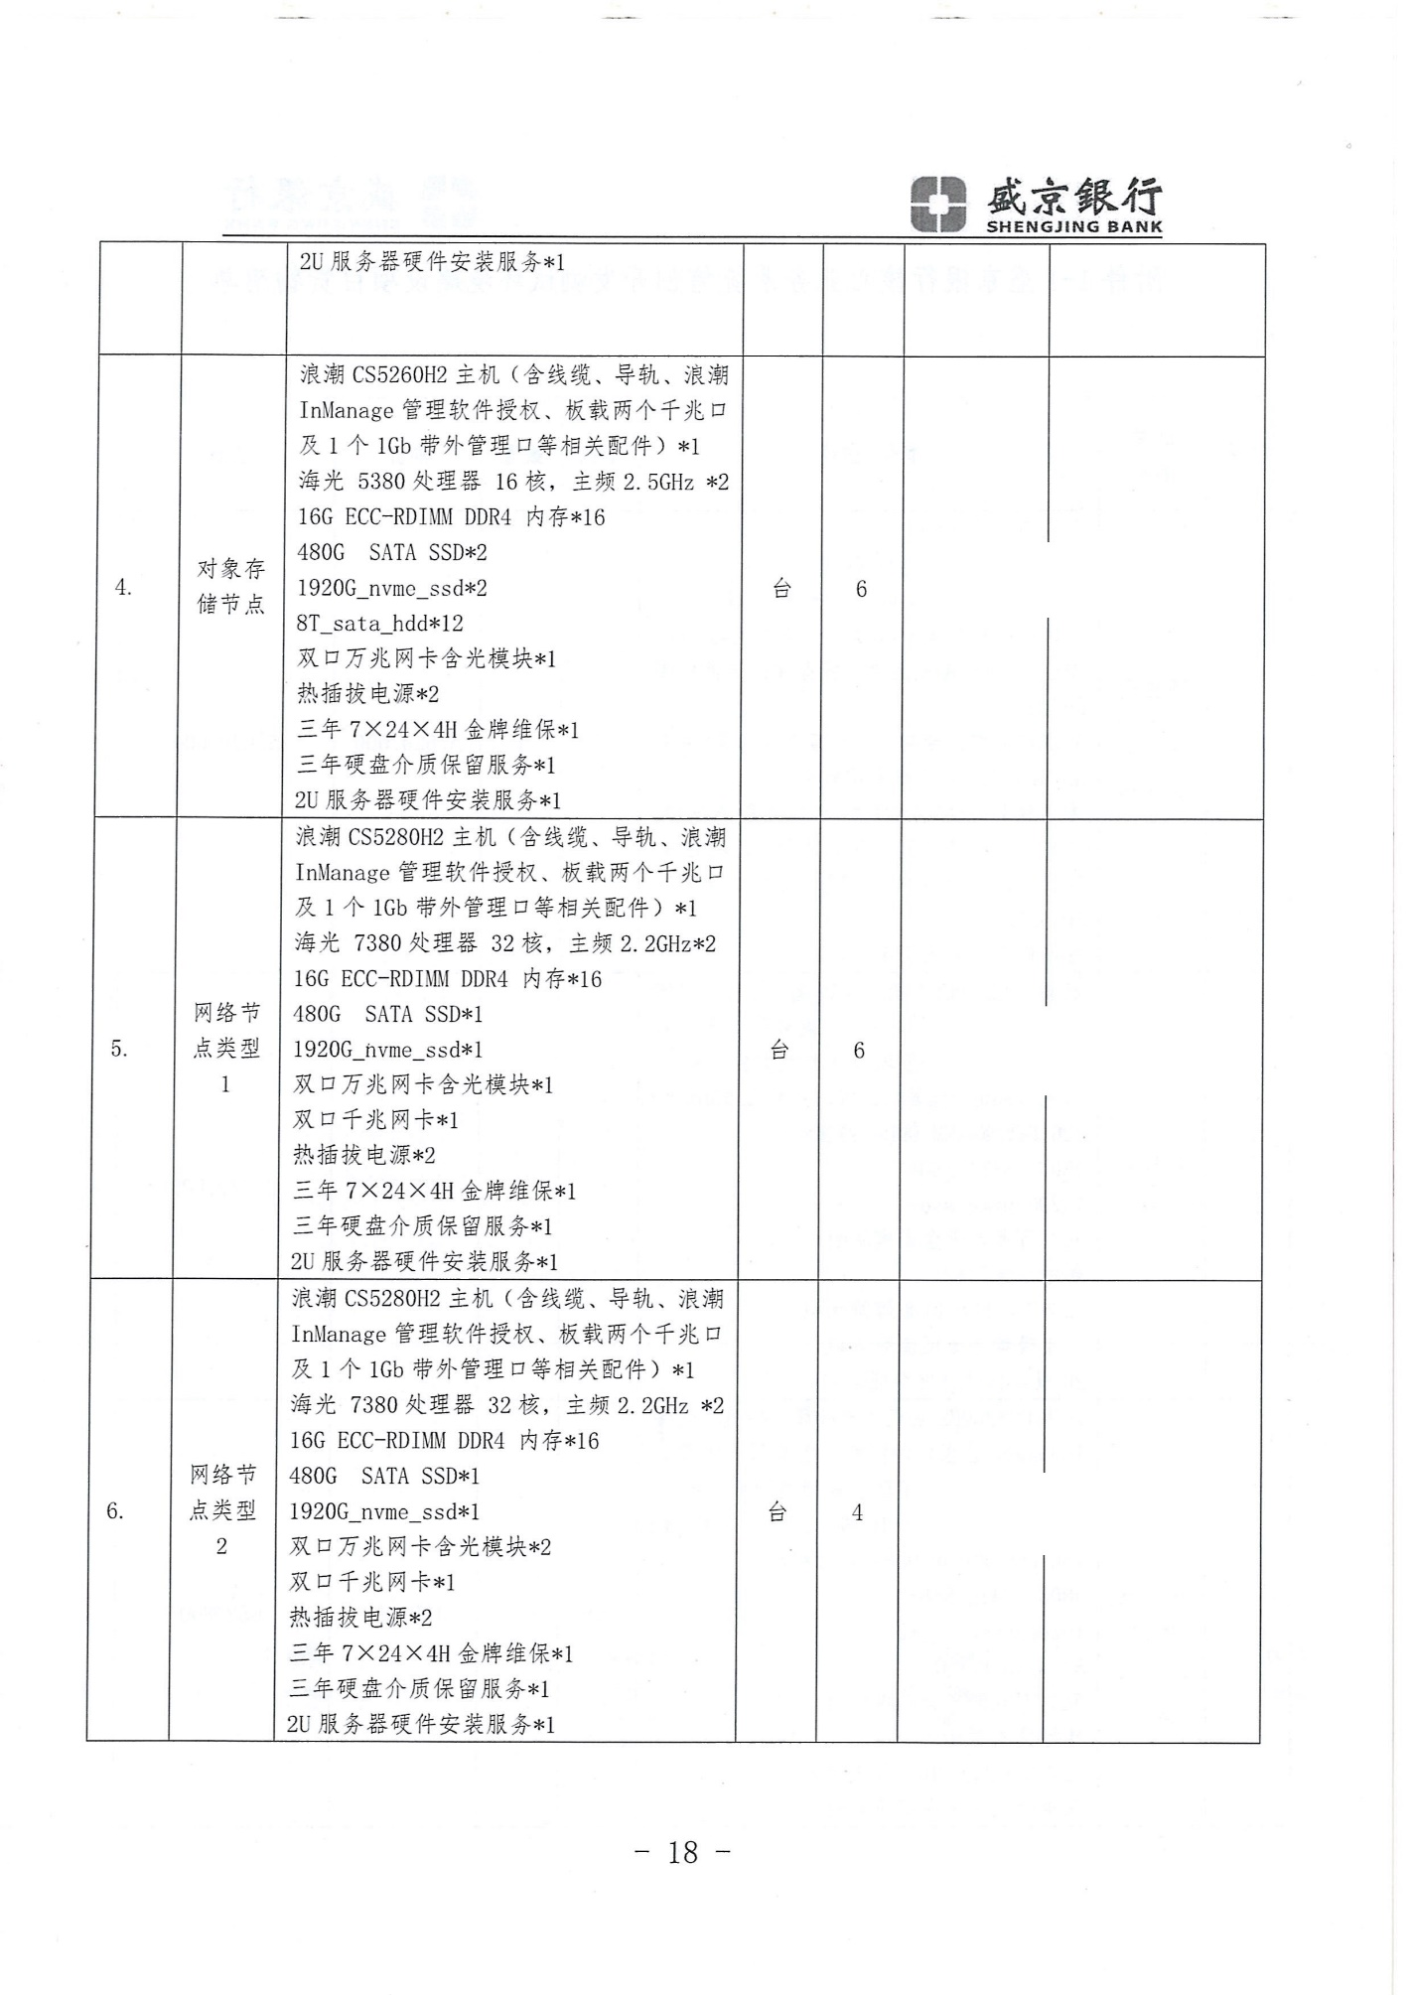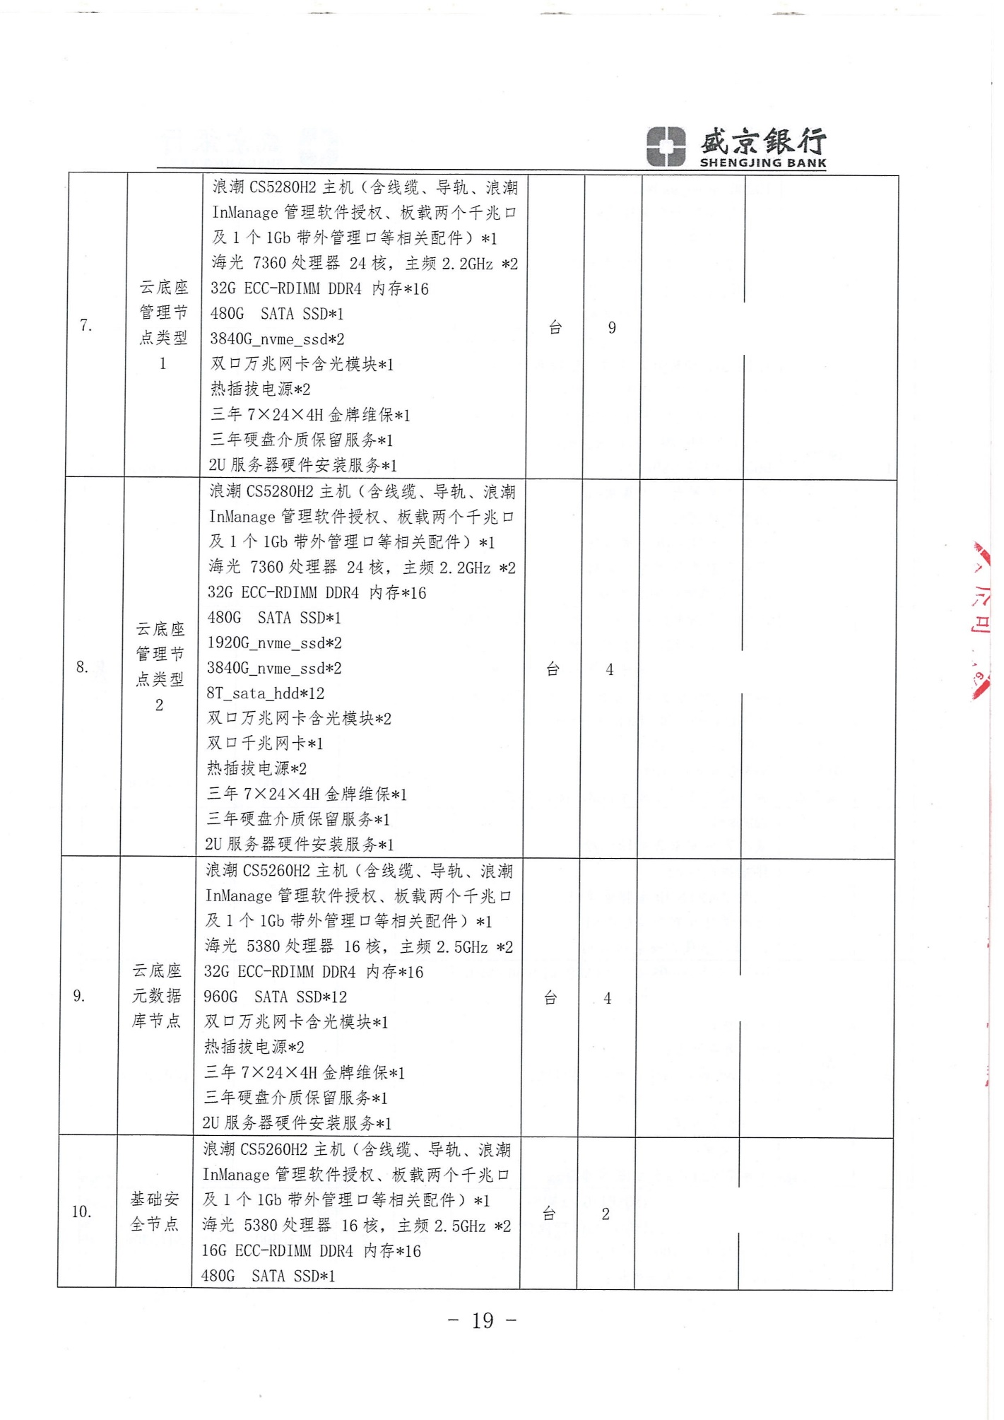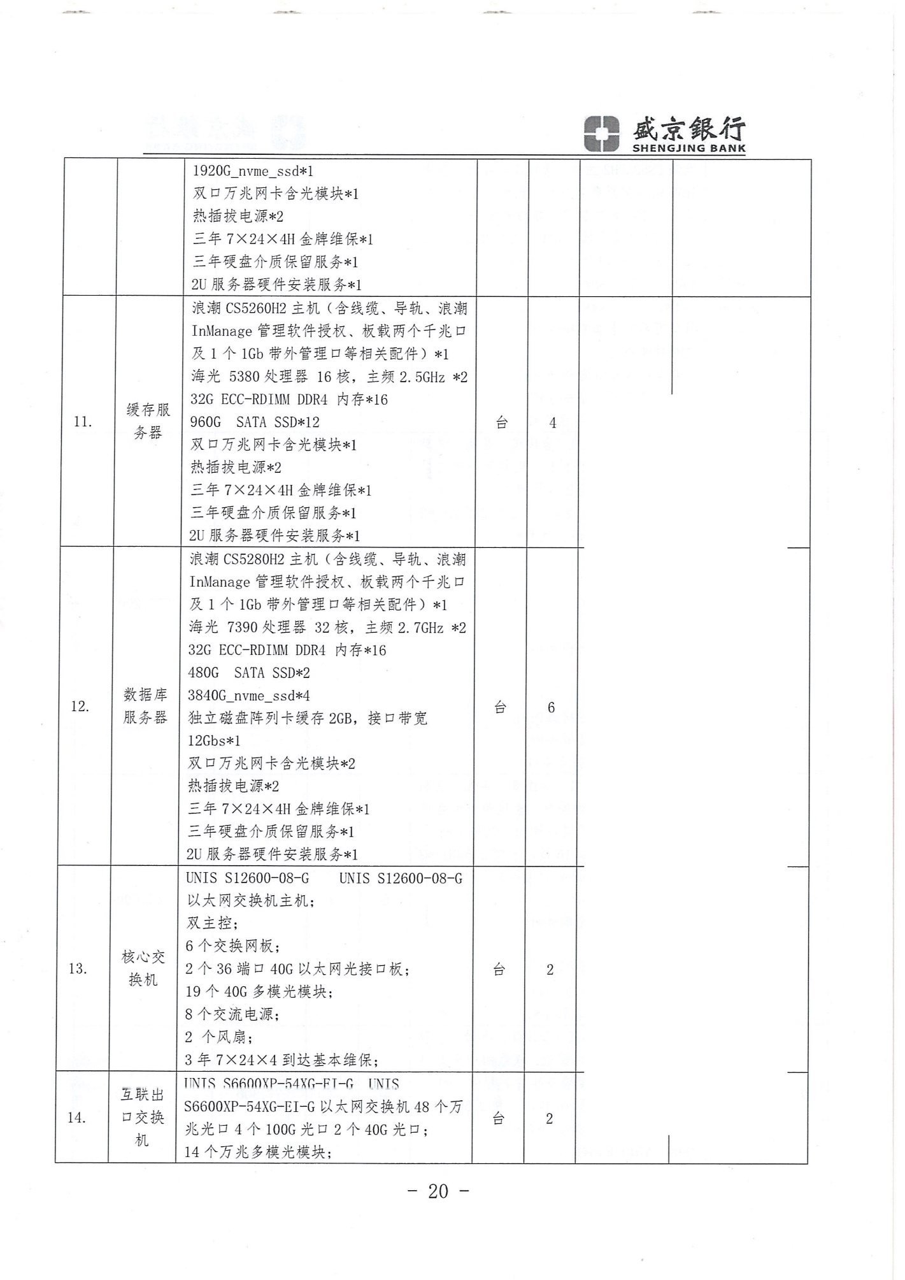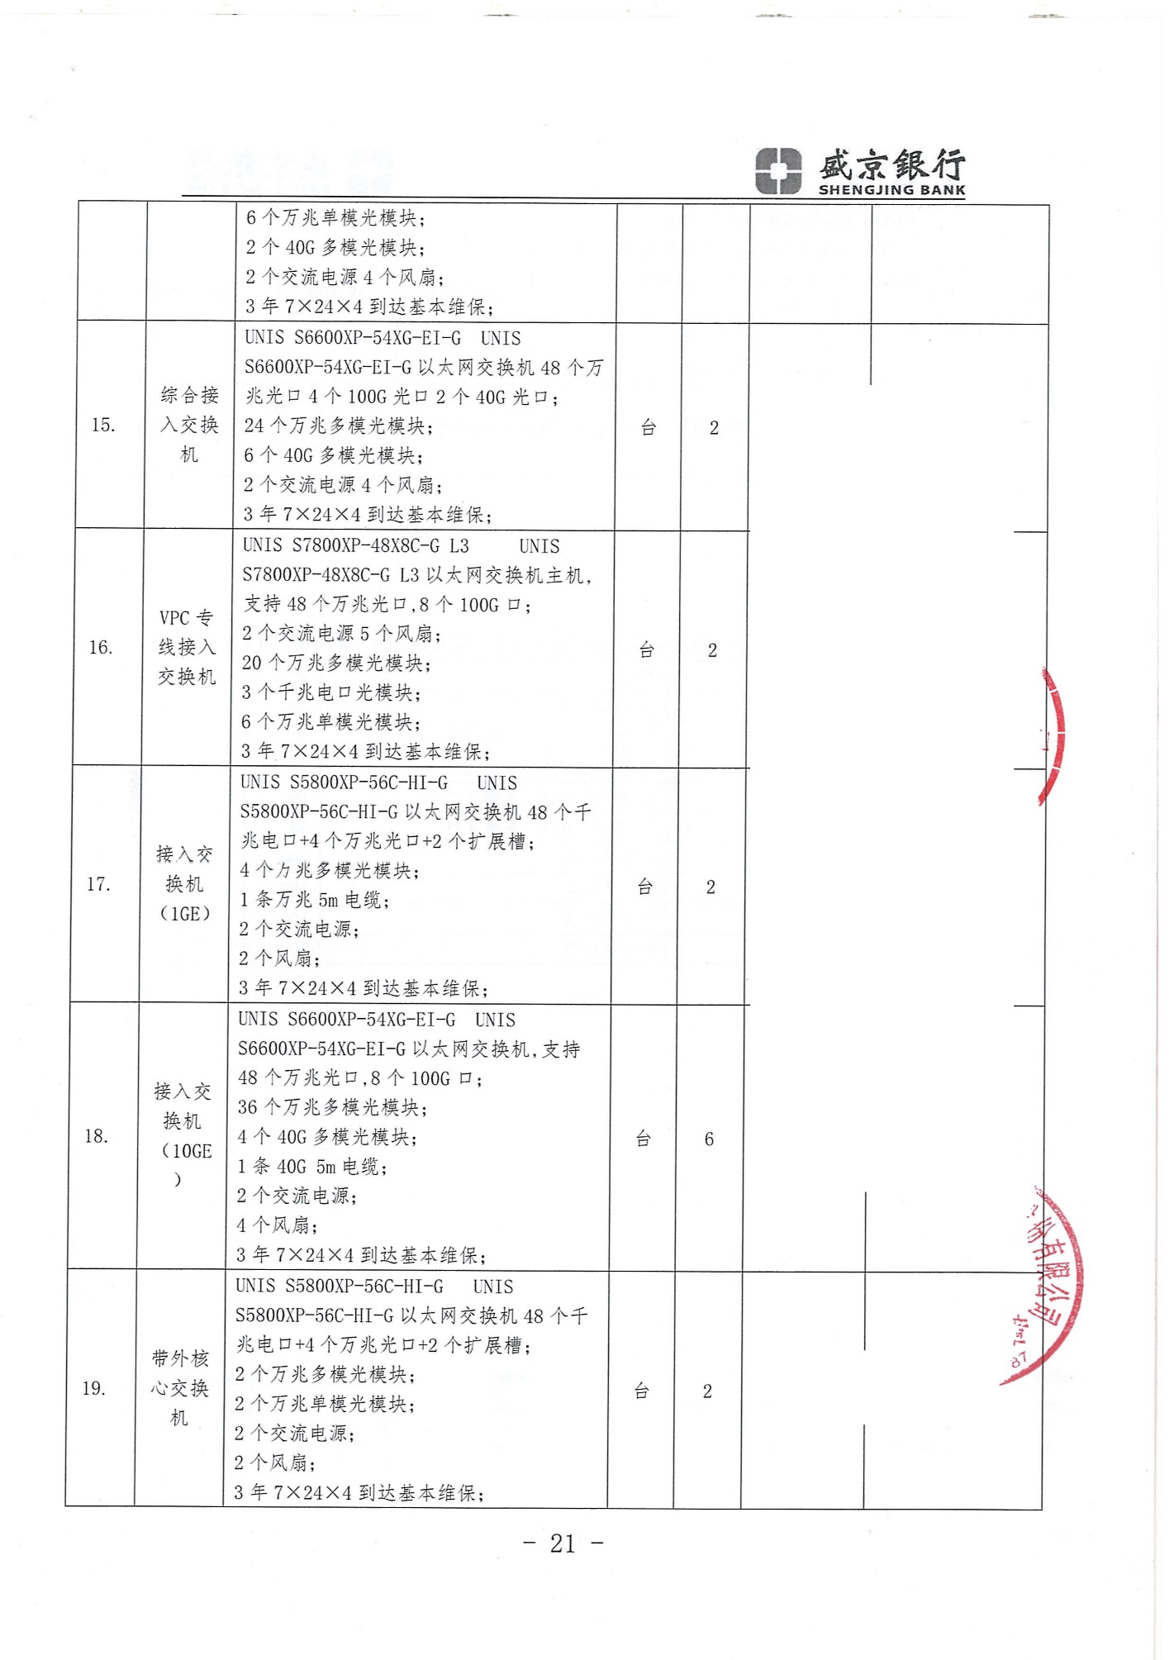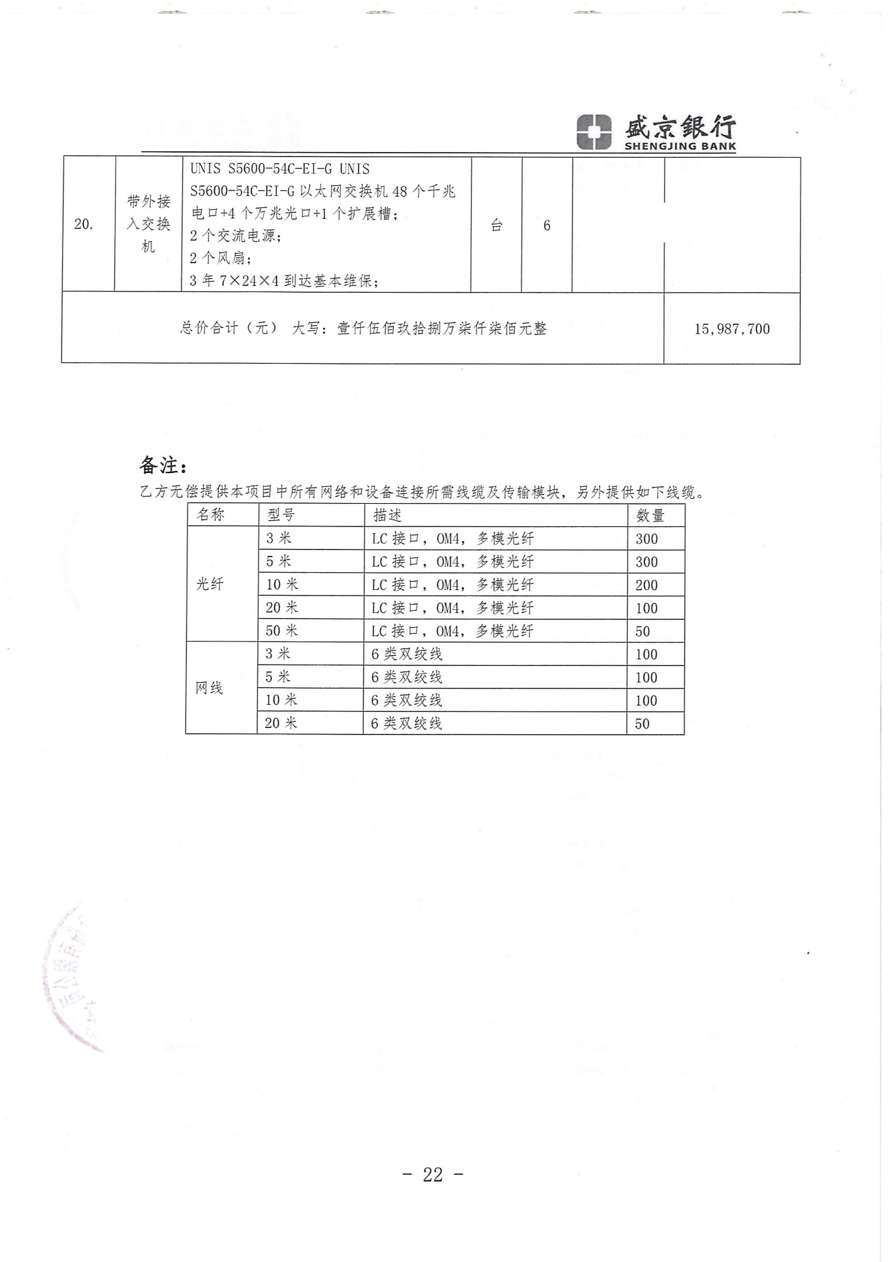

### 自贡银行股份有限公司国产化IT基础设施建设（集成实施）项目

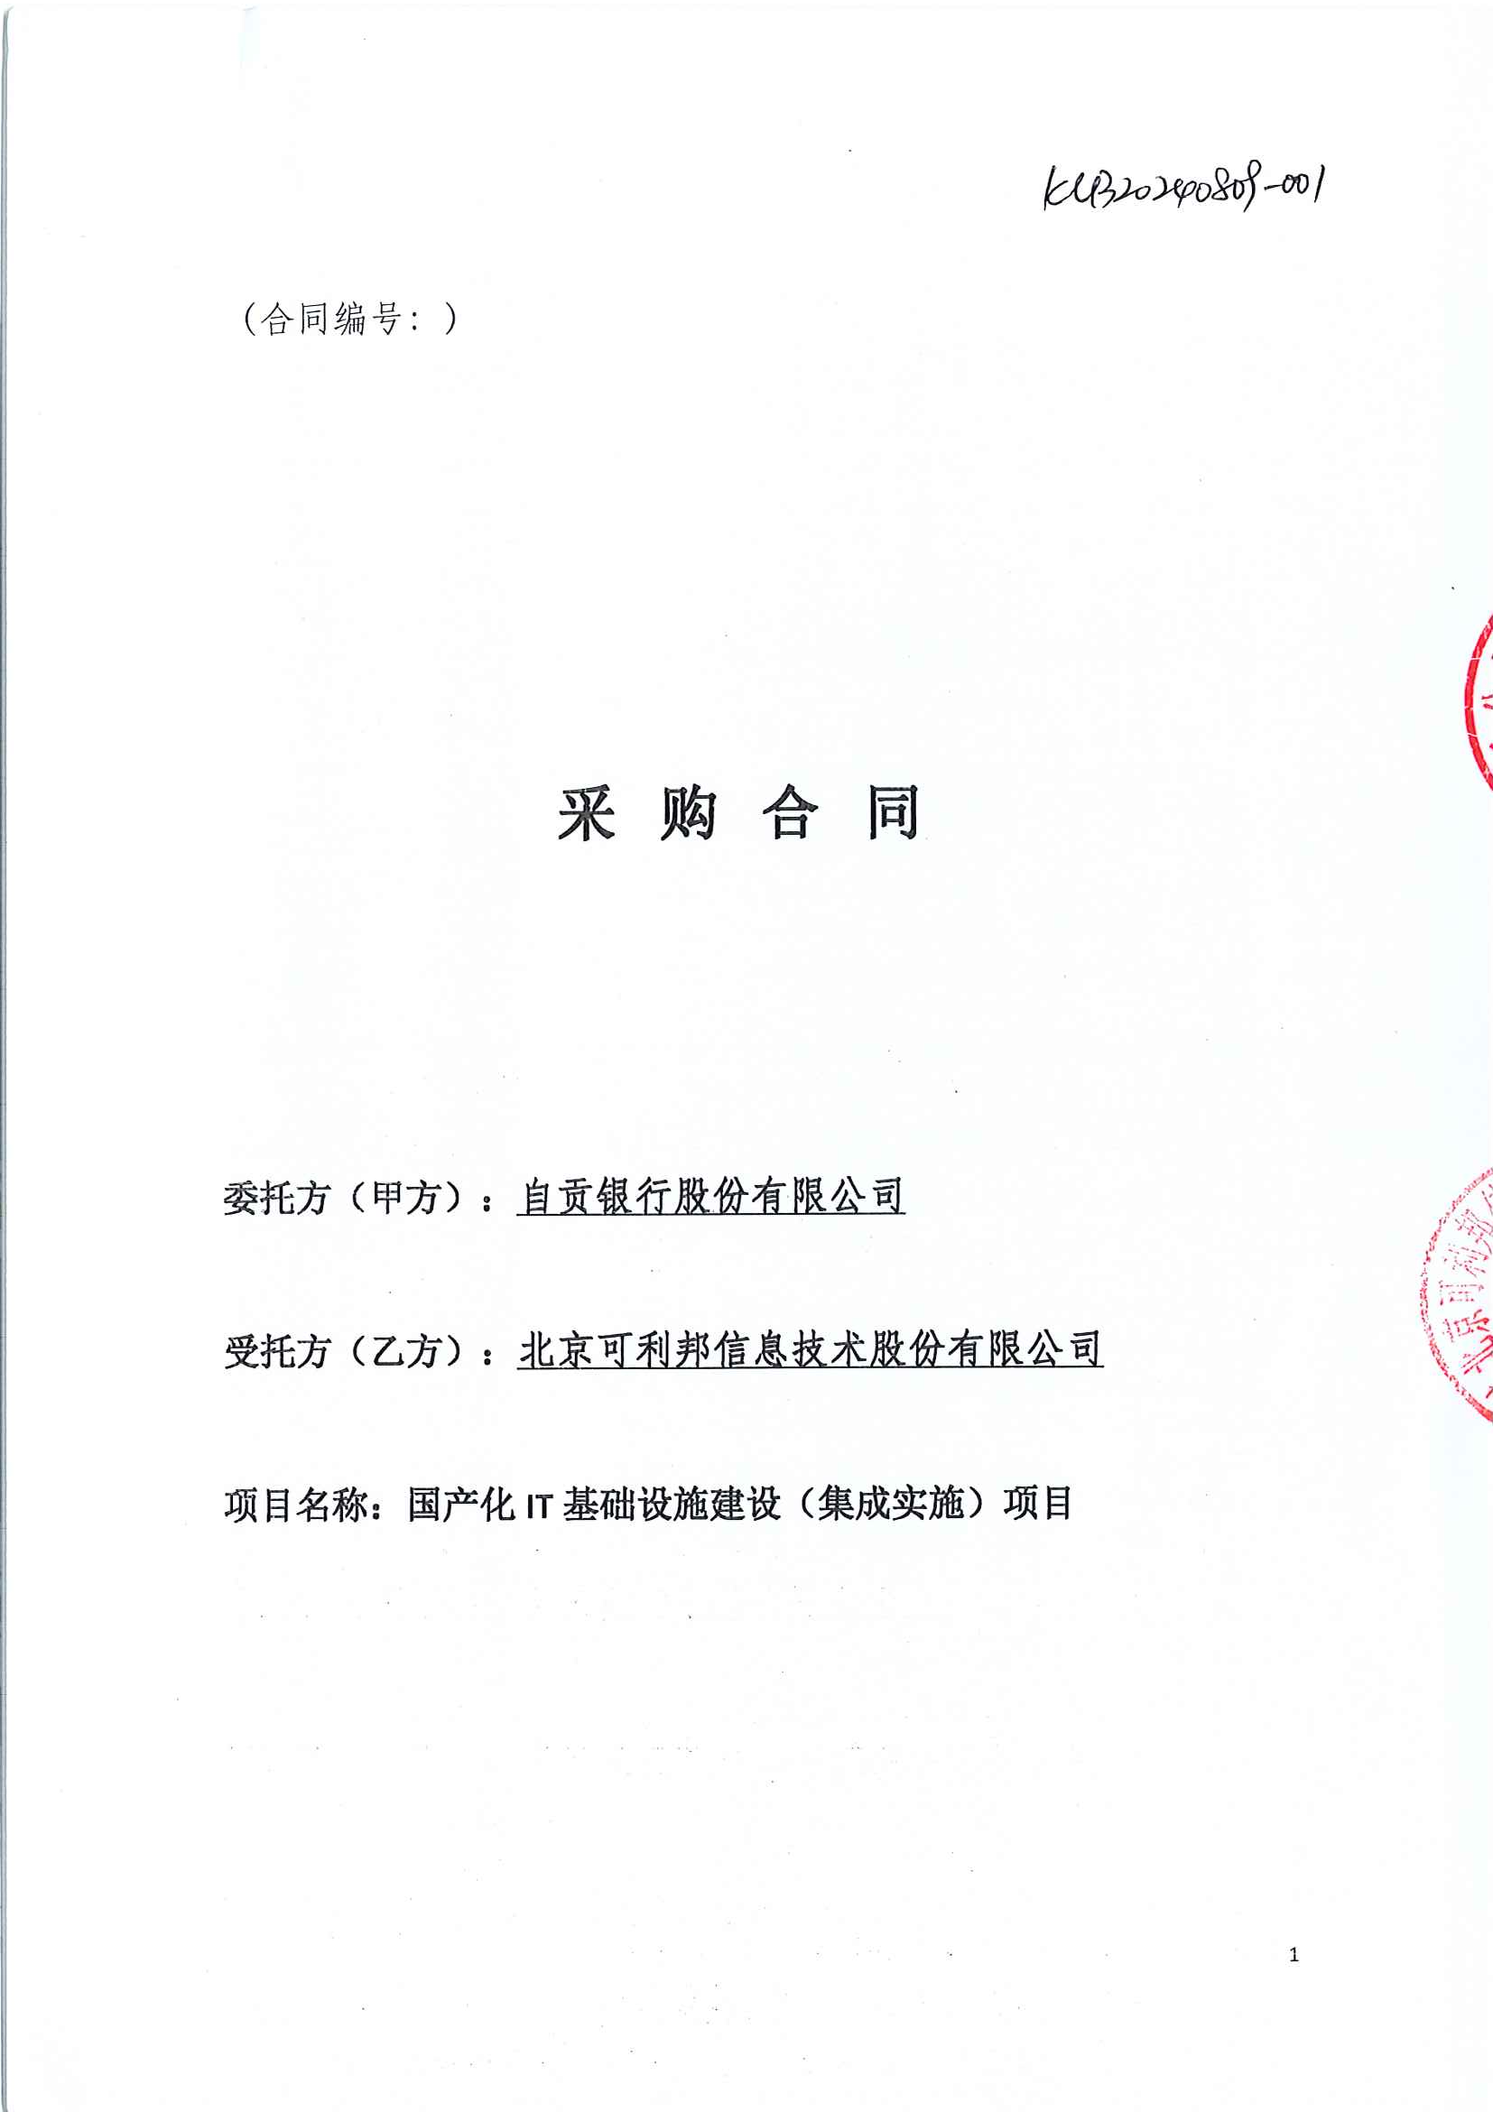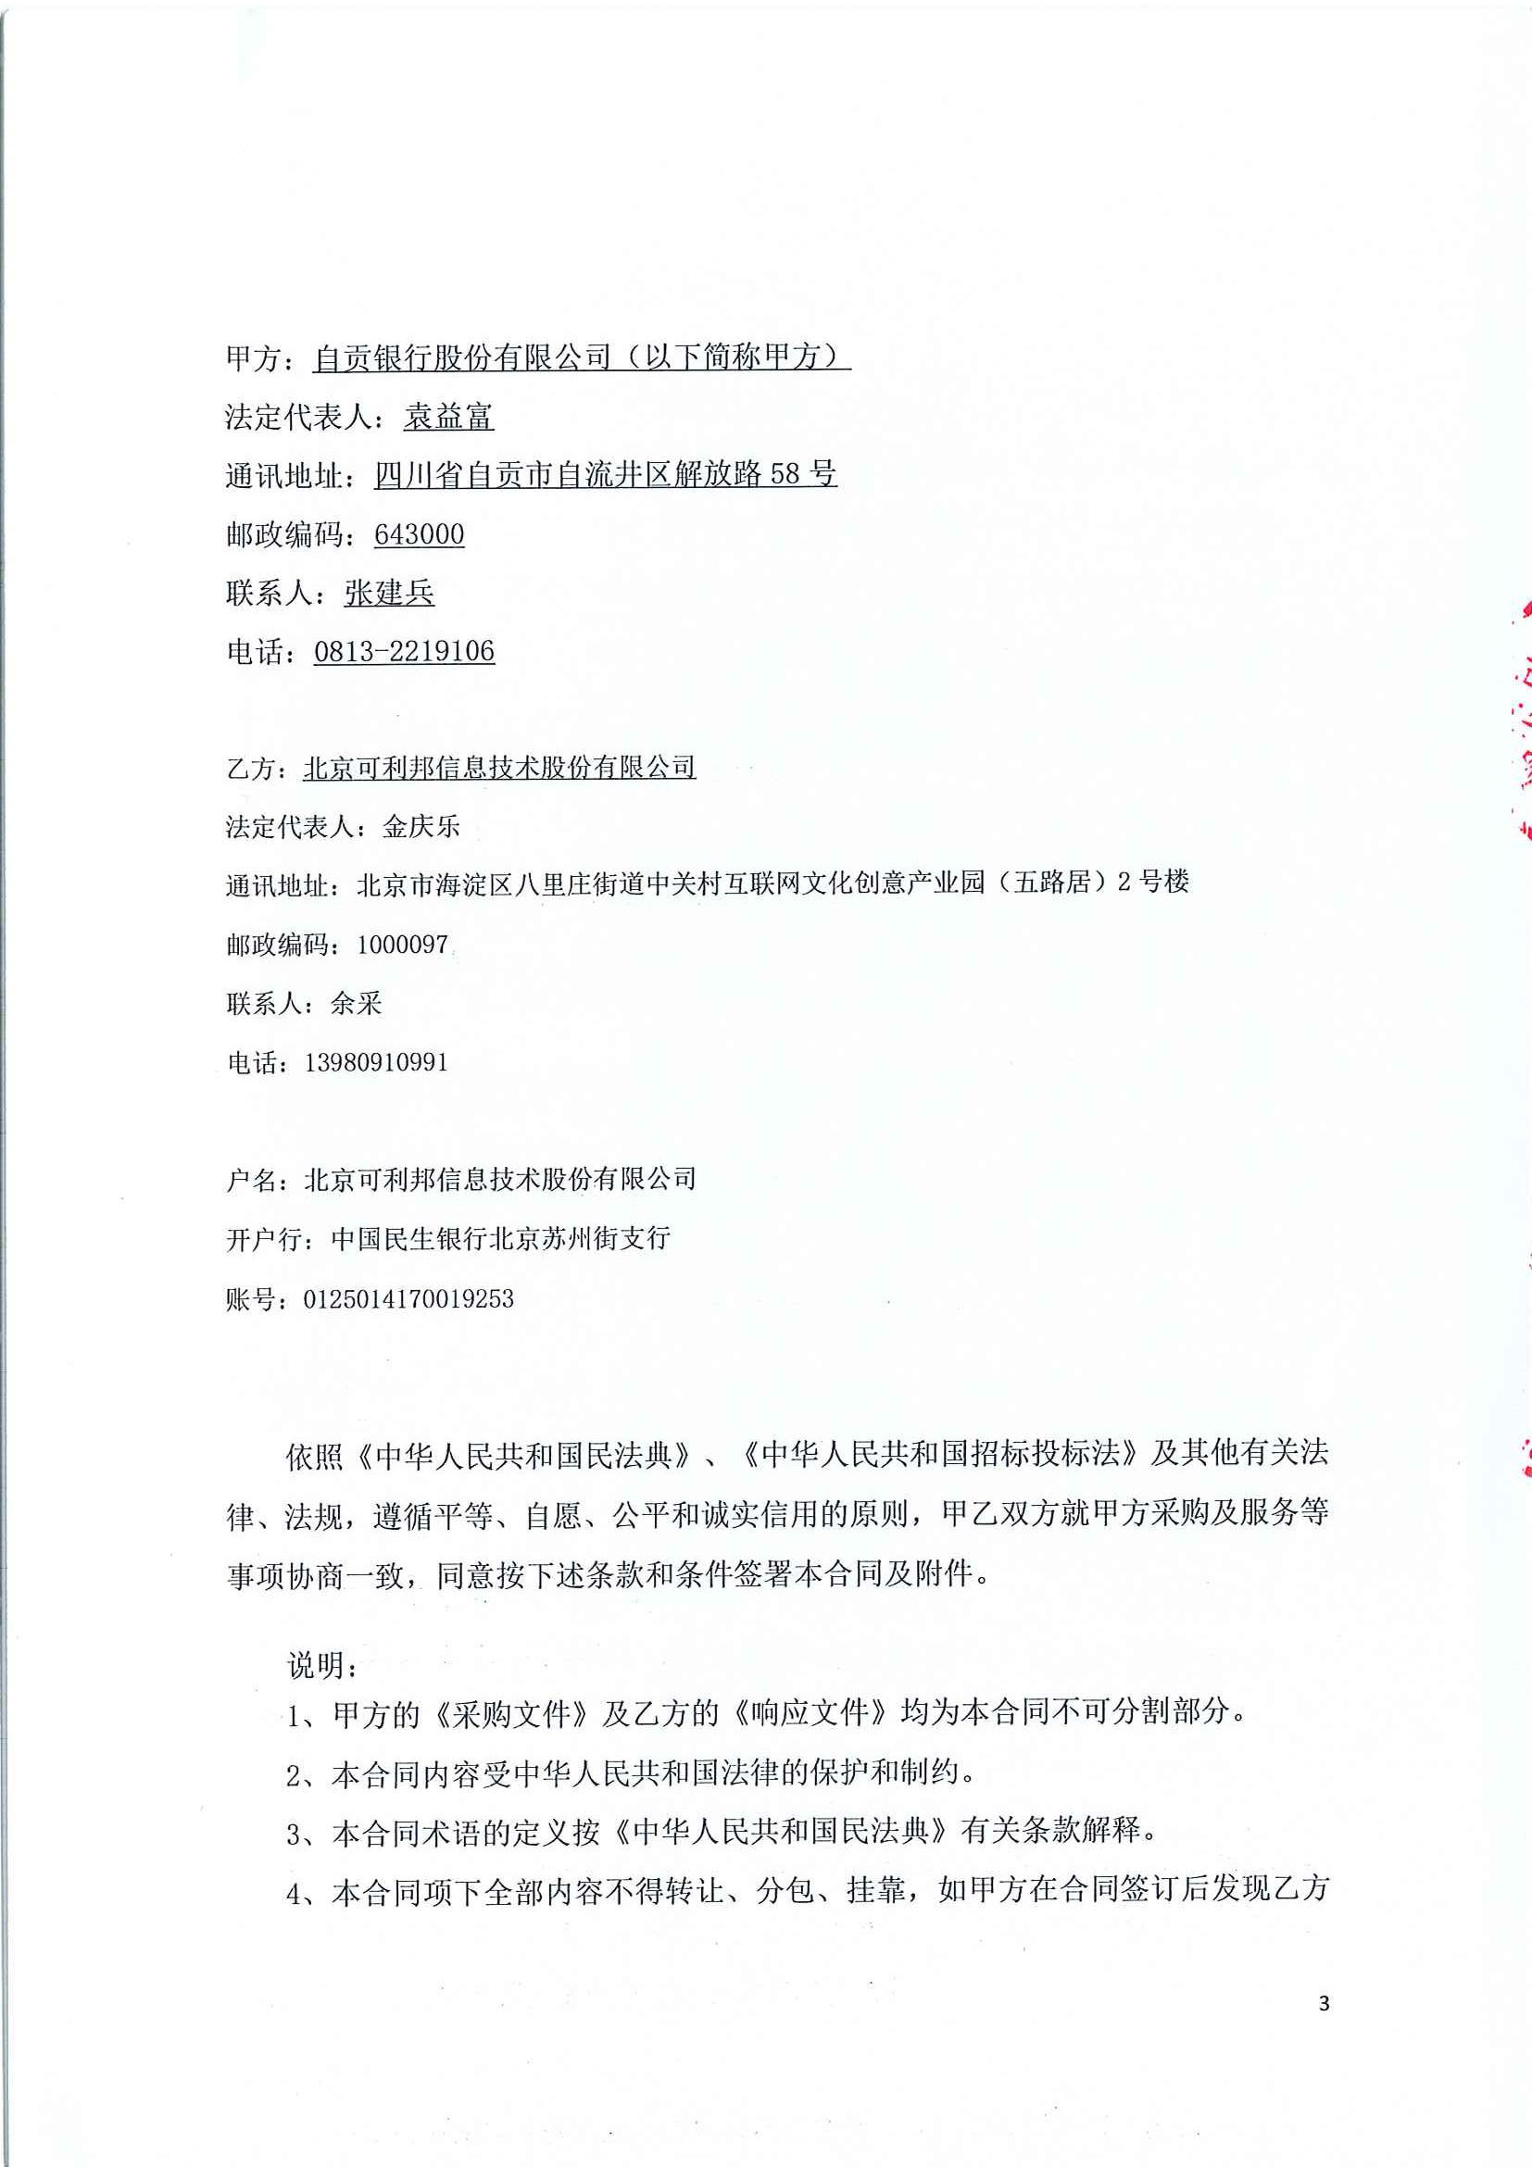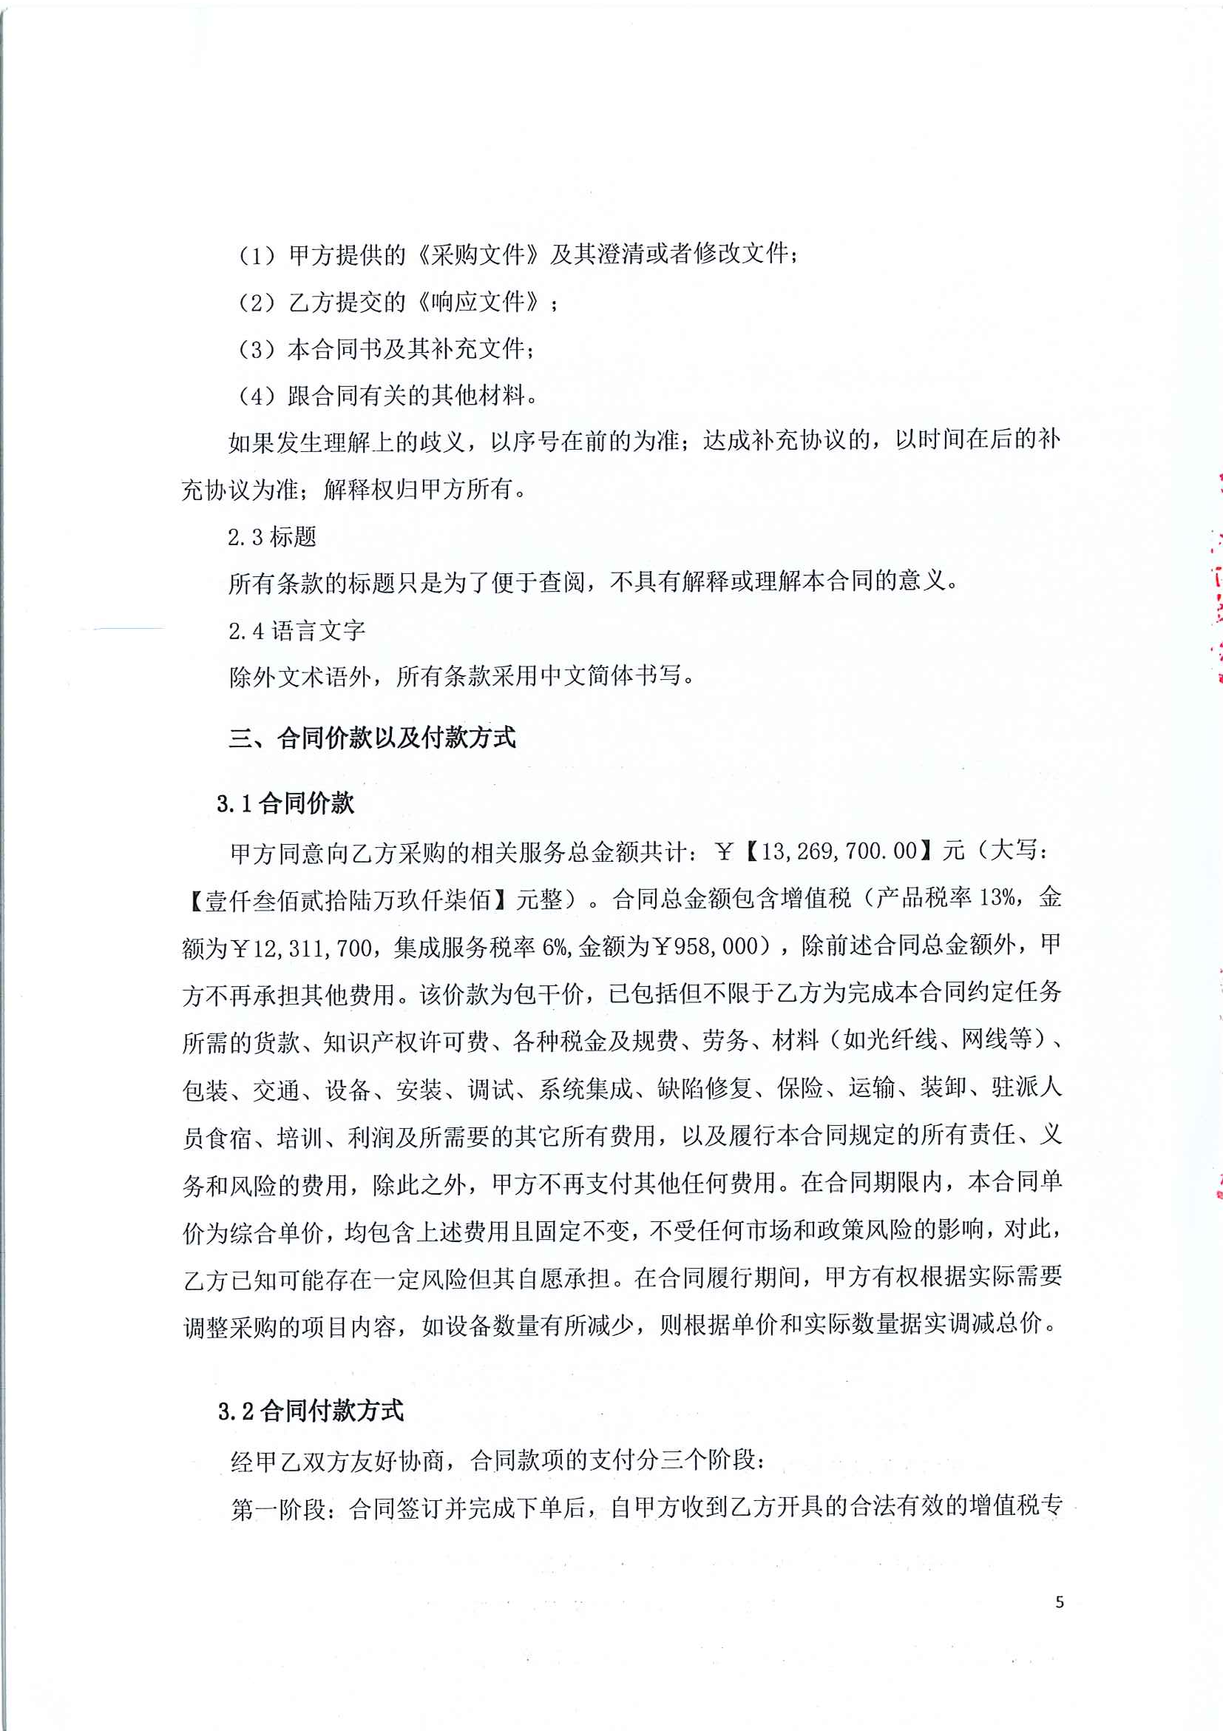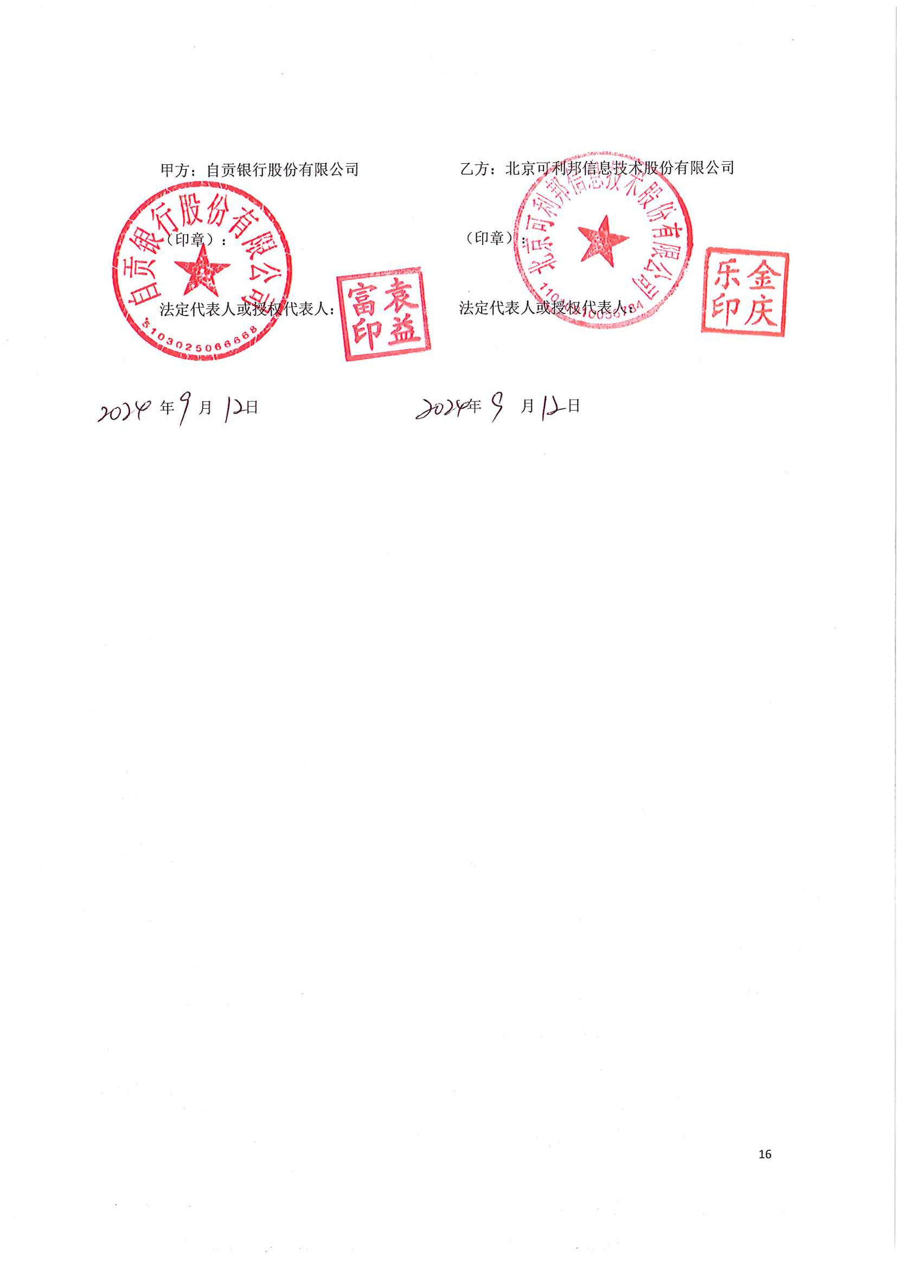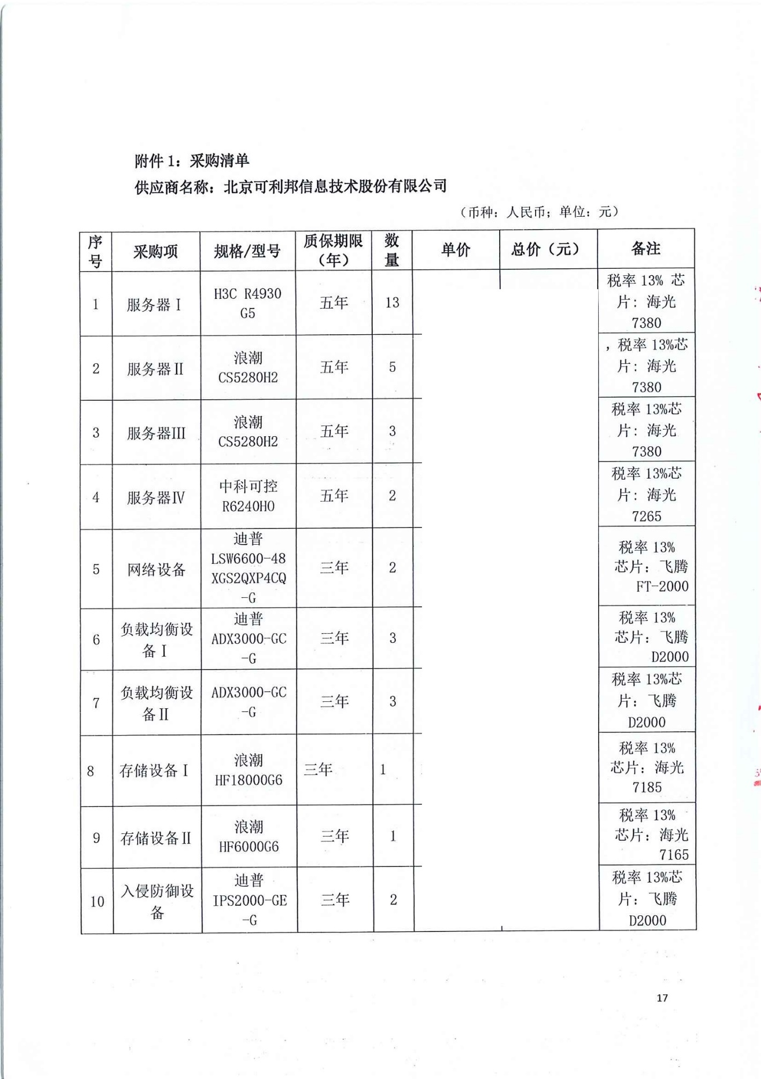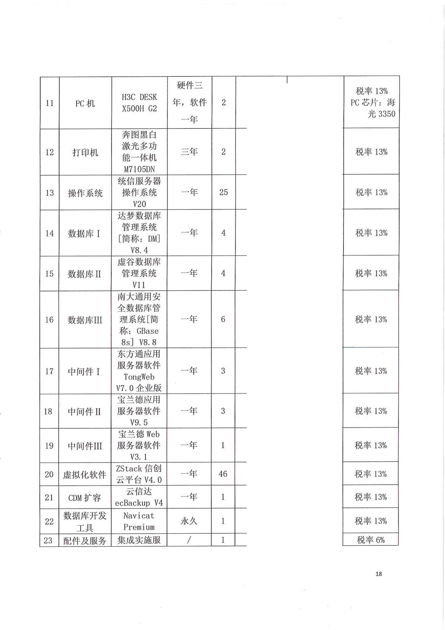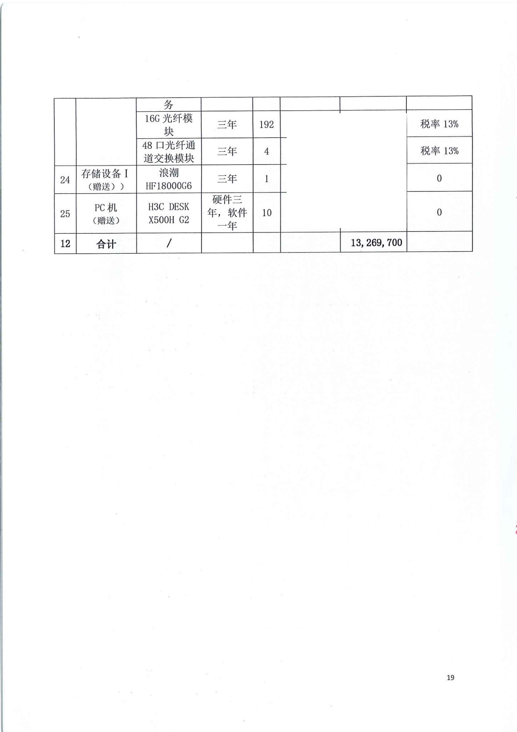

### 浙江农商分布式对象存储采购项目

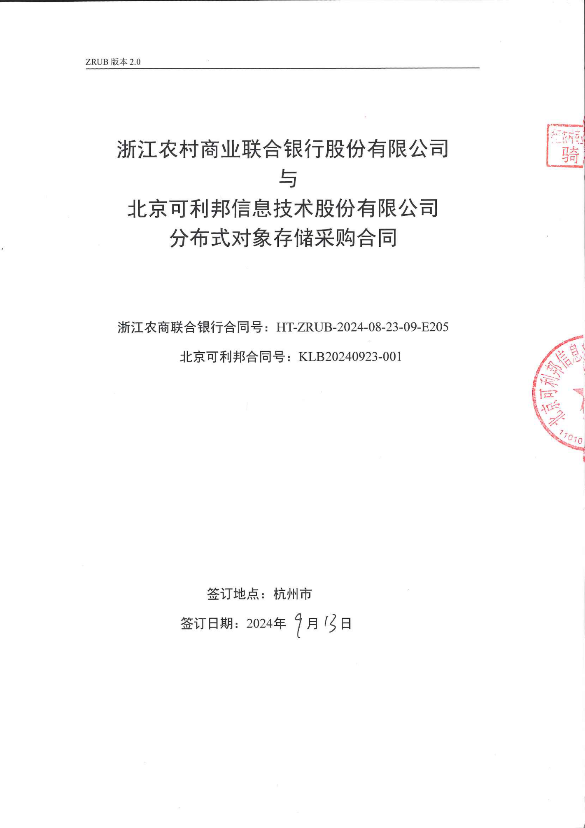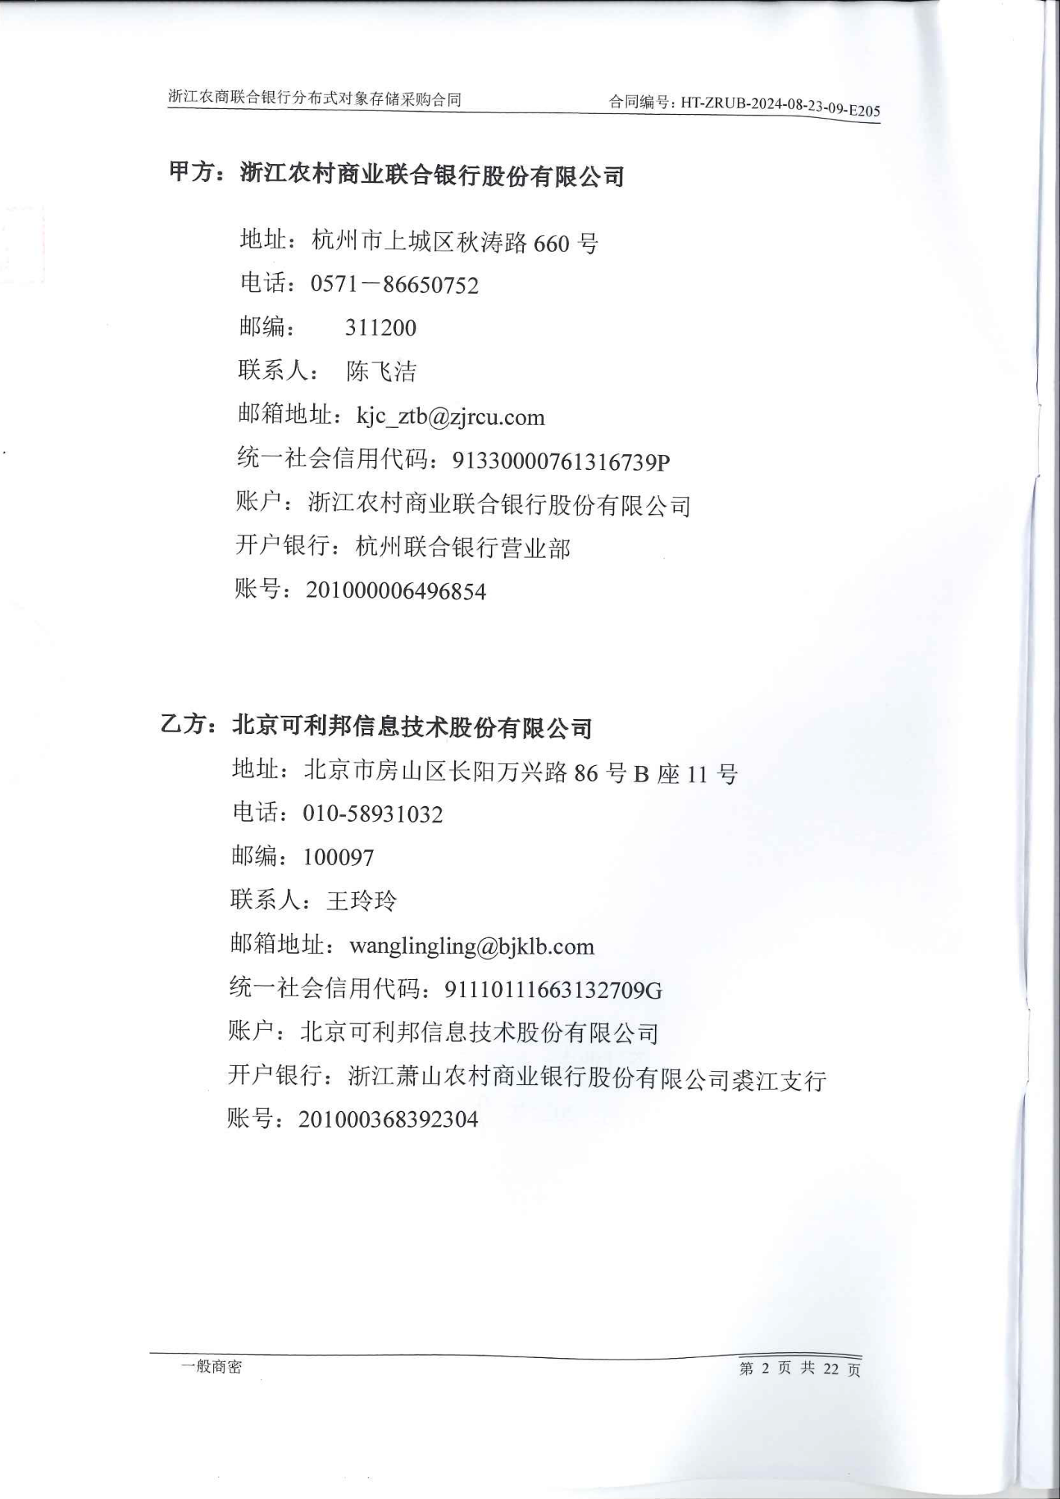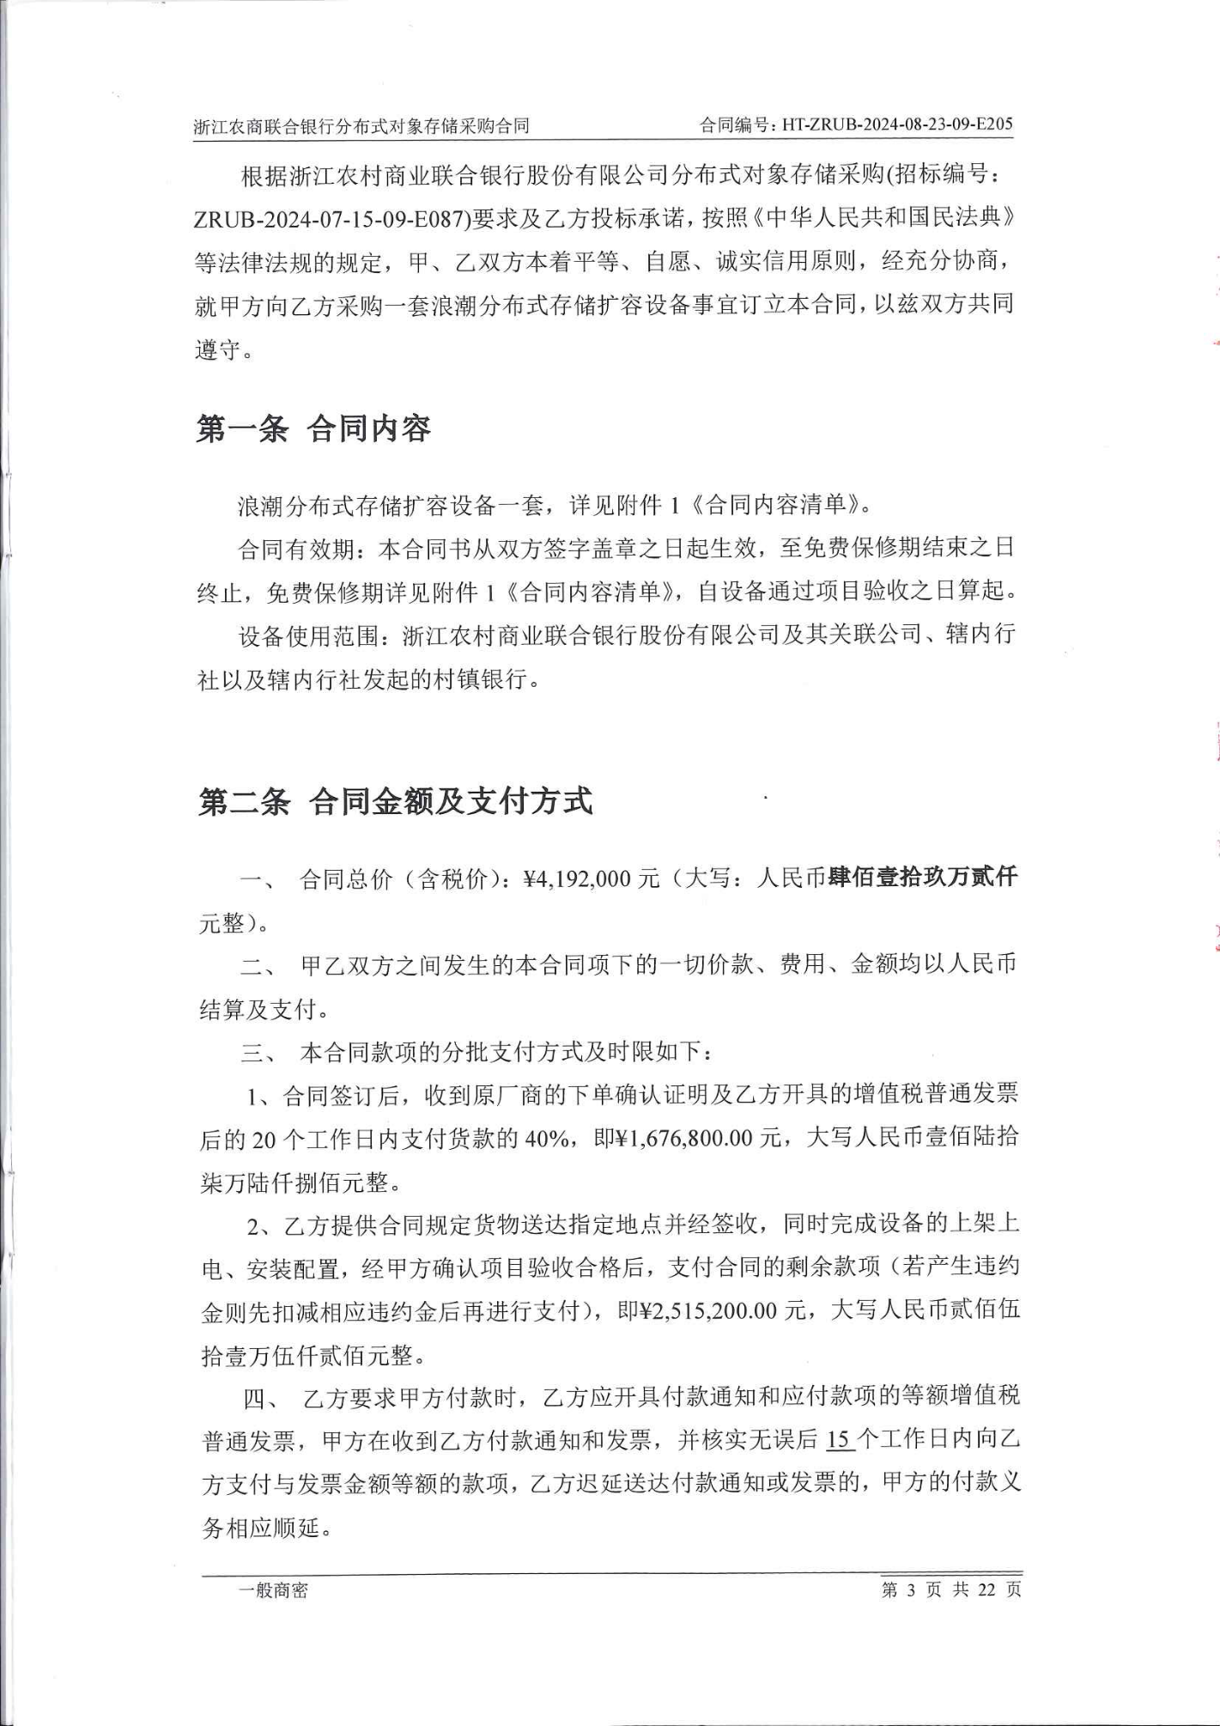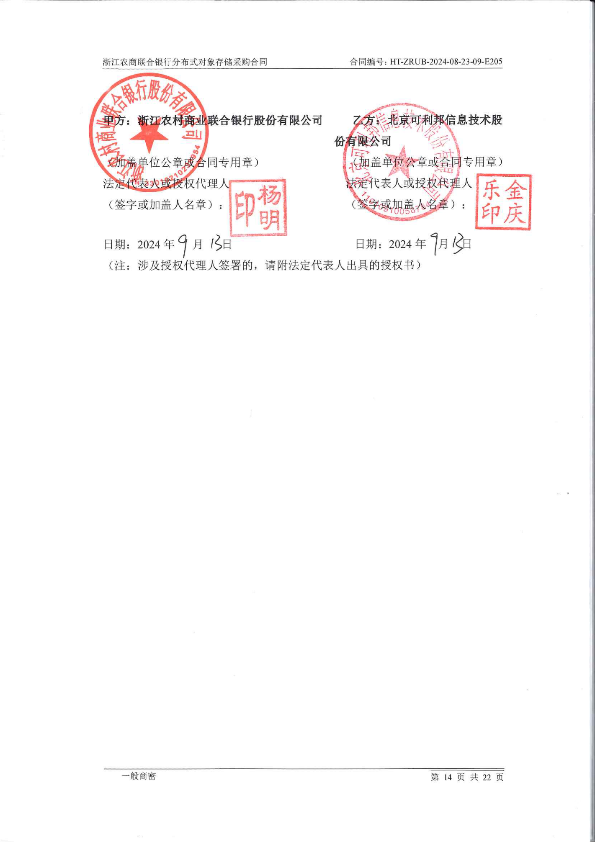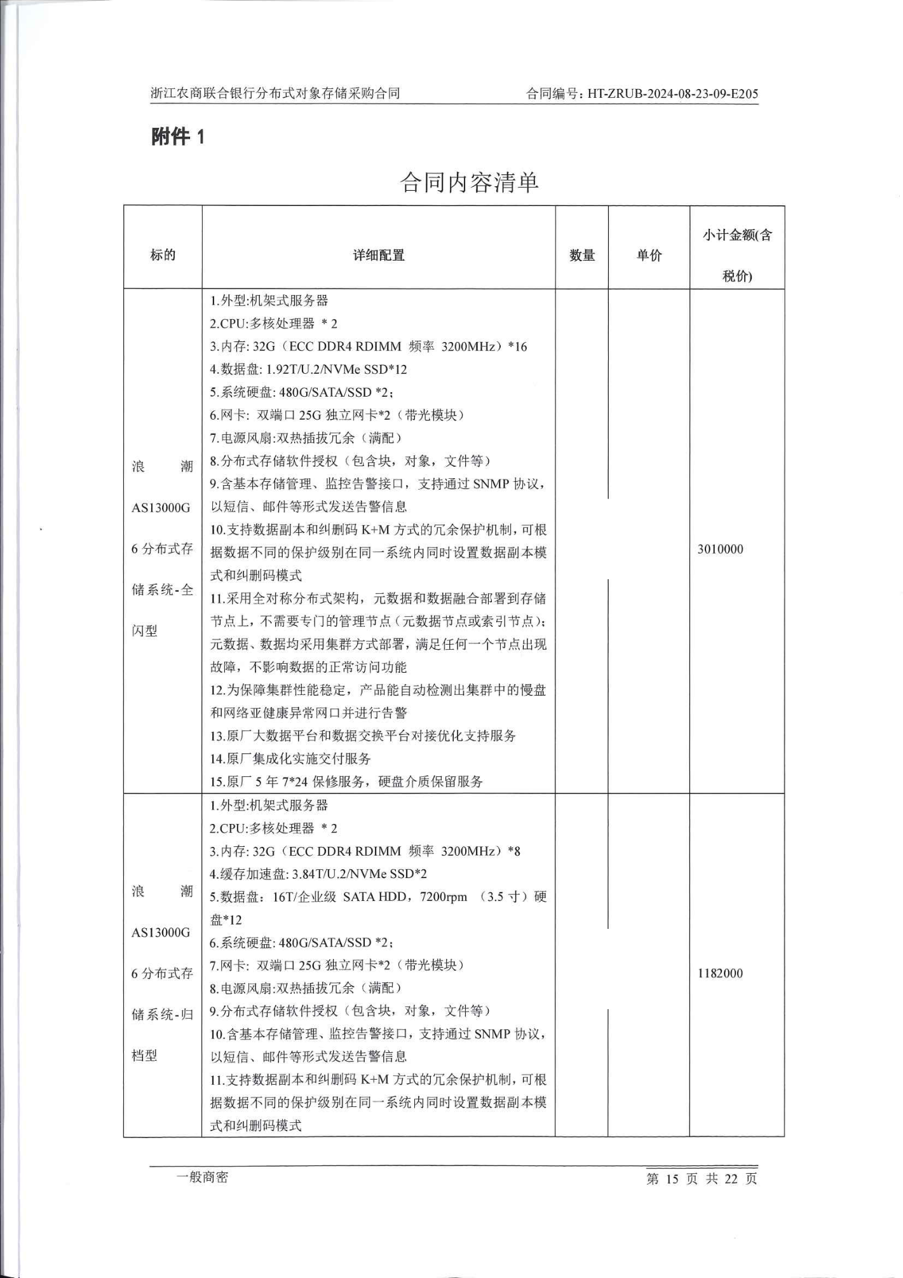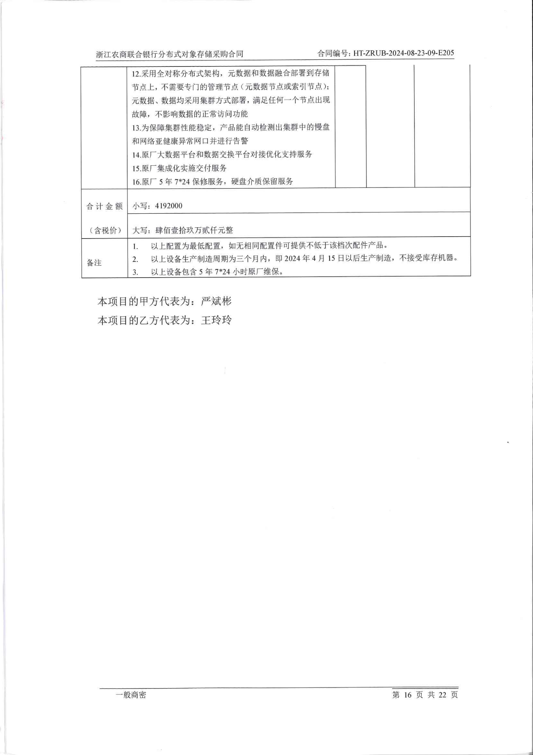

### 中原银行2021年上半年信息系统软硬件扩容及技术支持服务采购项目--统一存储及SAN交换机采购项目

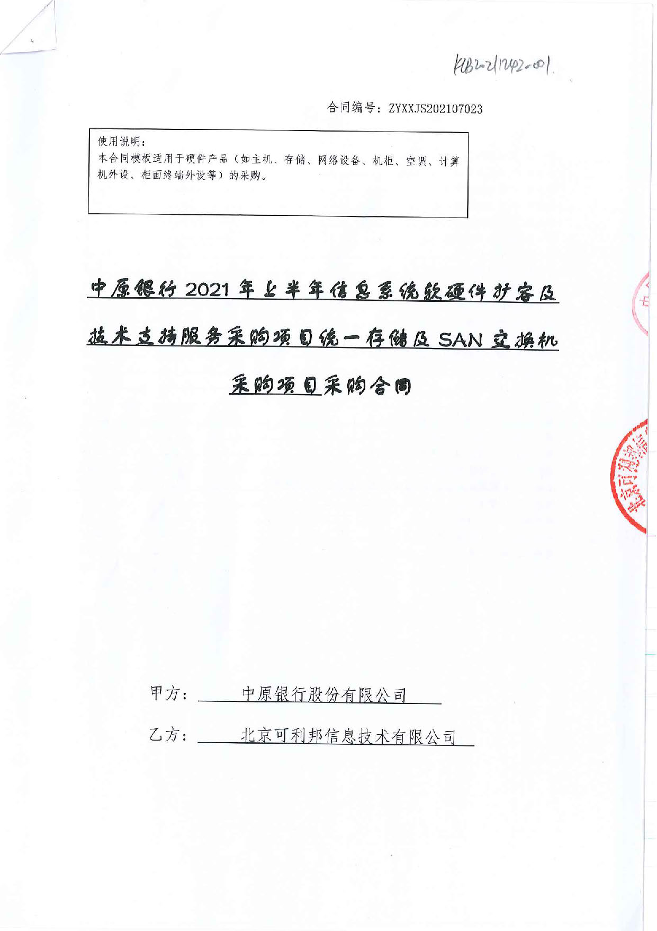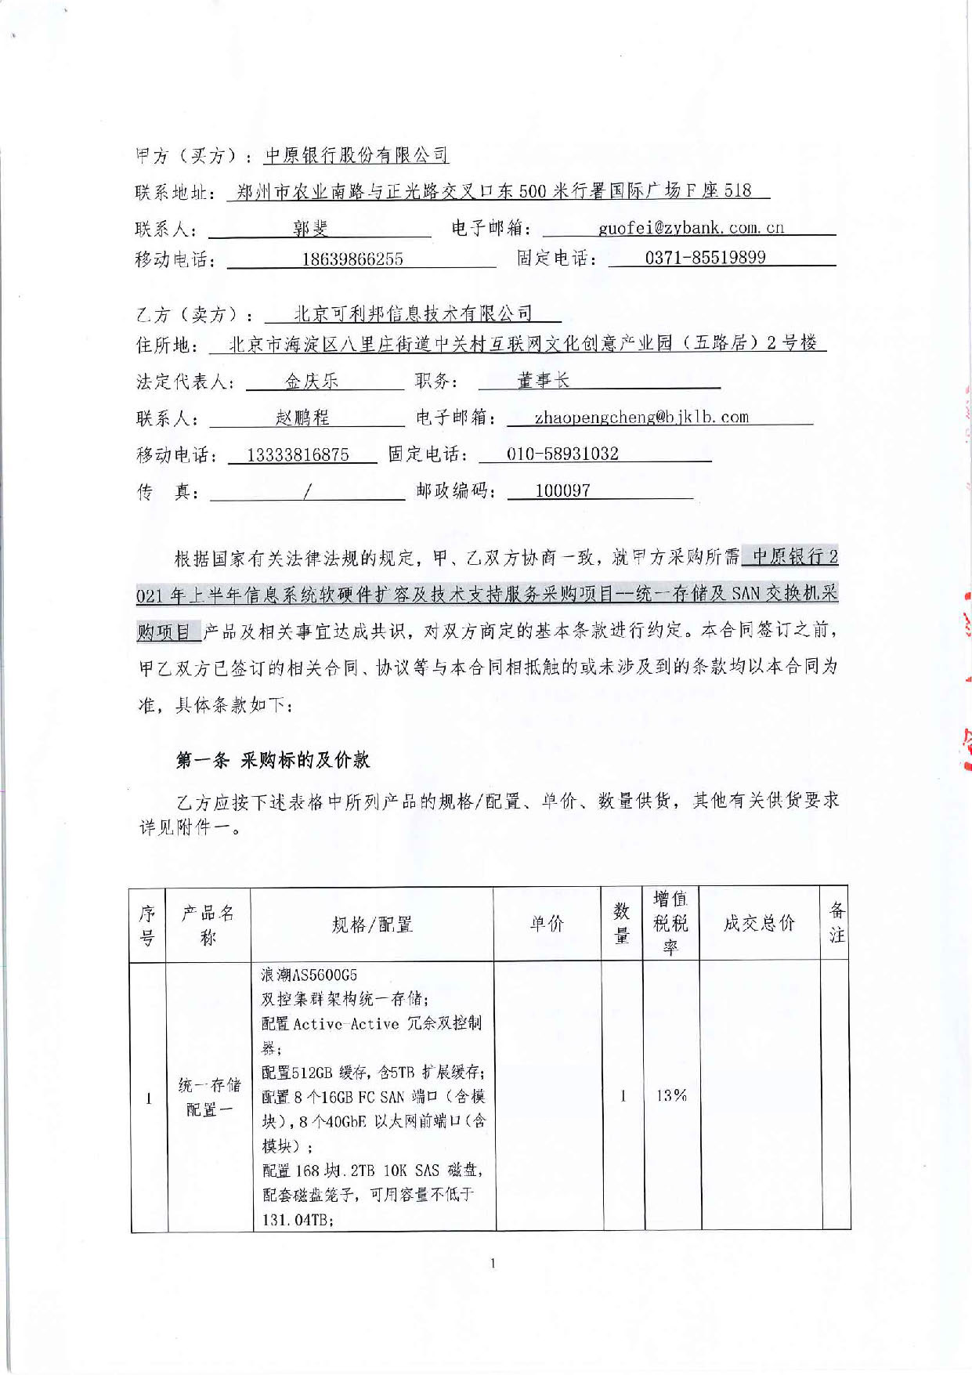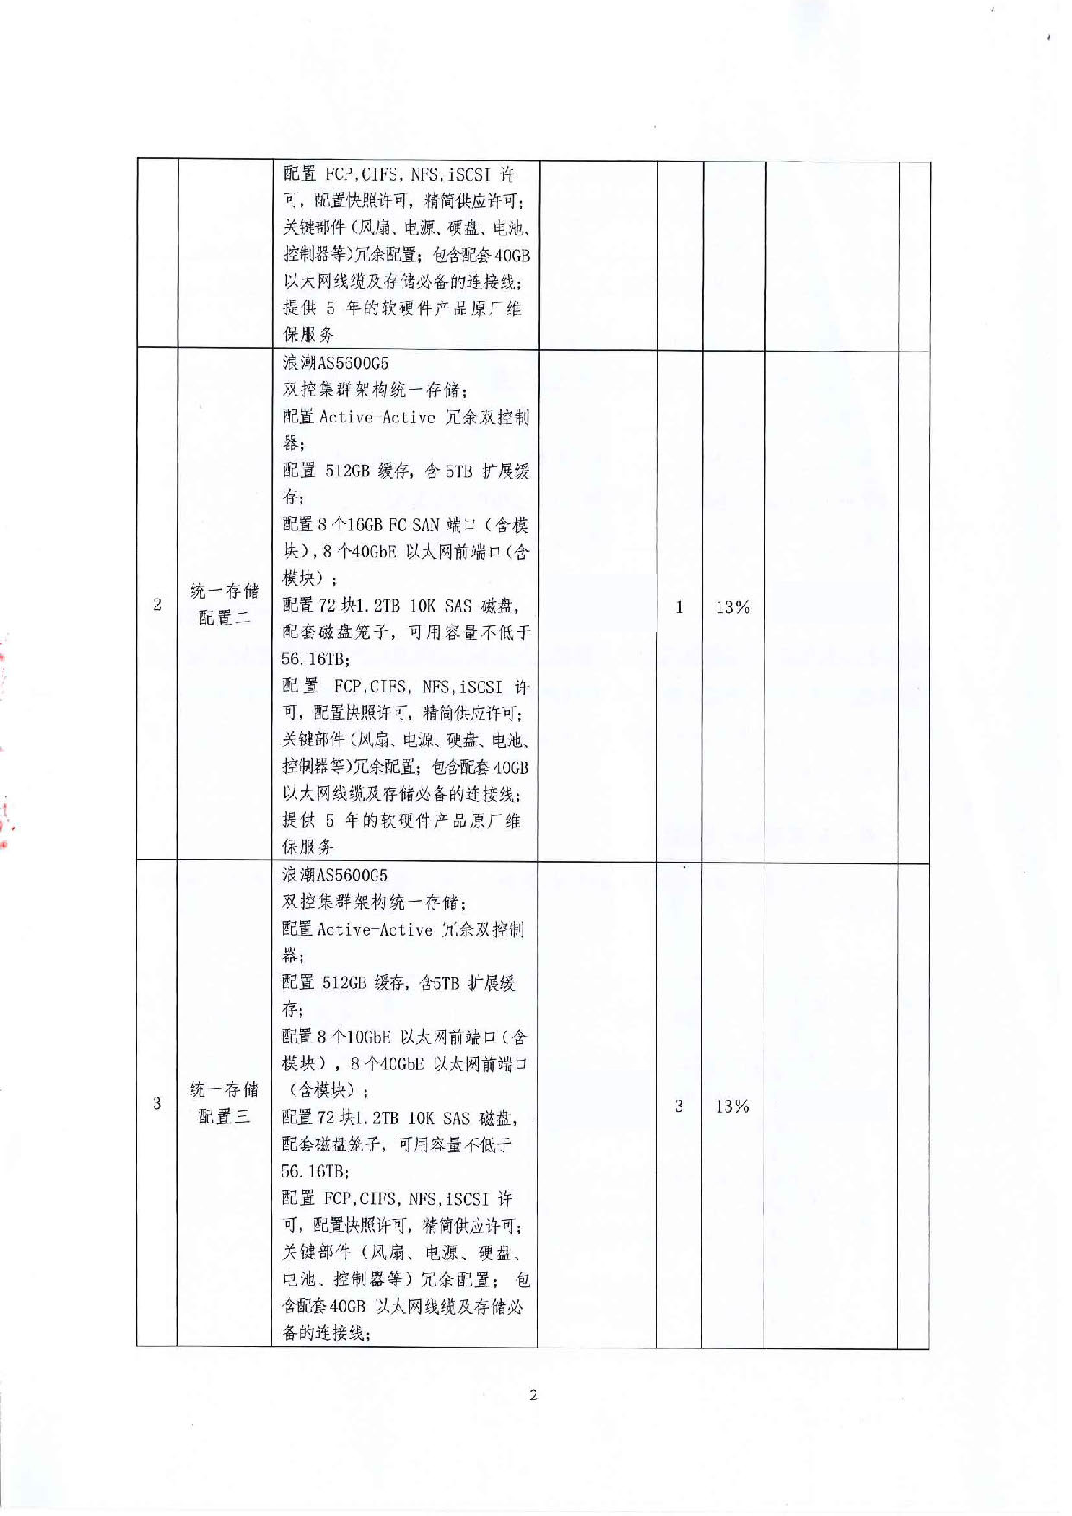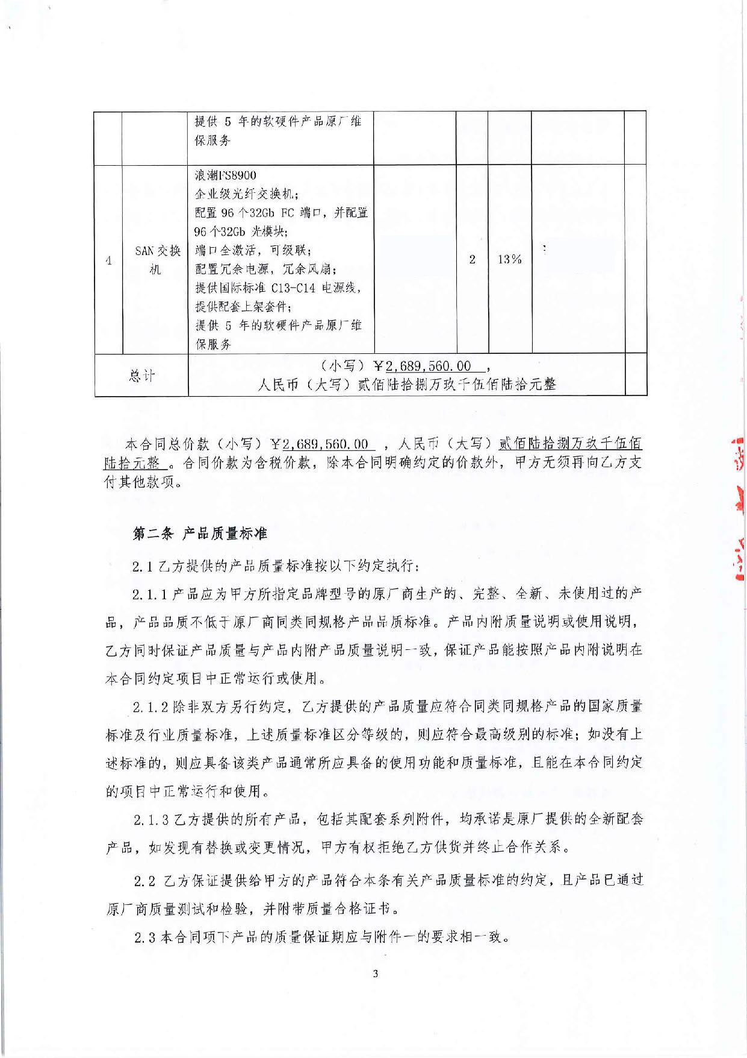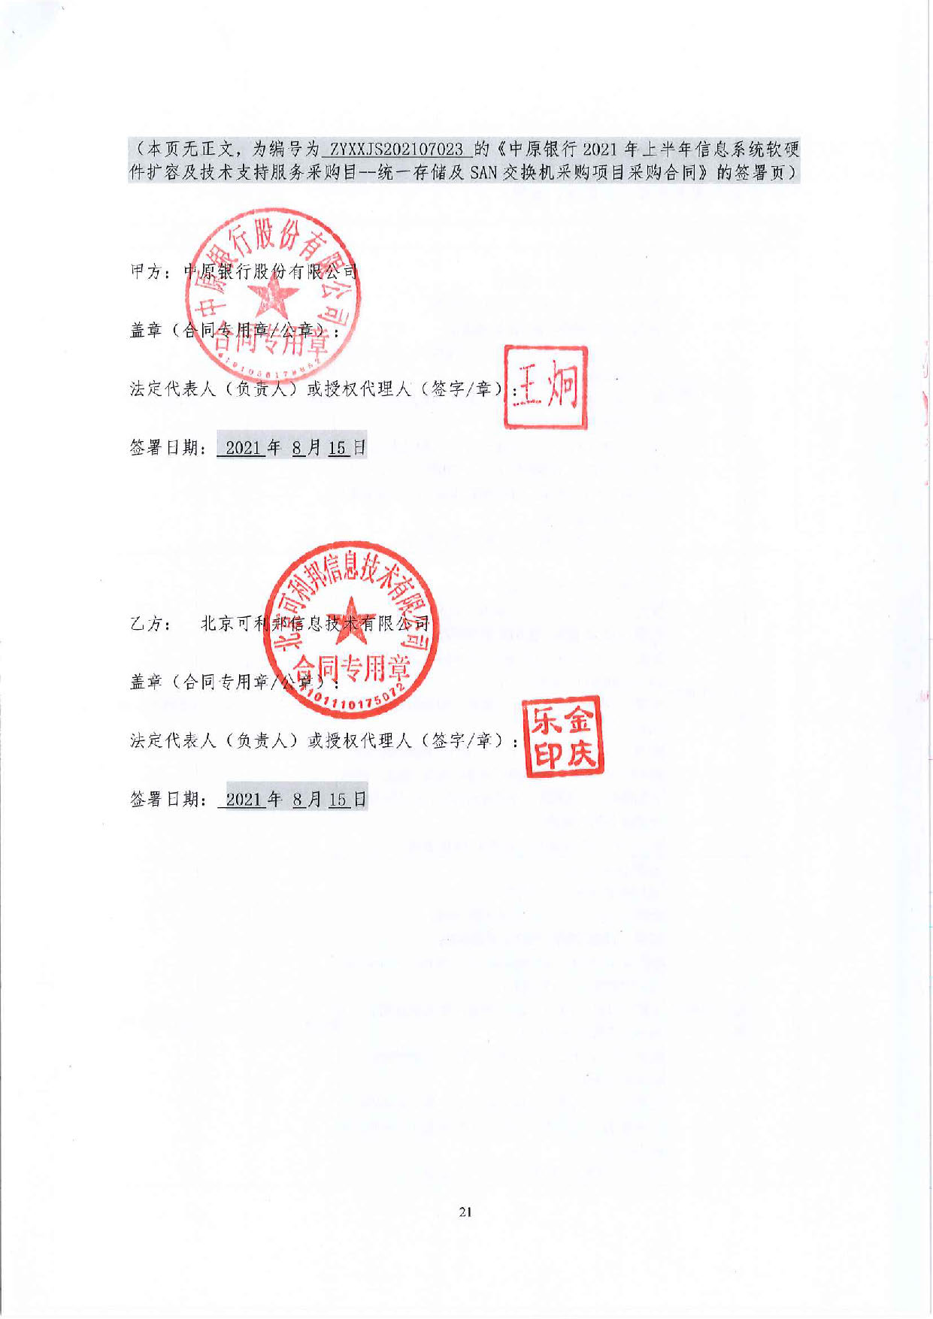

### 中国银行北京分行信创存储采购项目

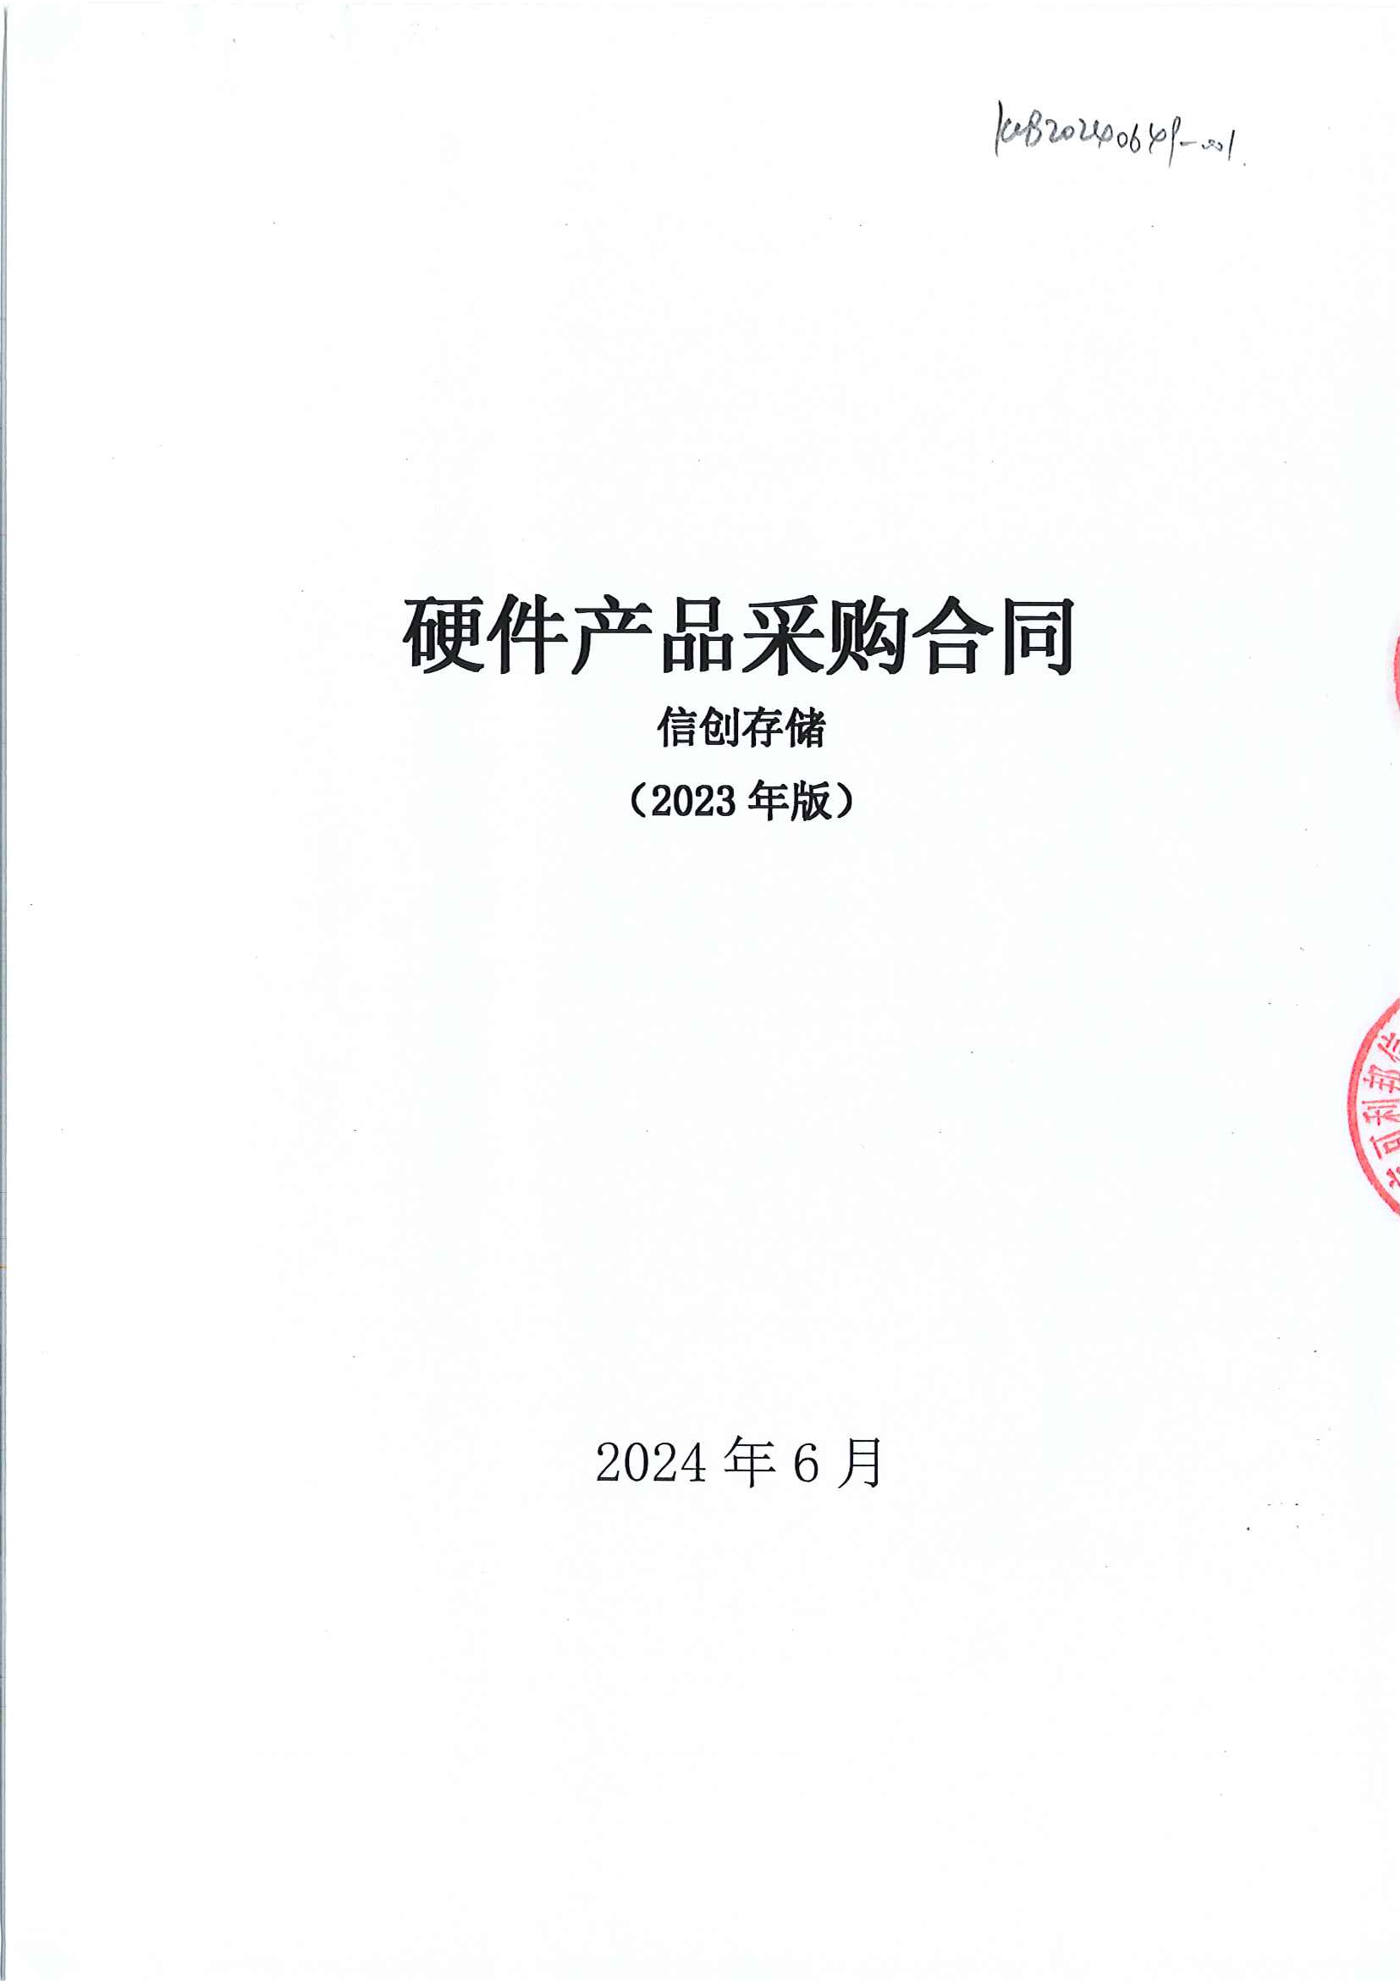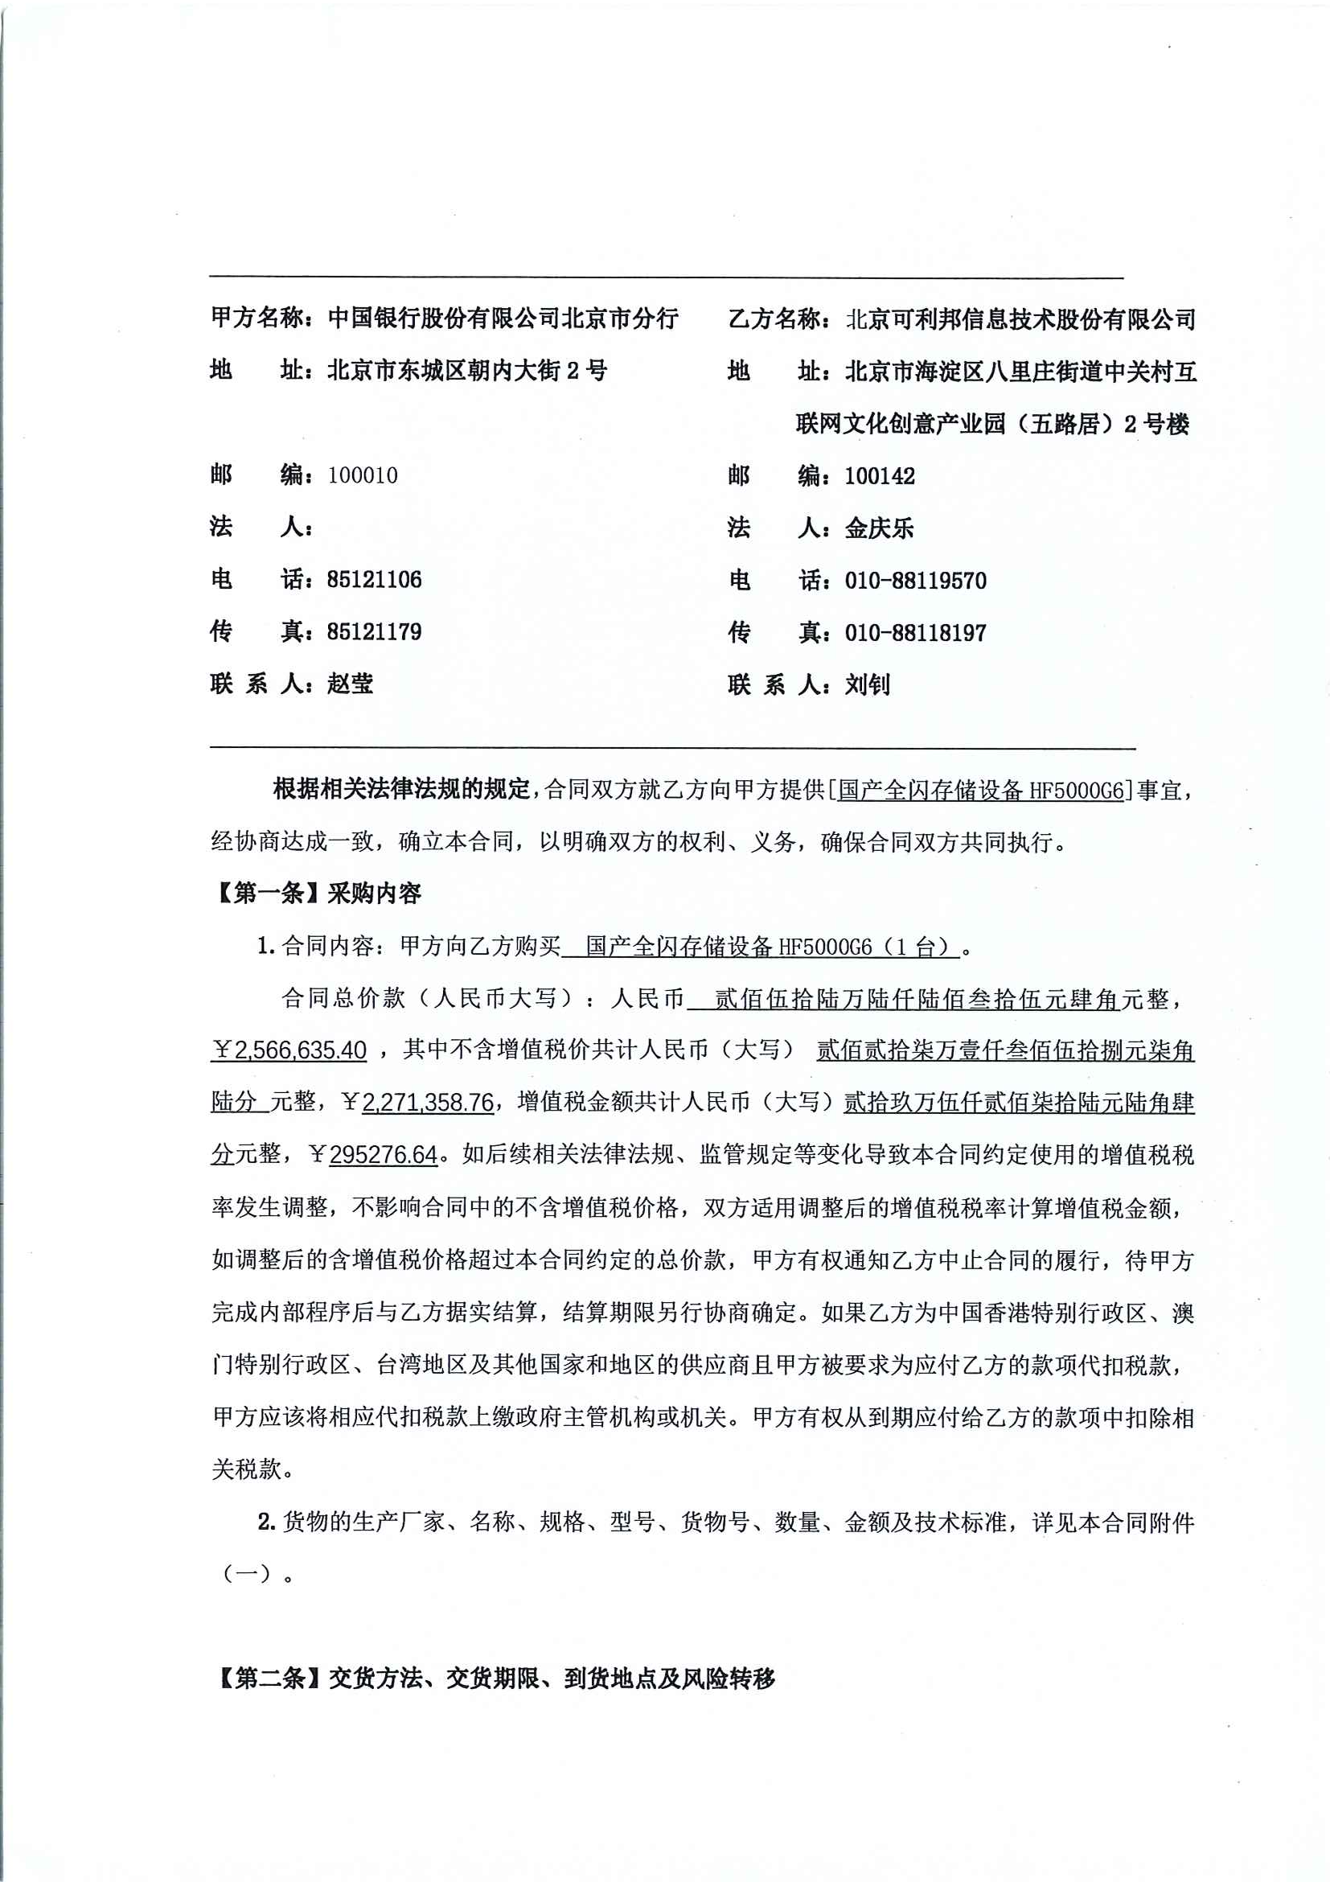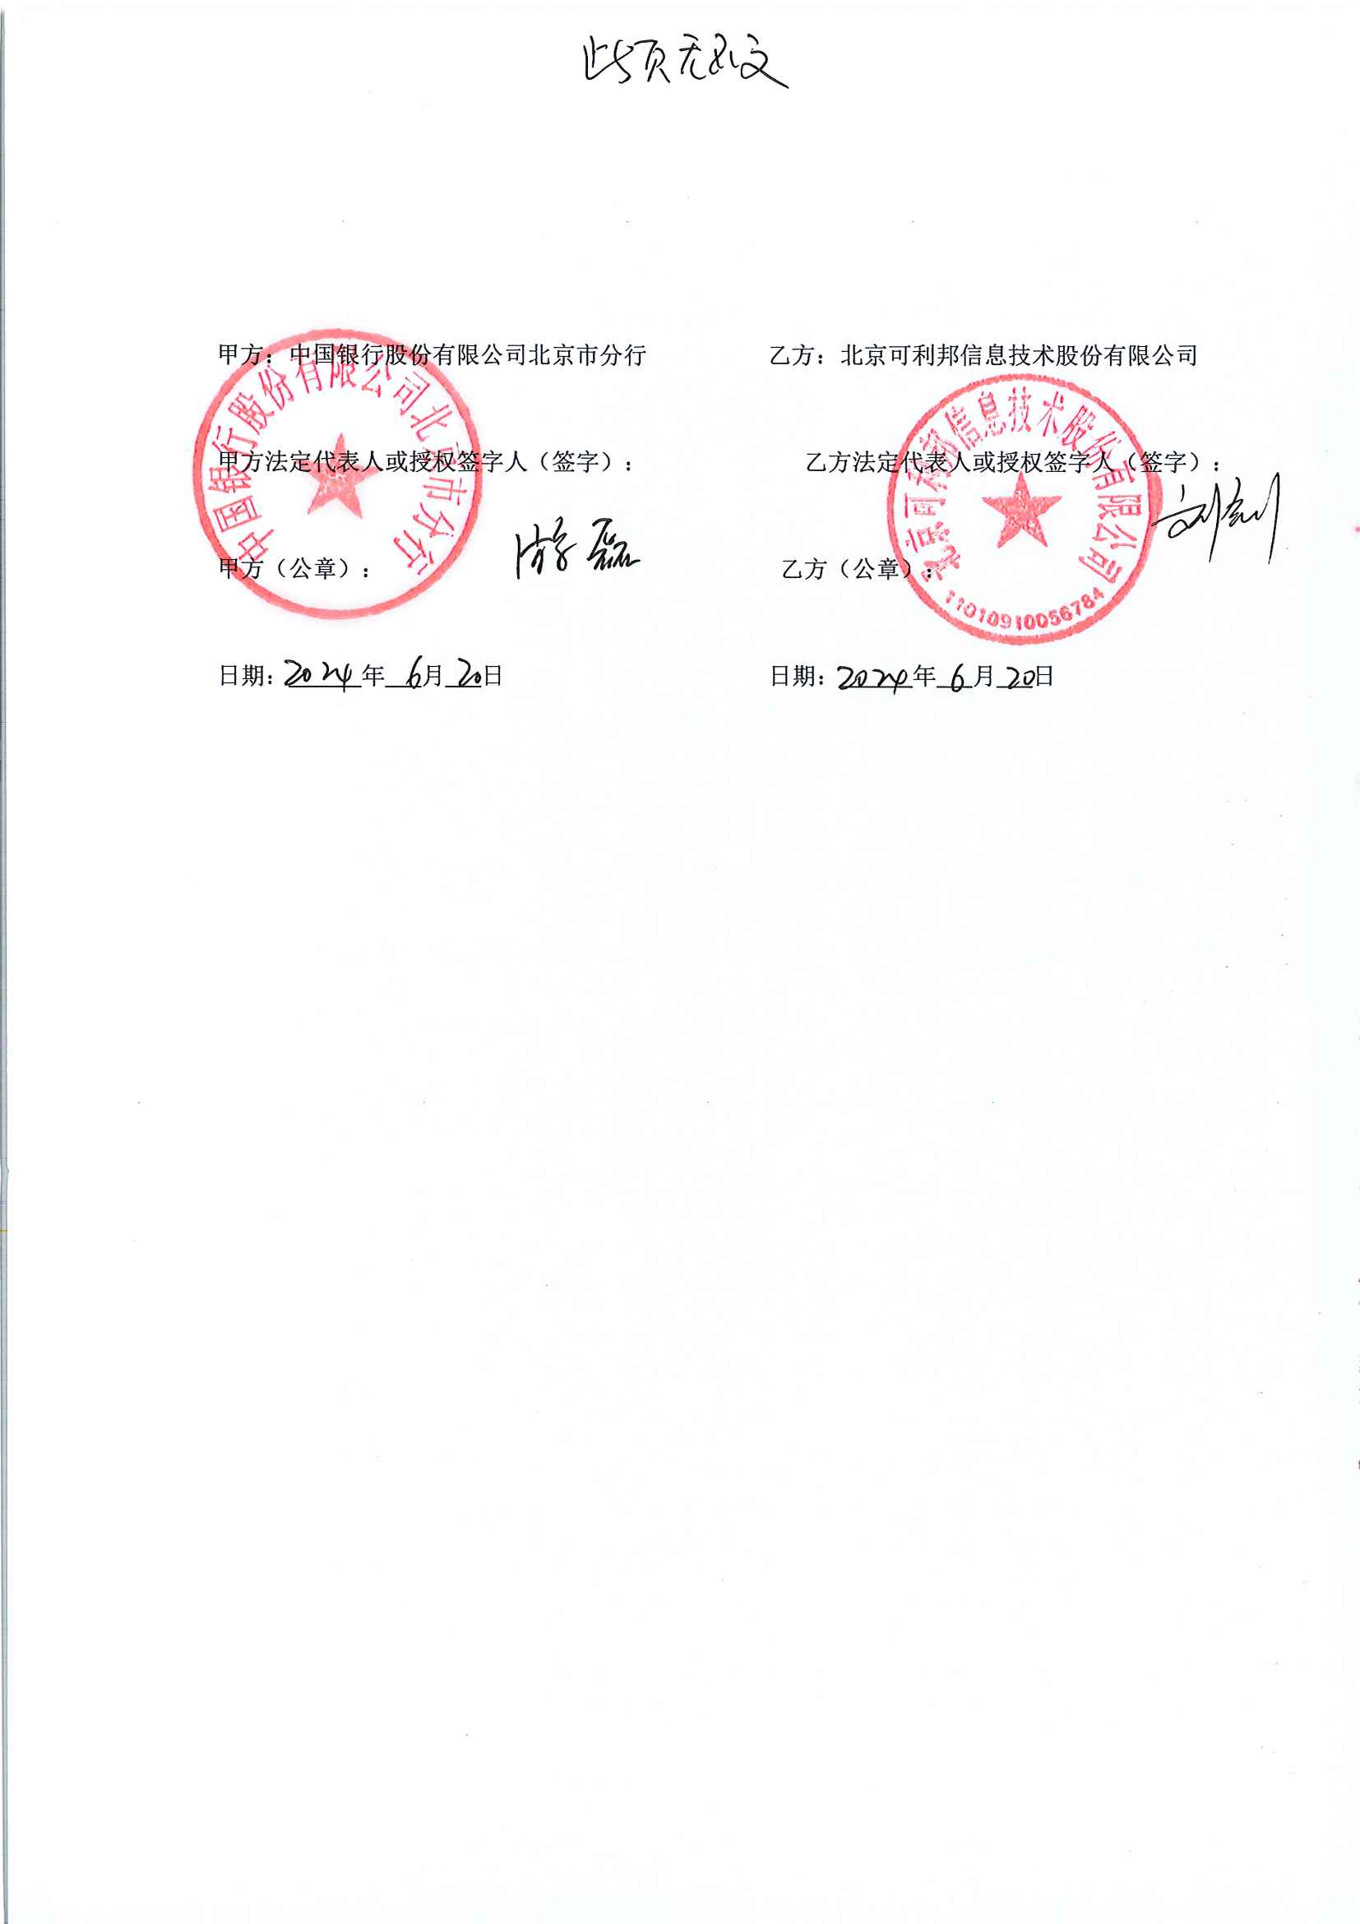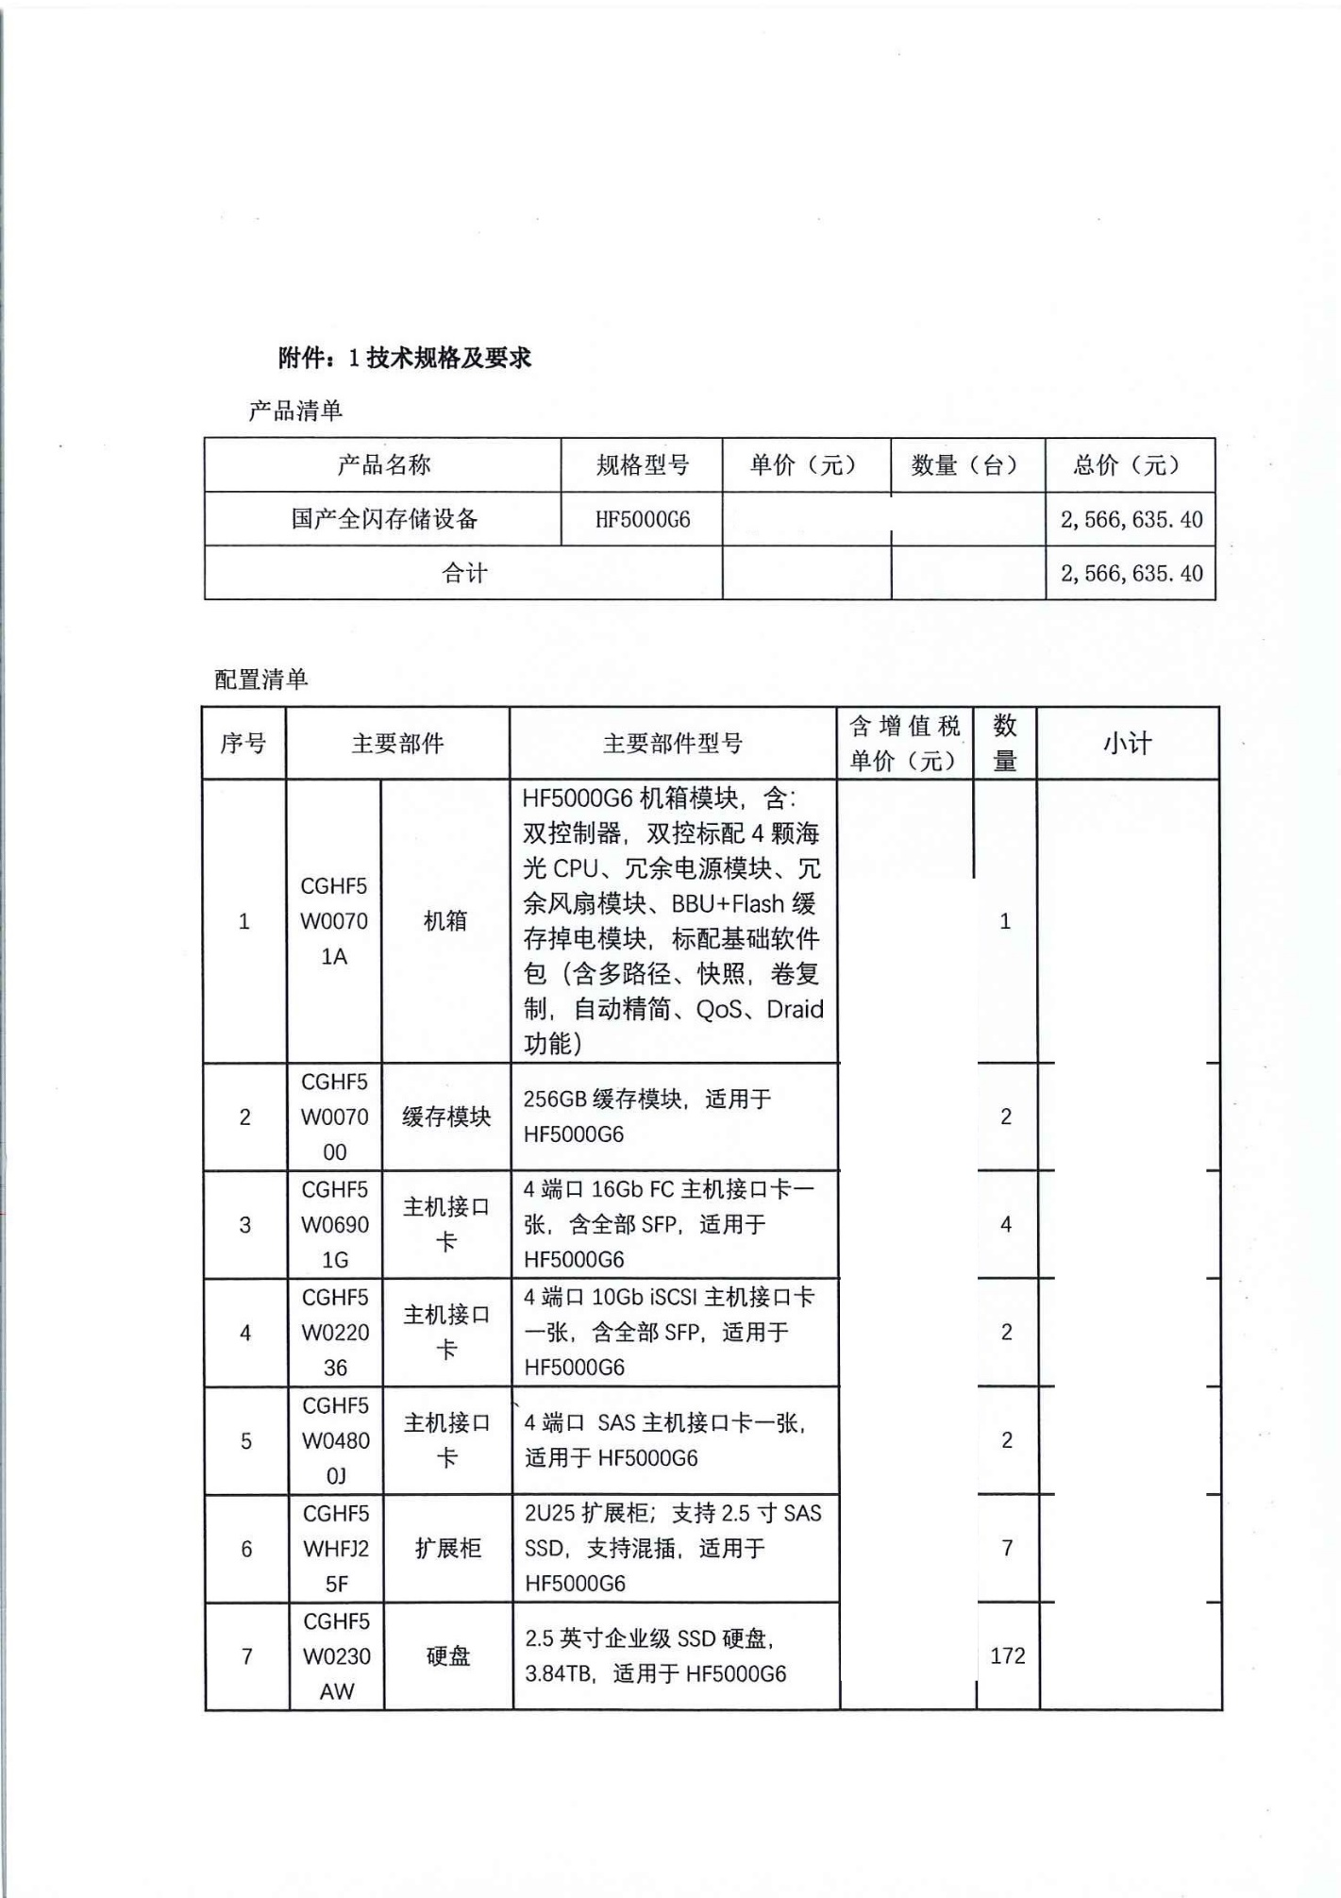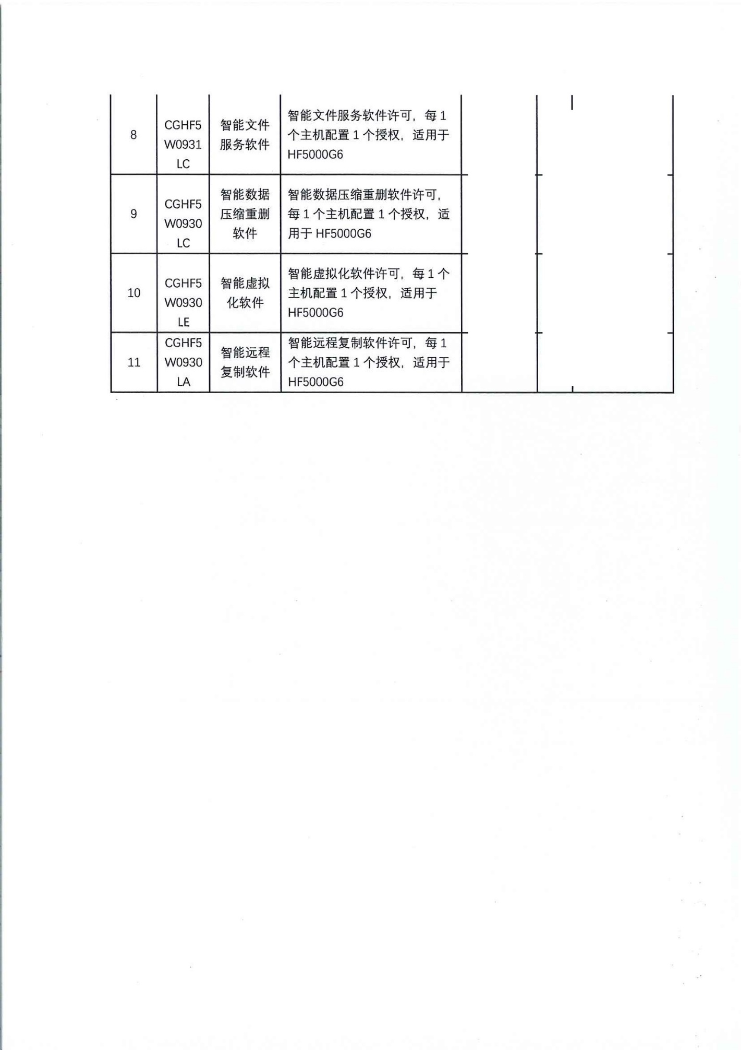

### 中国光大银行高容量通用SAN存储及配件选型入围项目

#### 框架协议

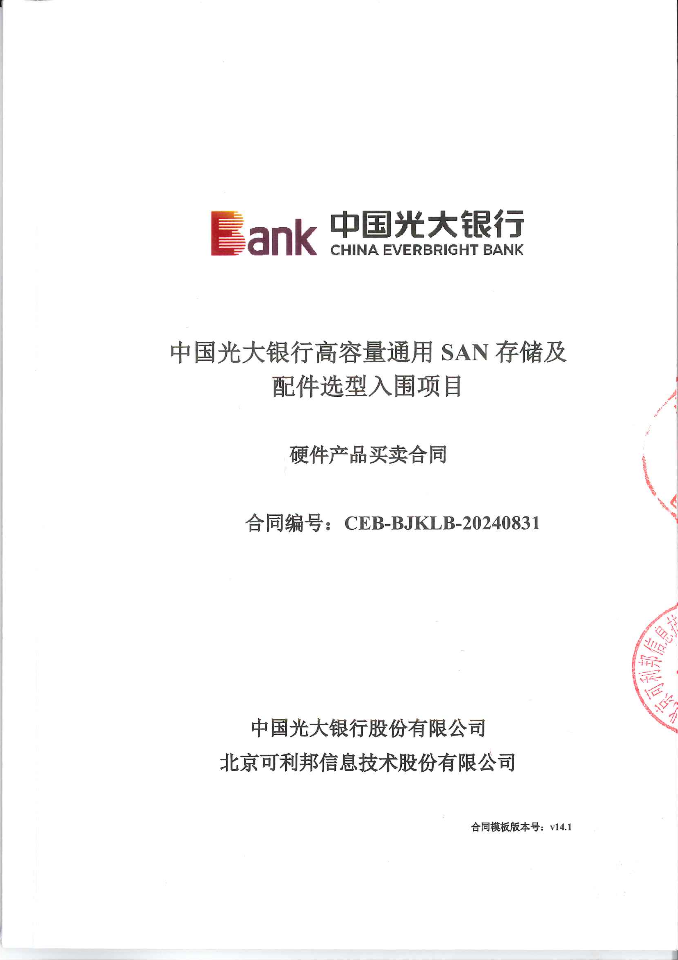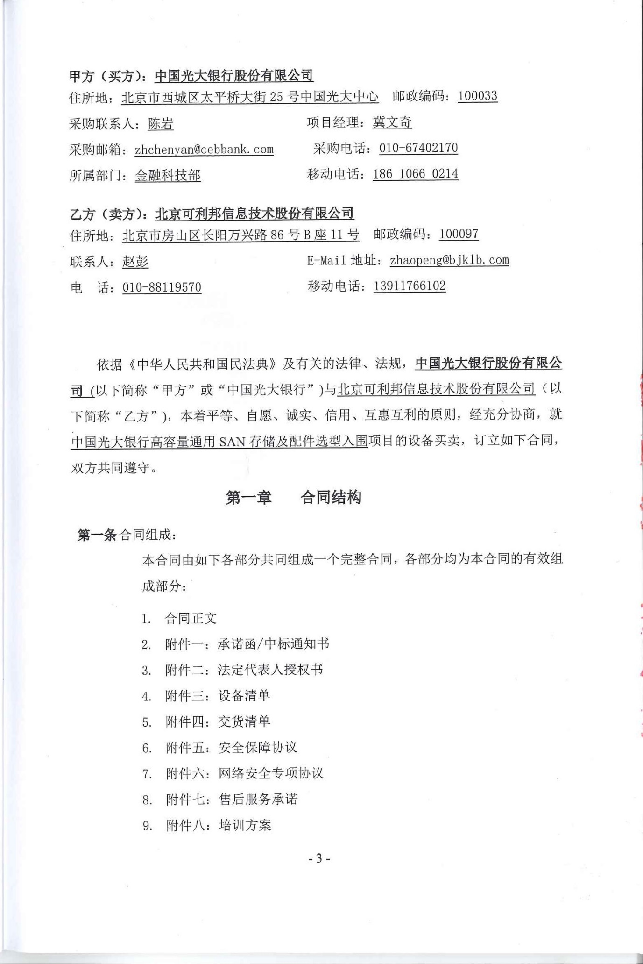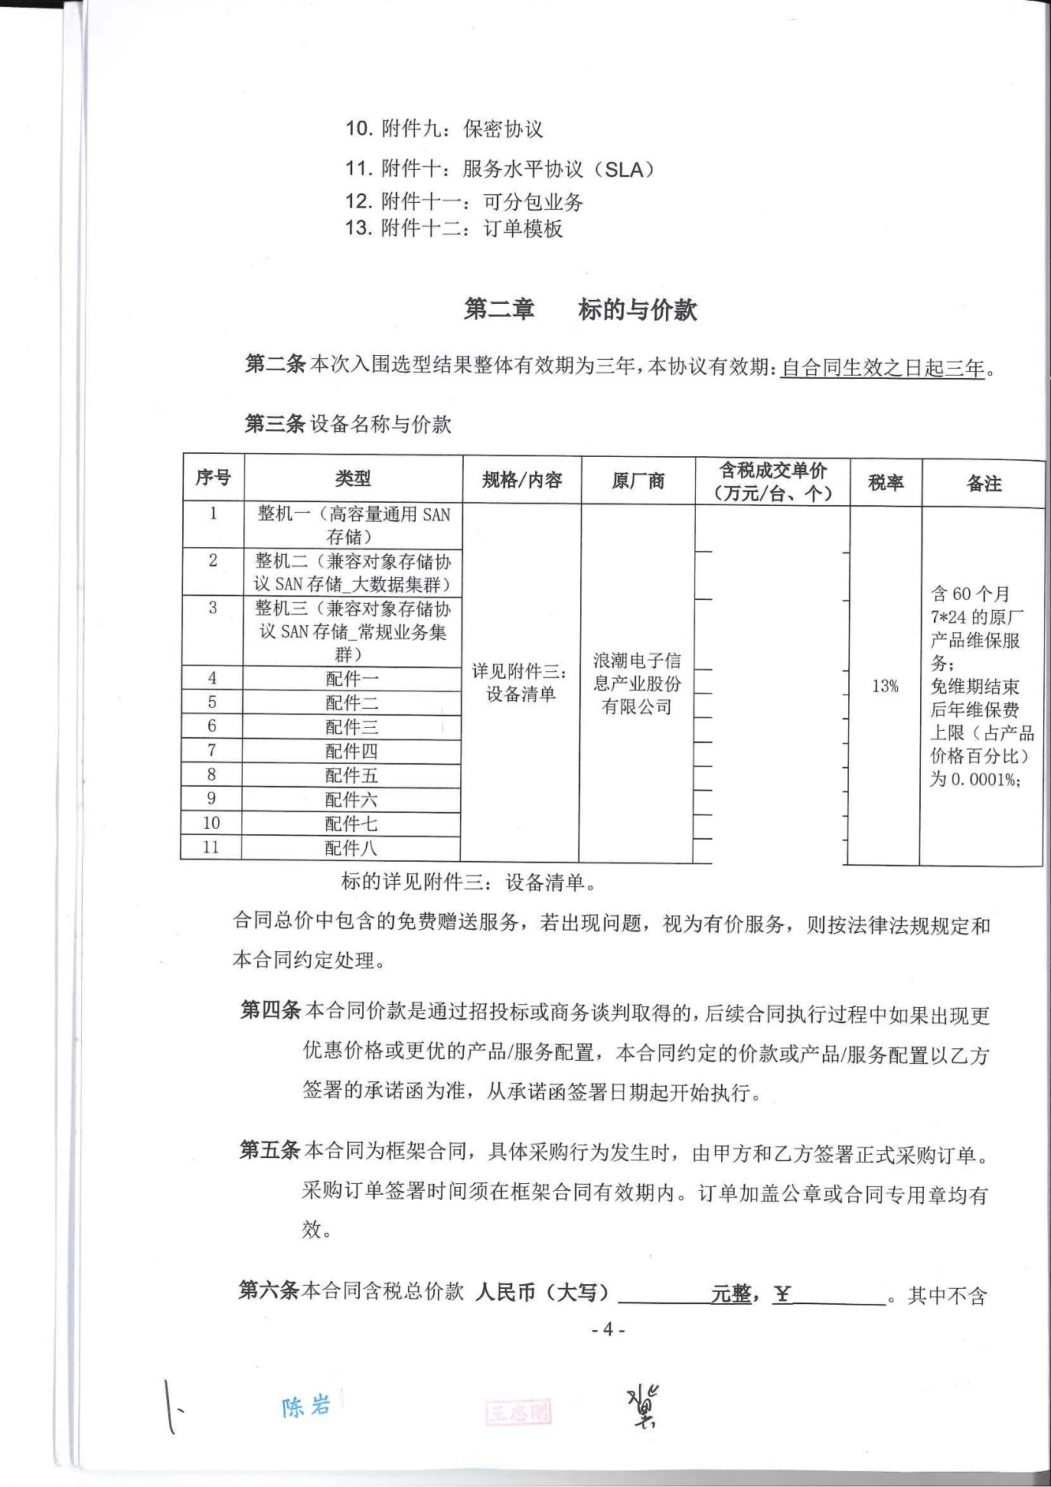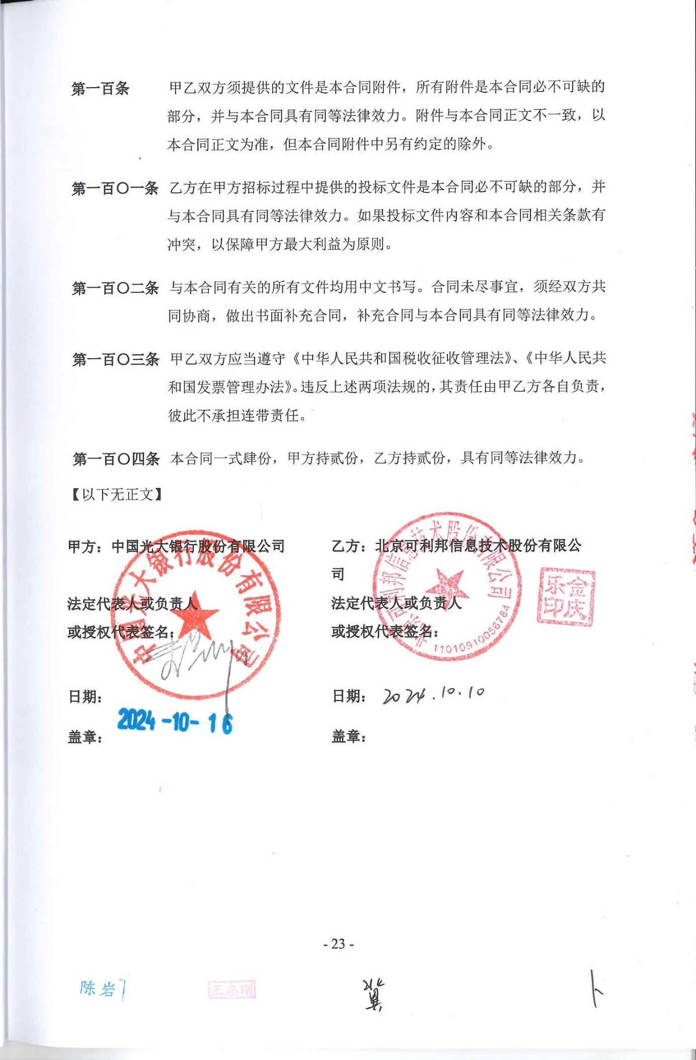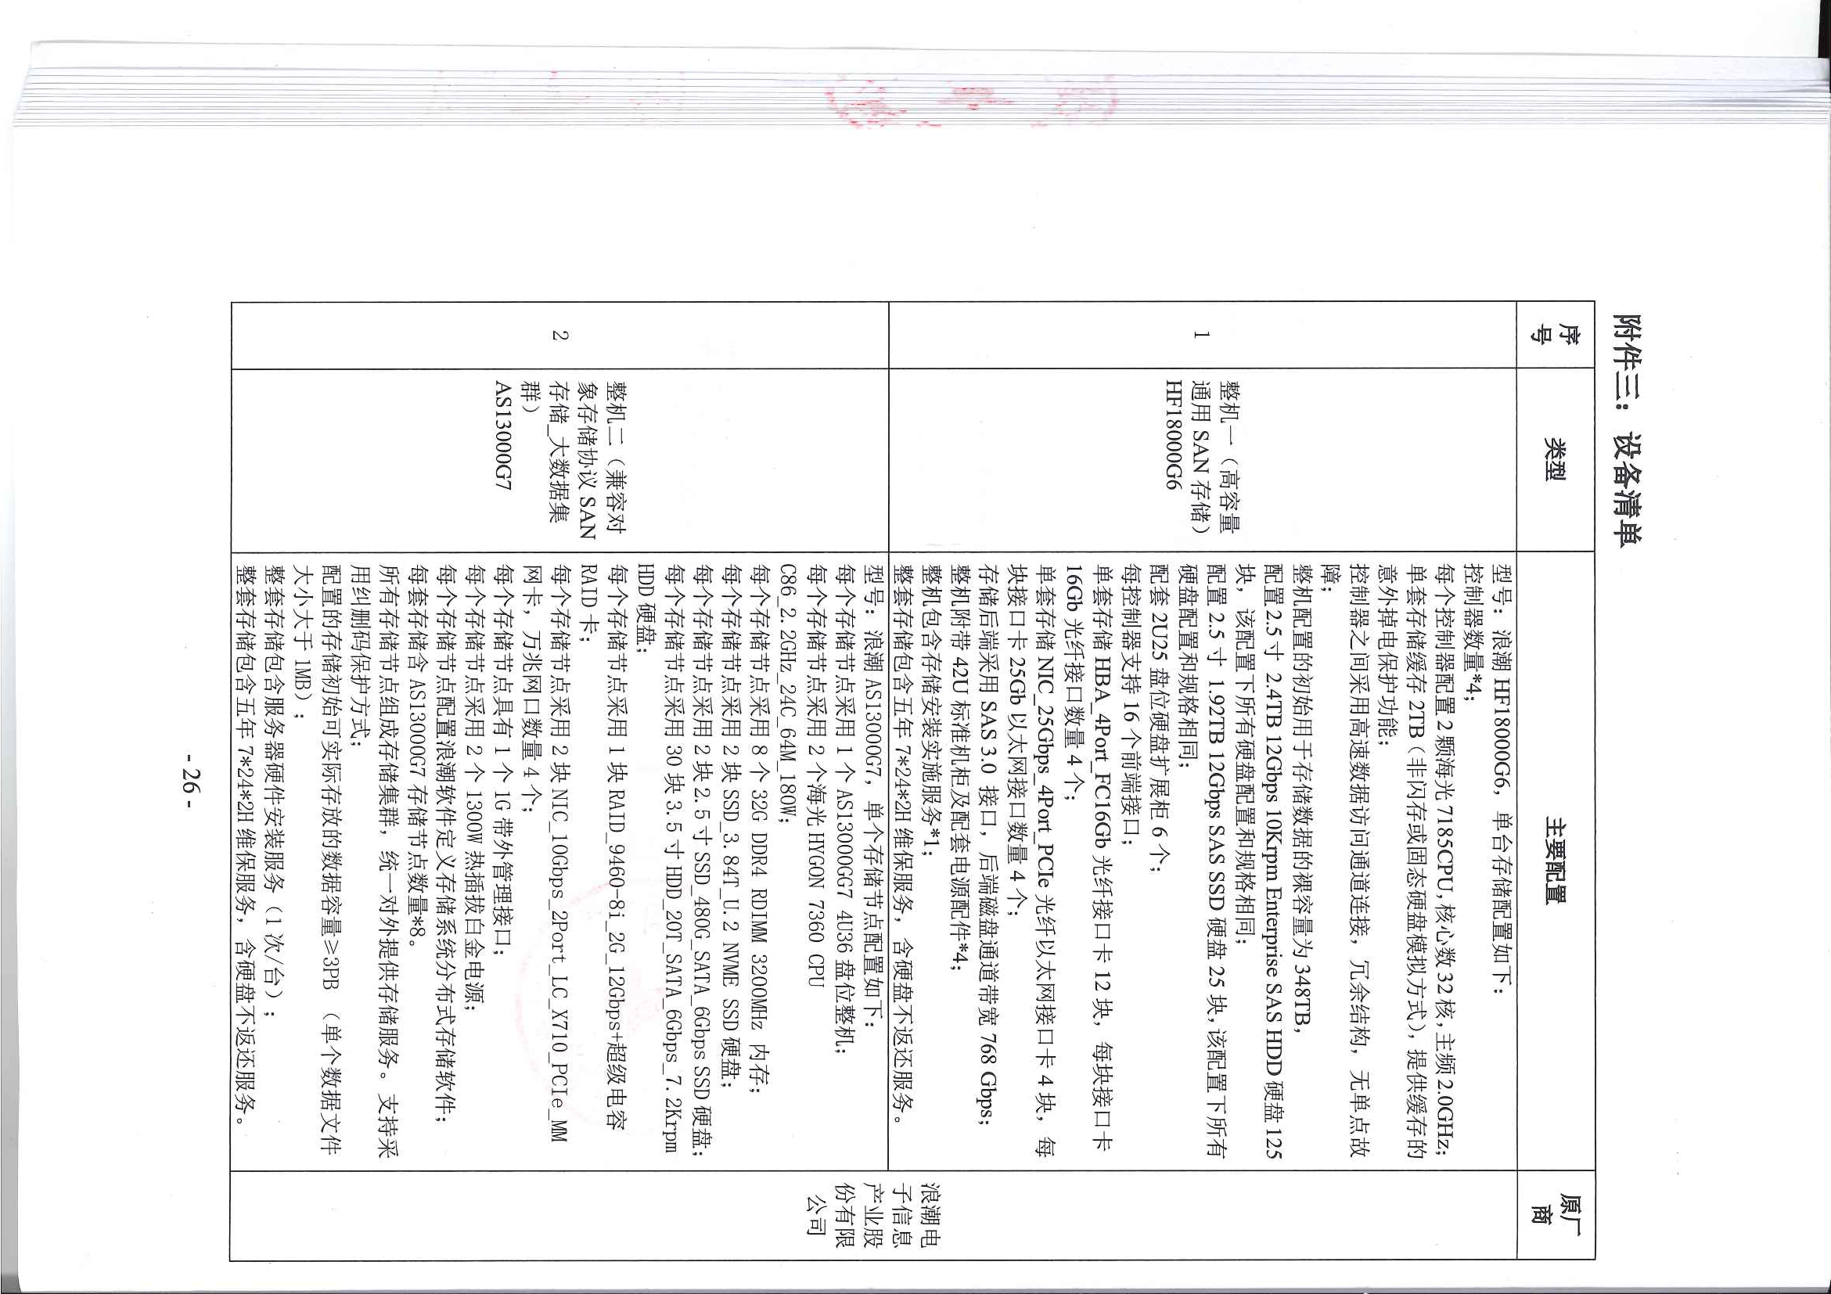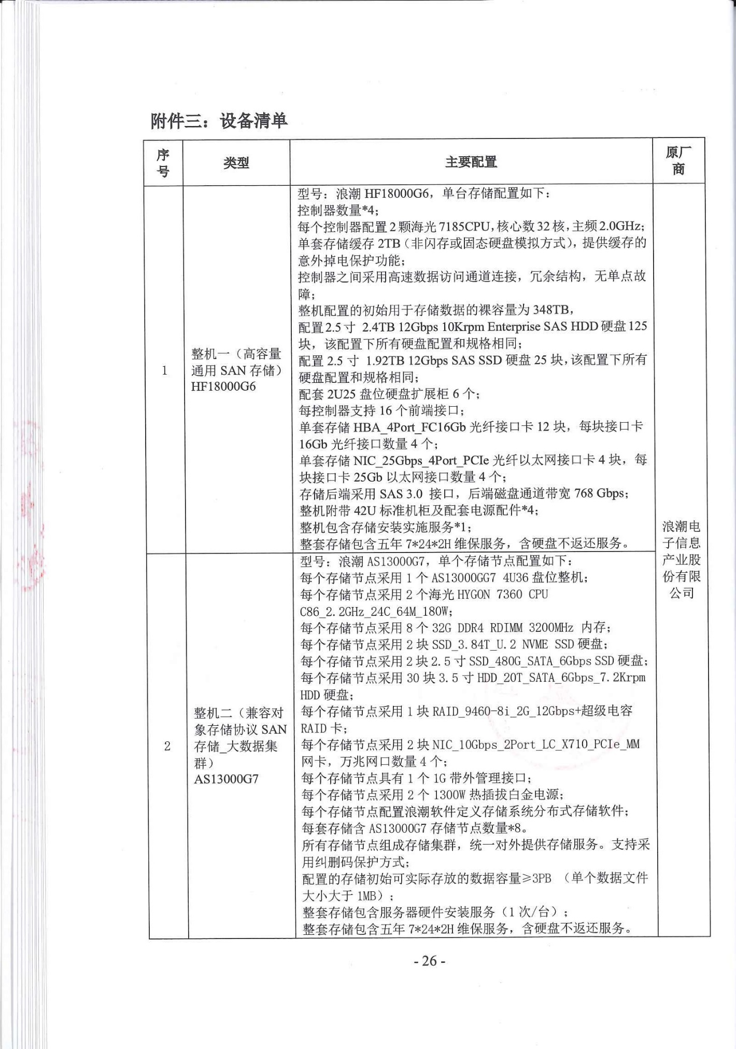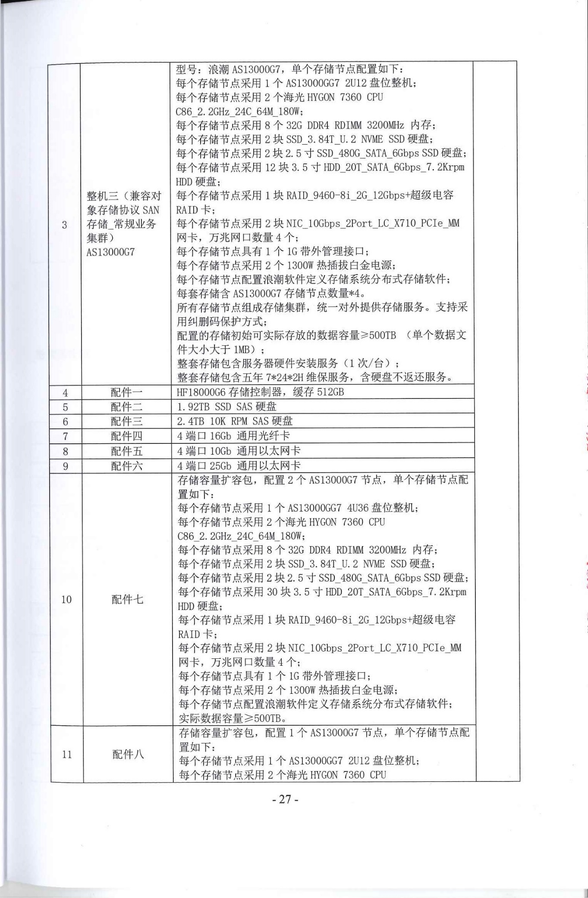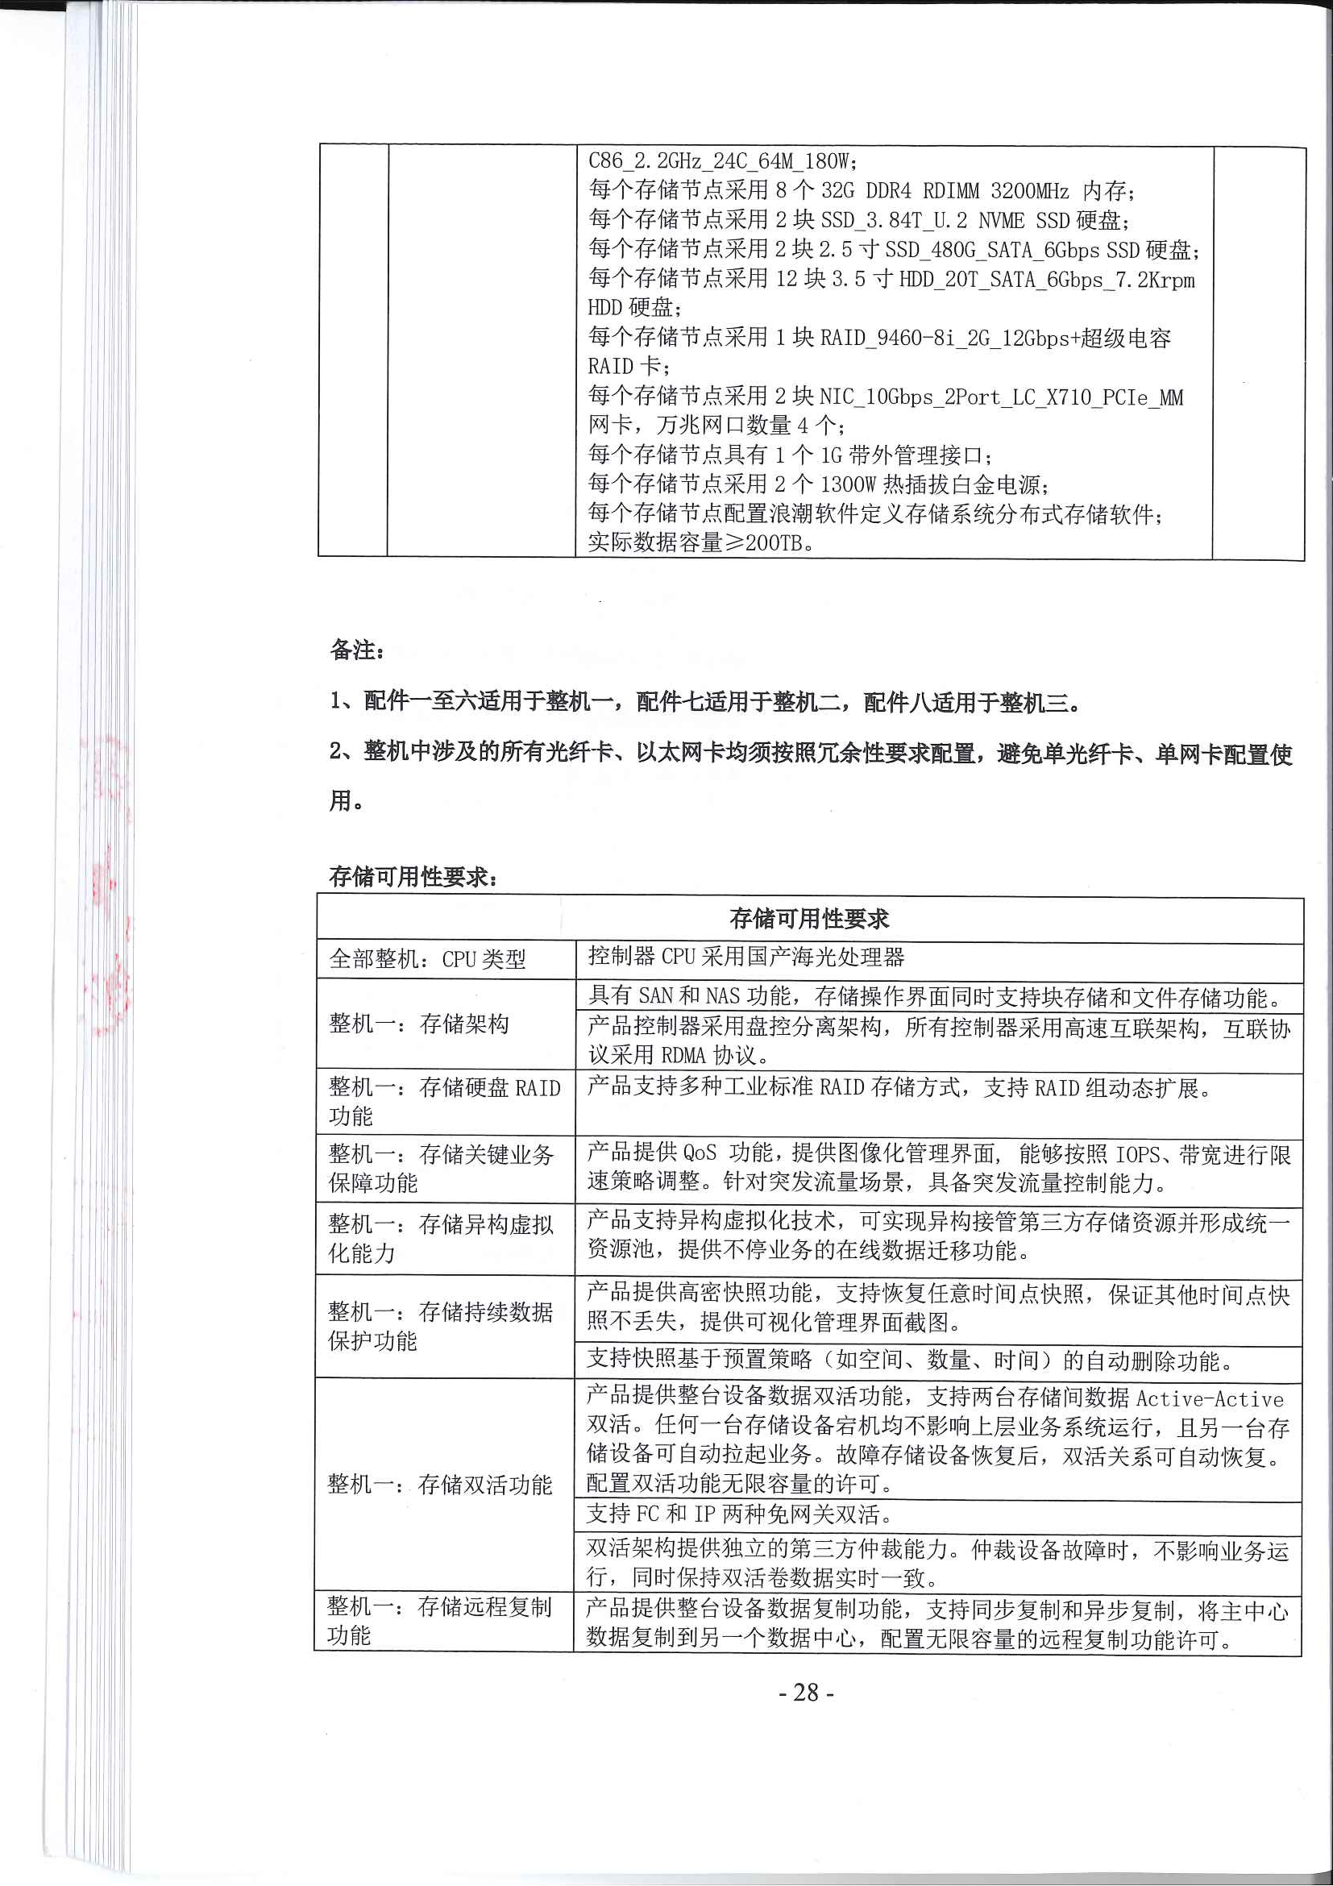

#### 销售订单

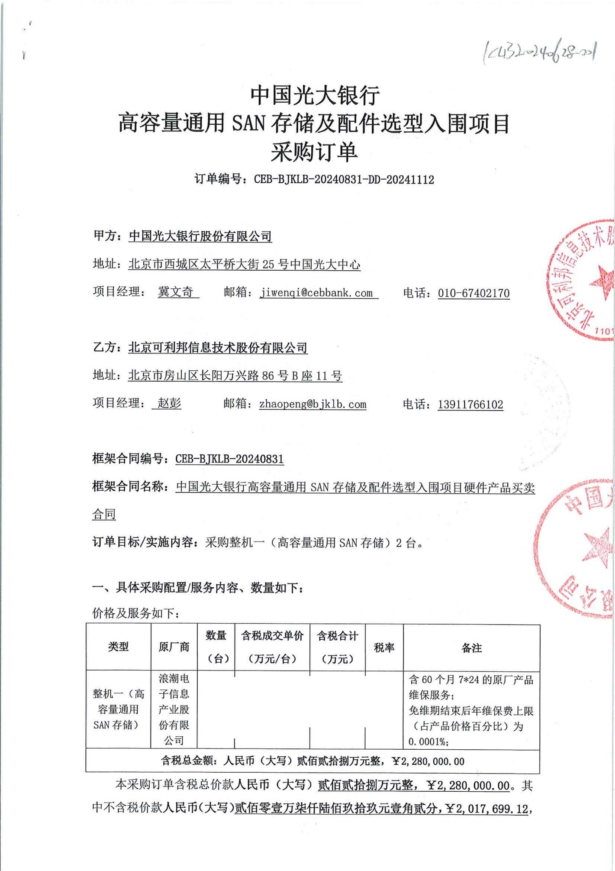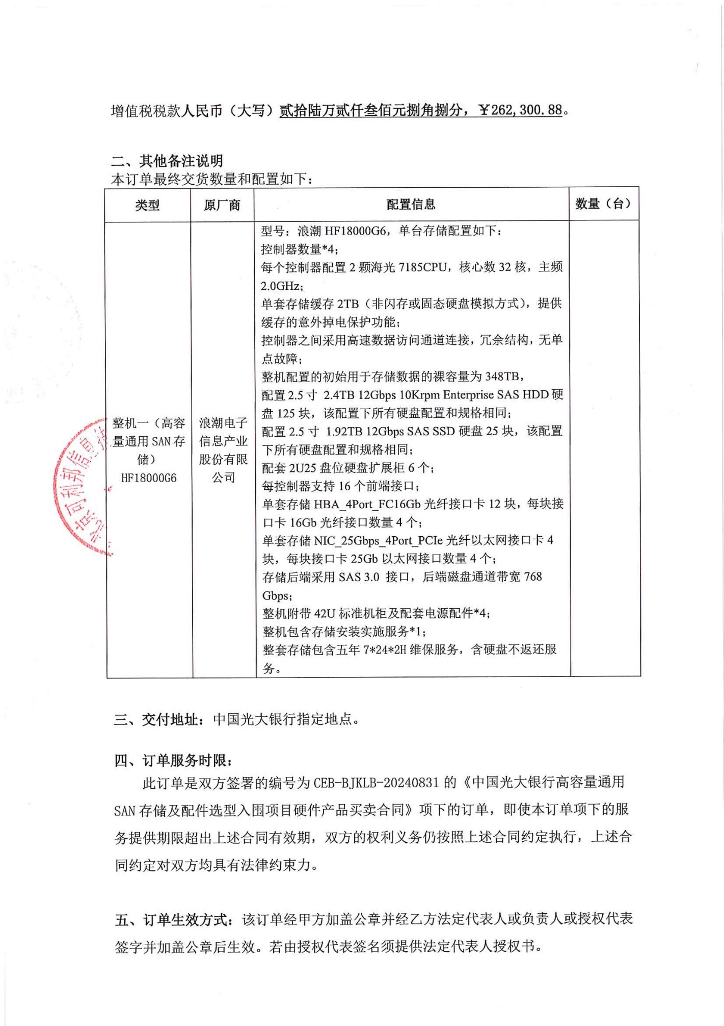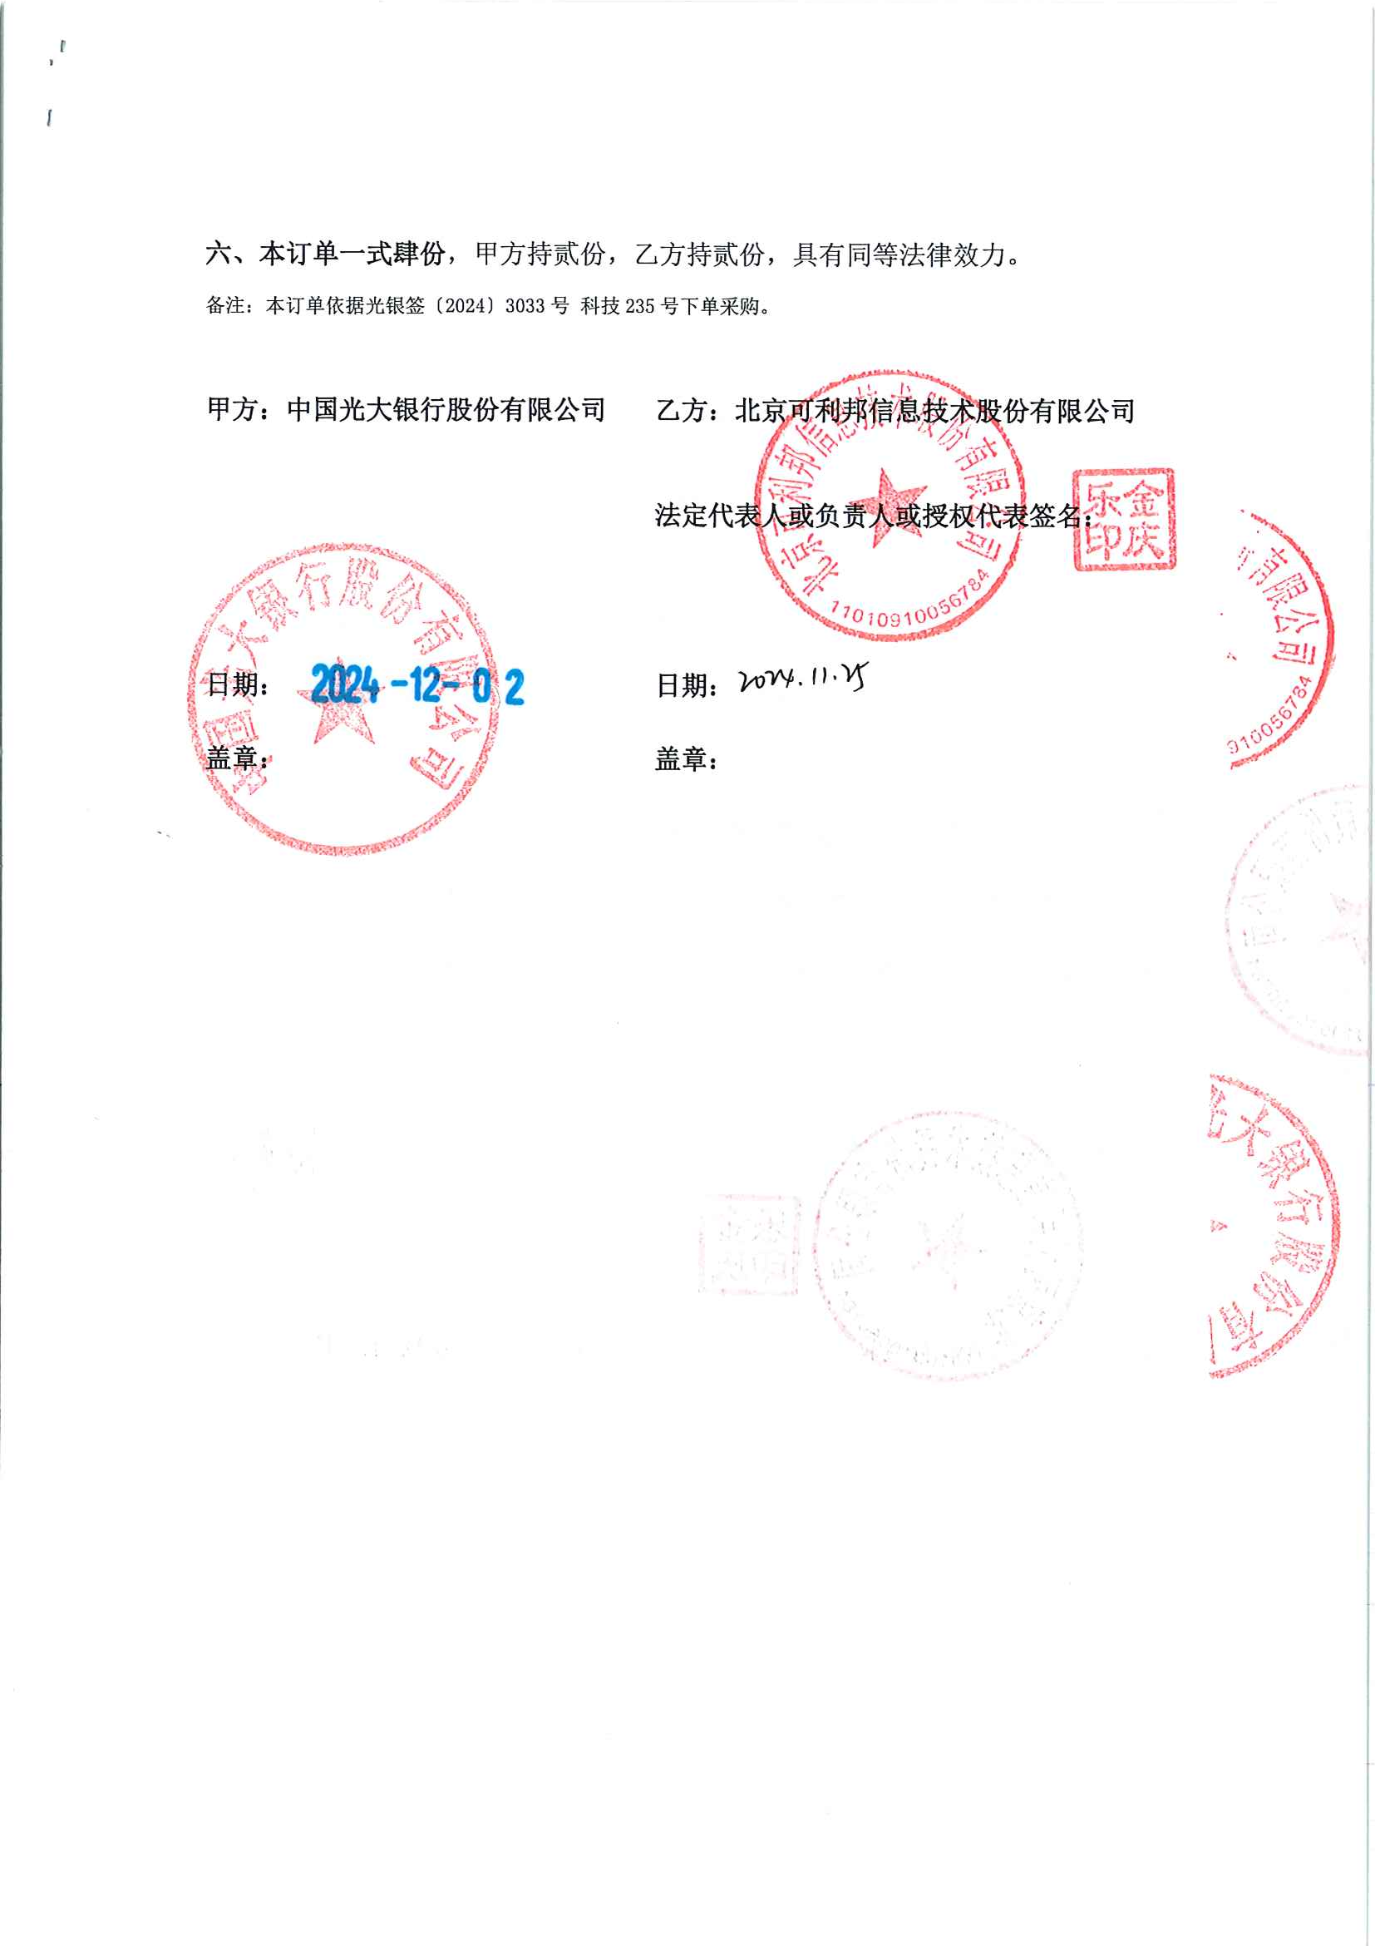

### 中国农业发展银行第三批硬件存储设备采购项目（第01包：对象存储）

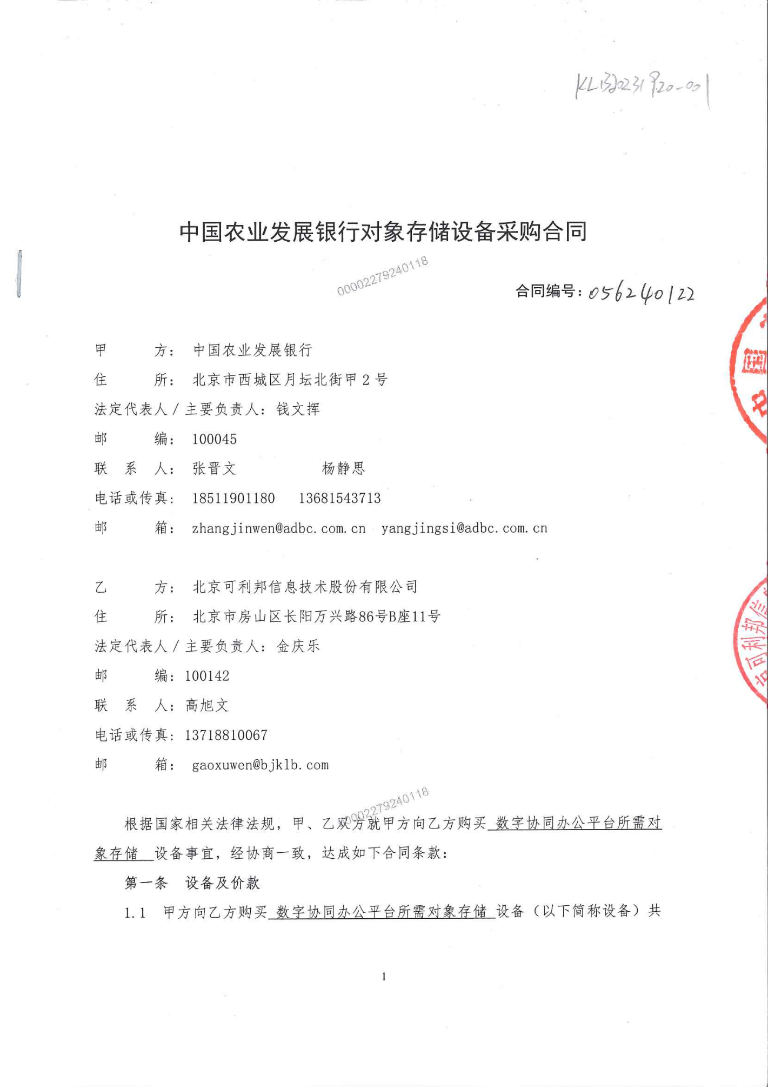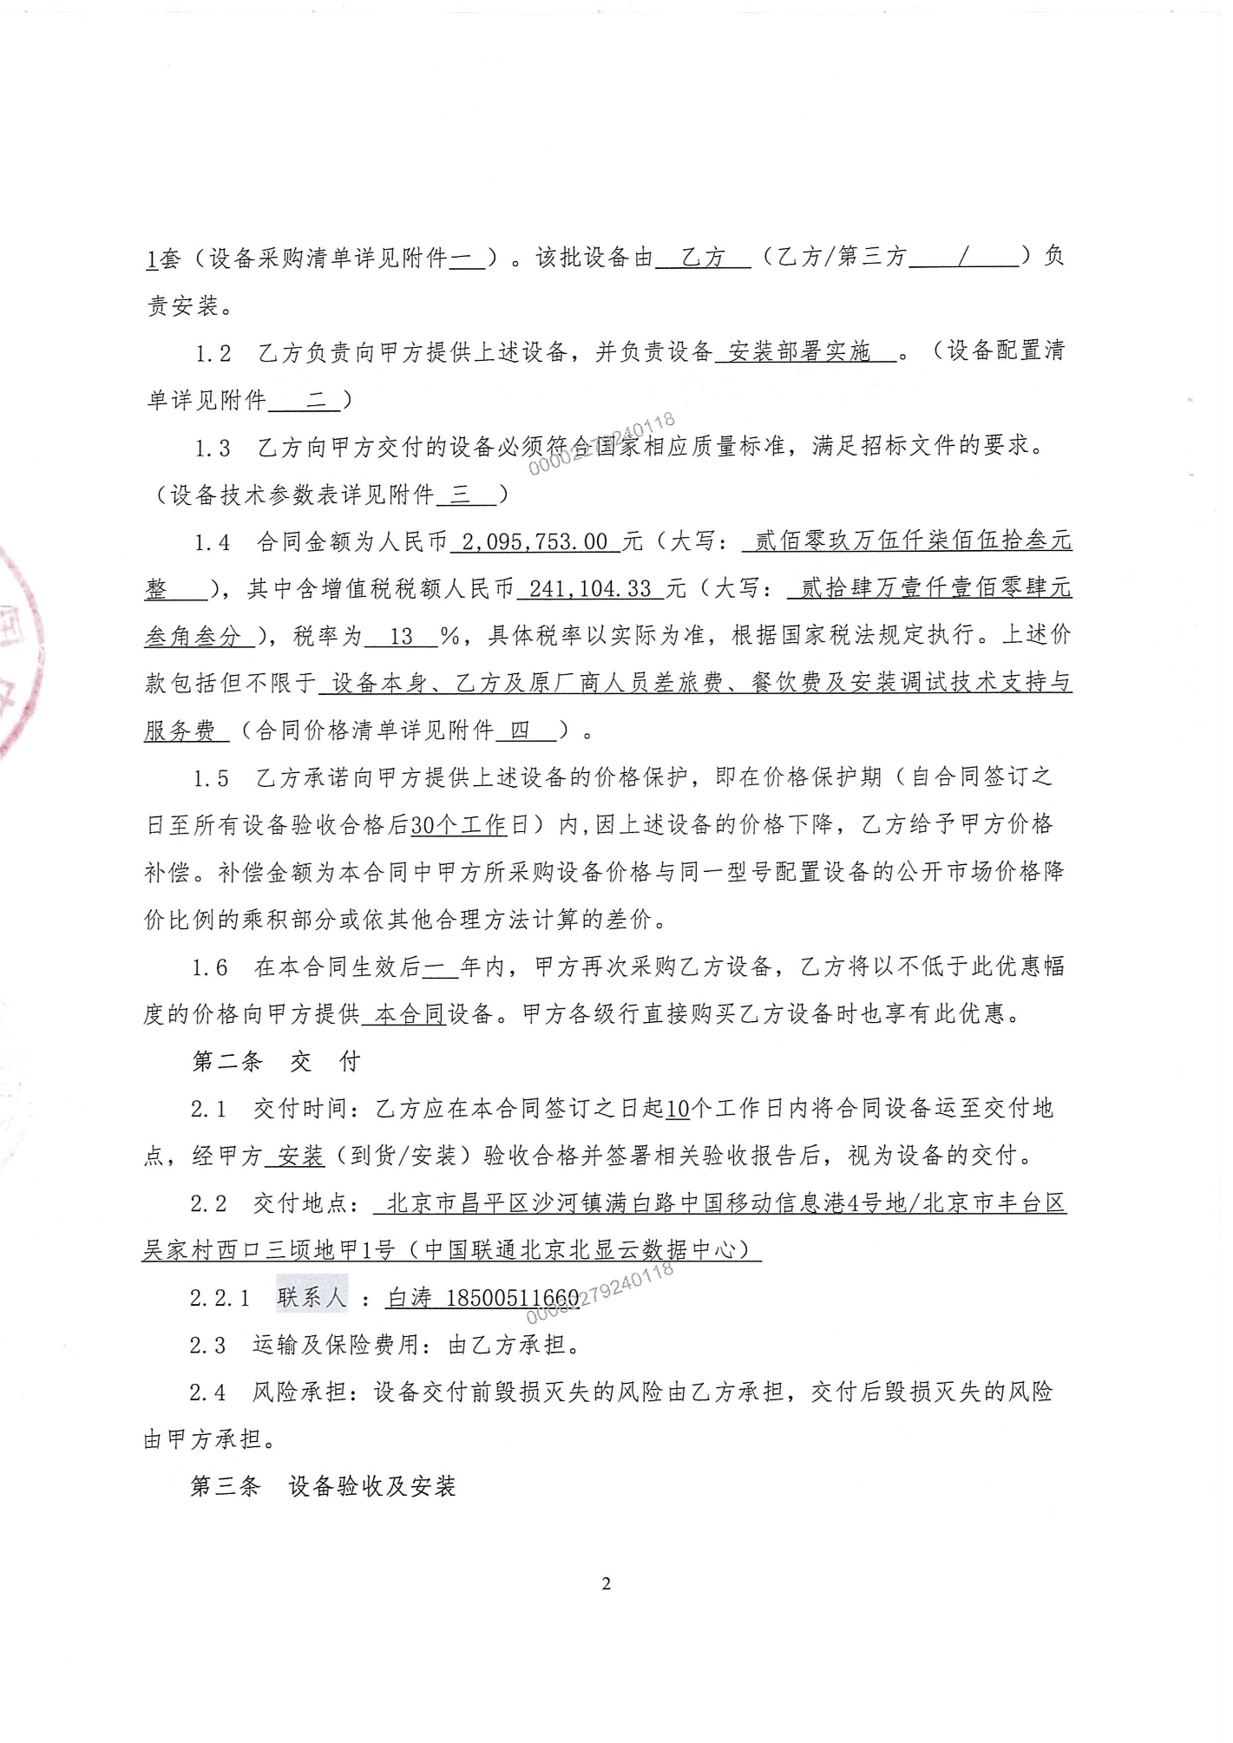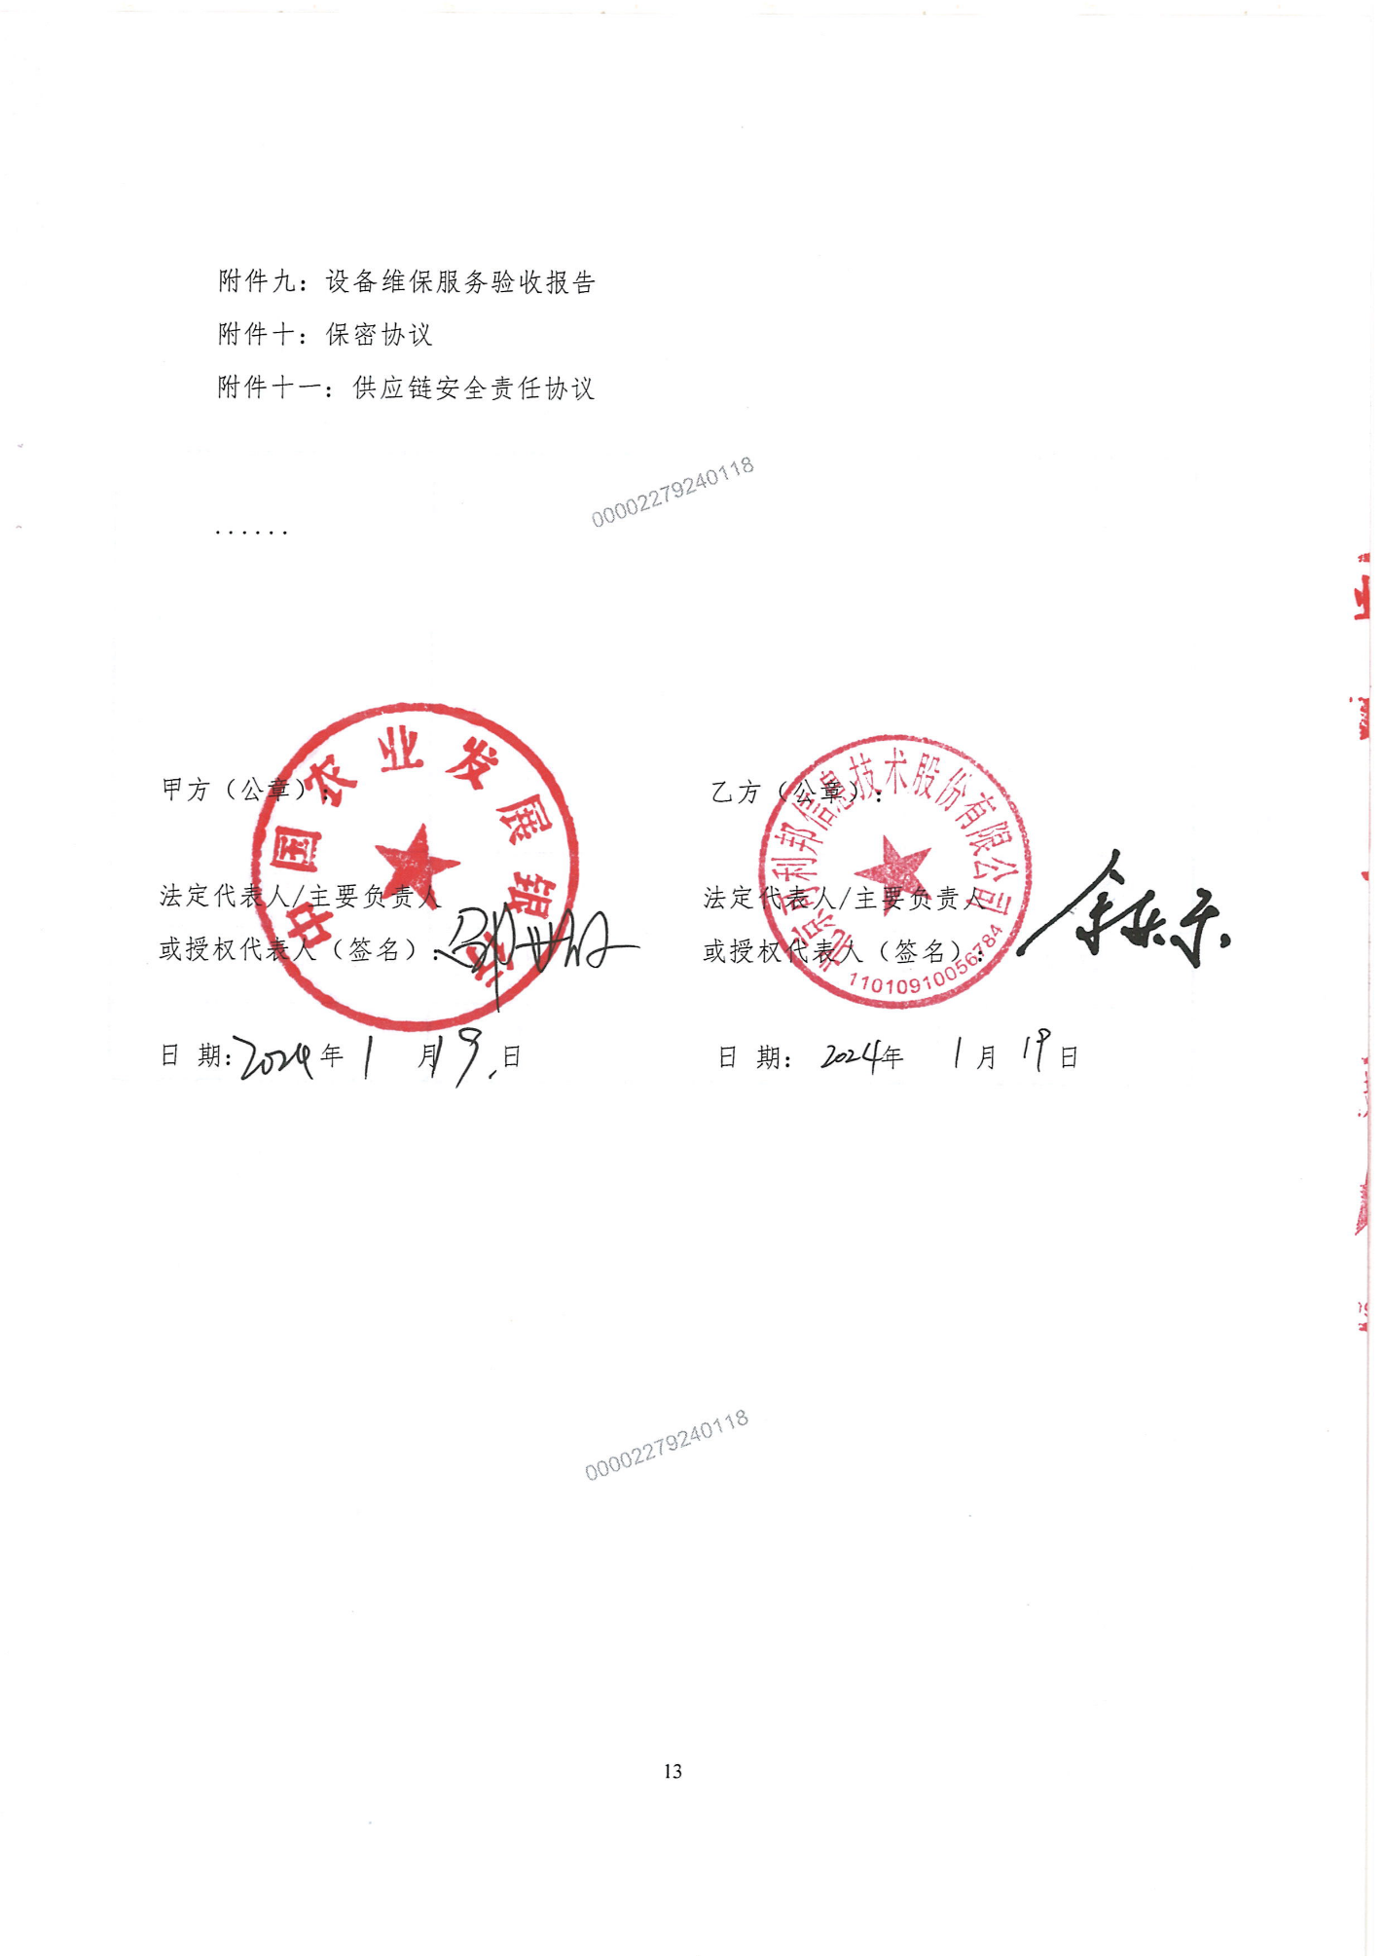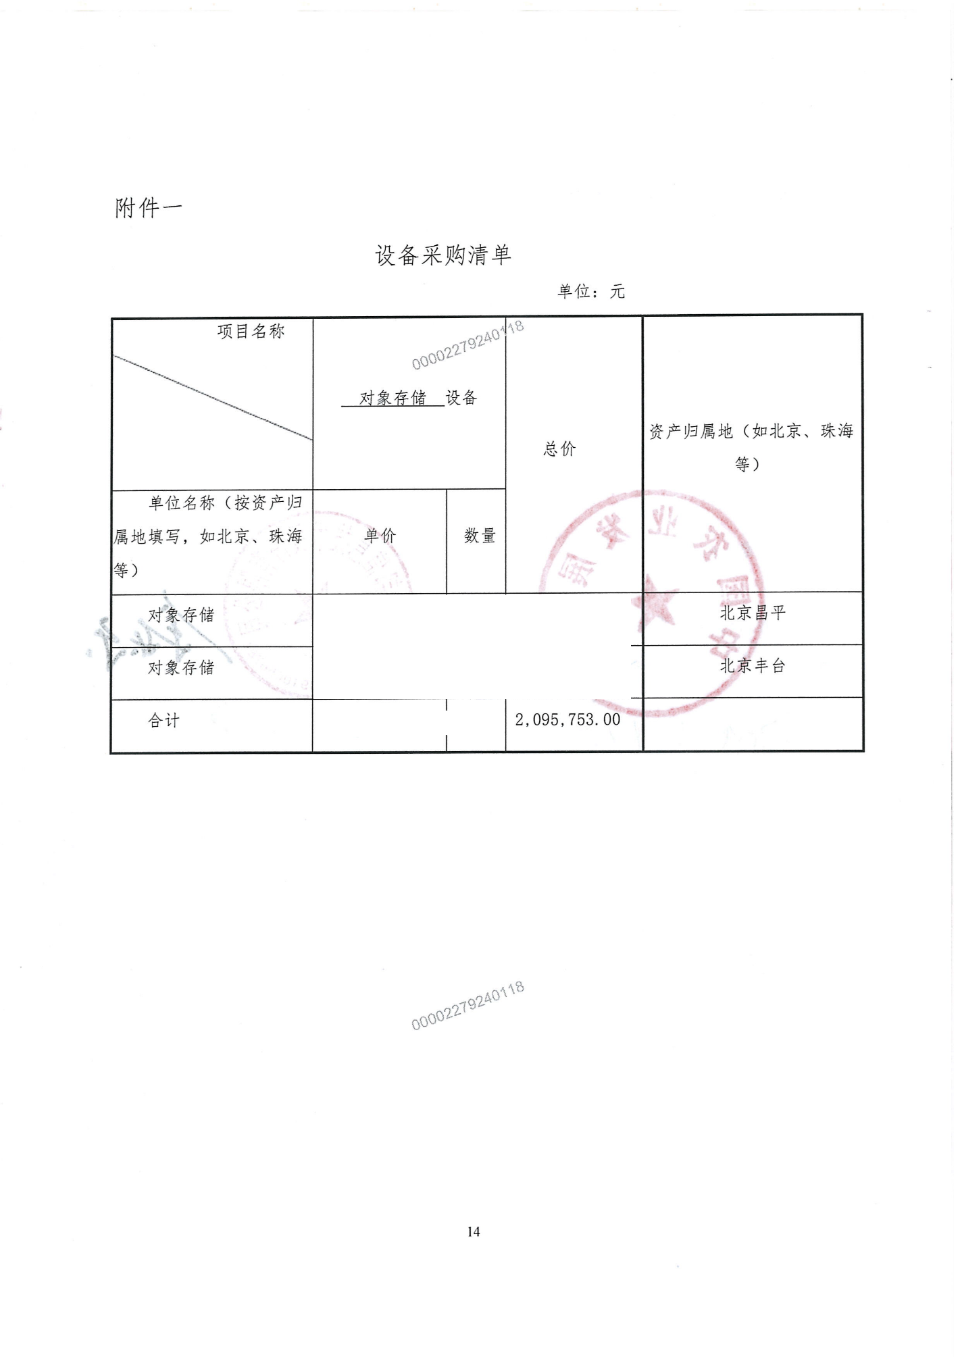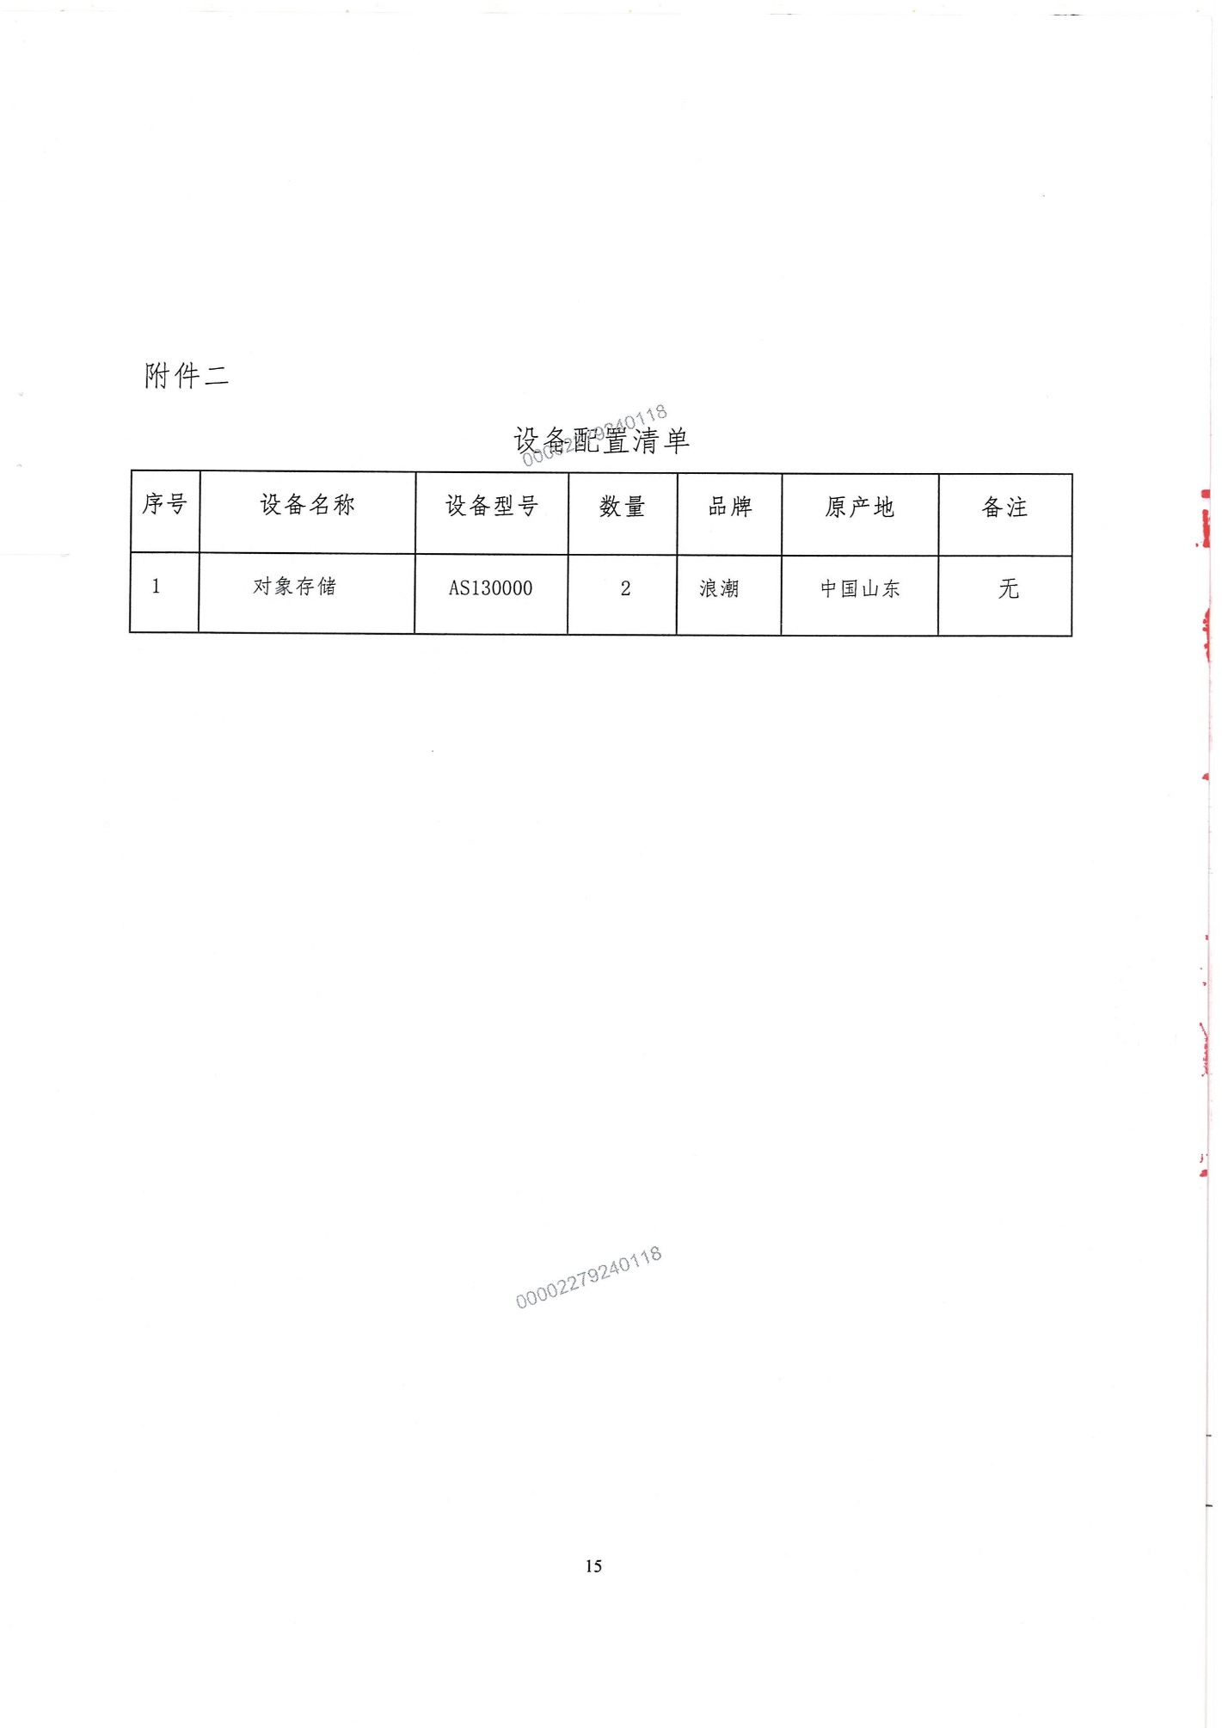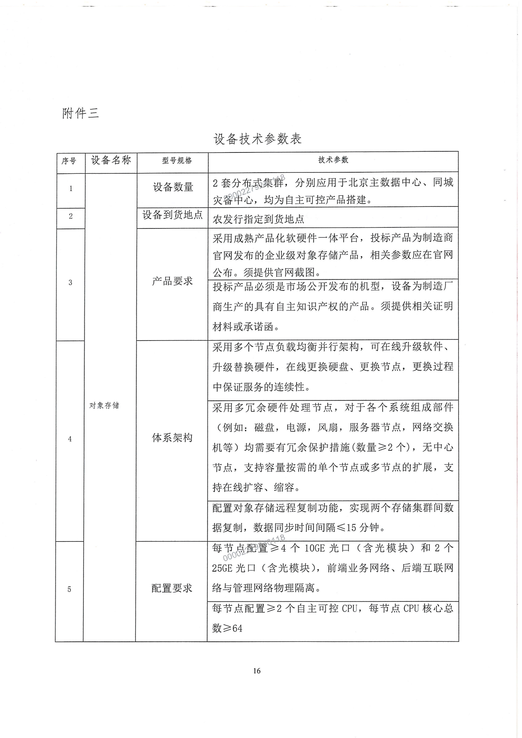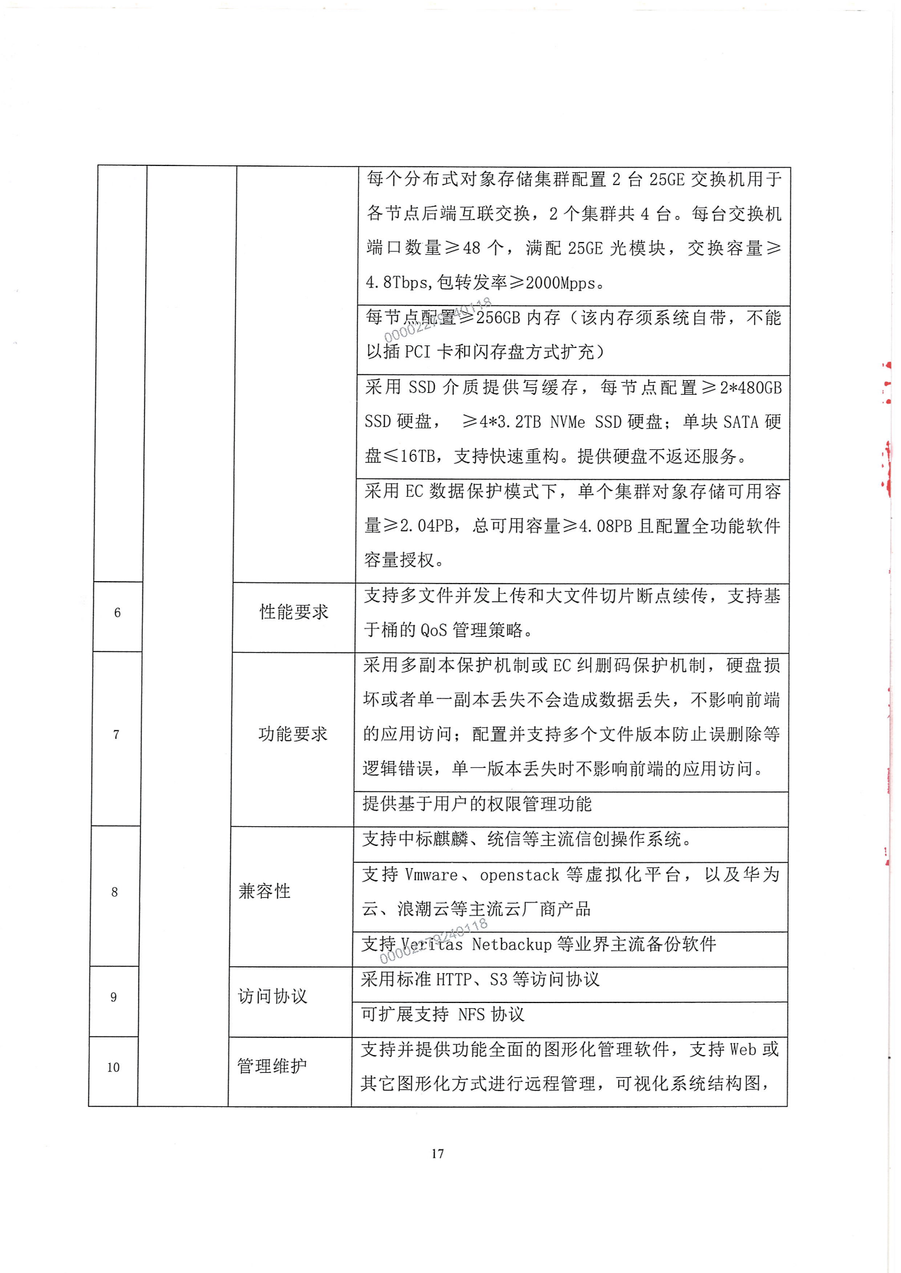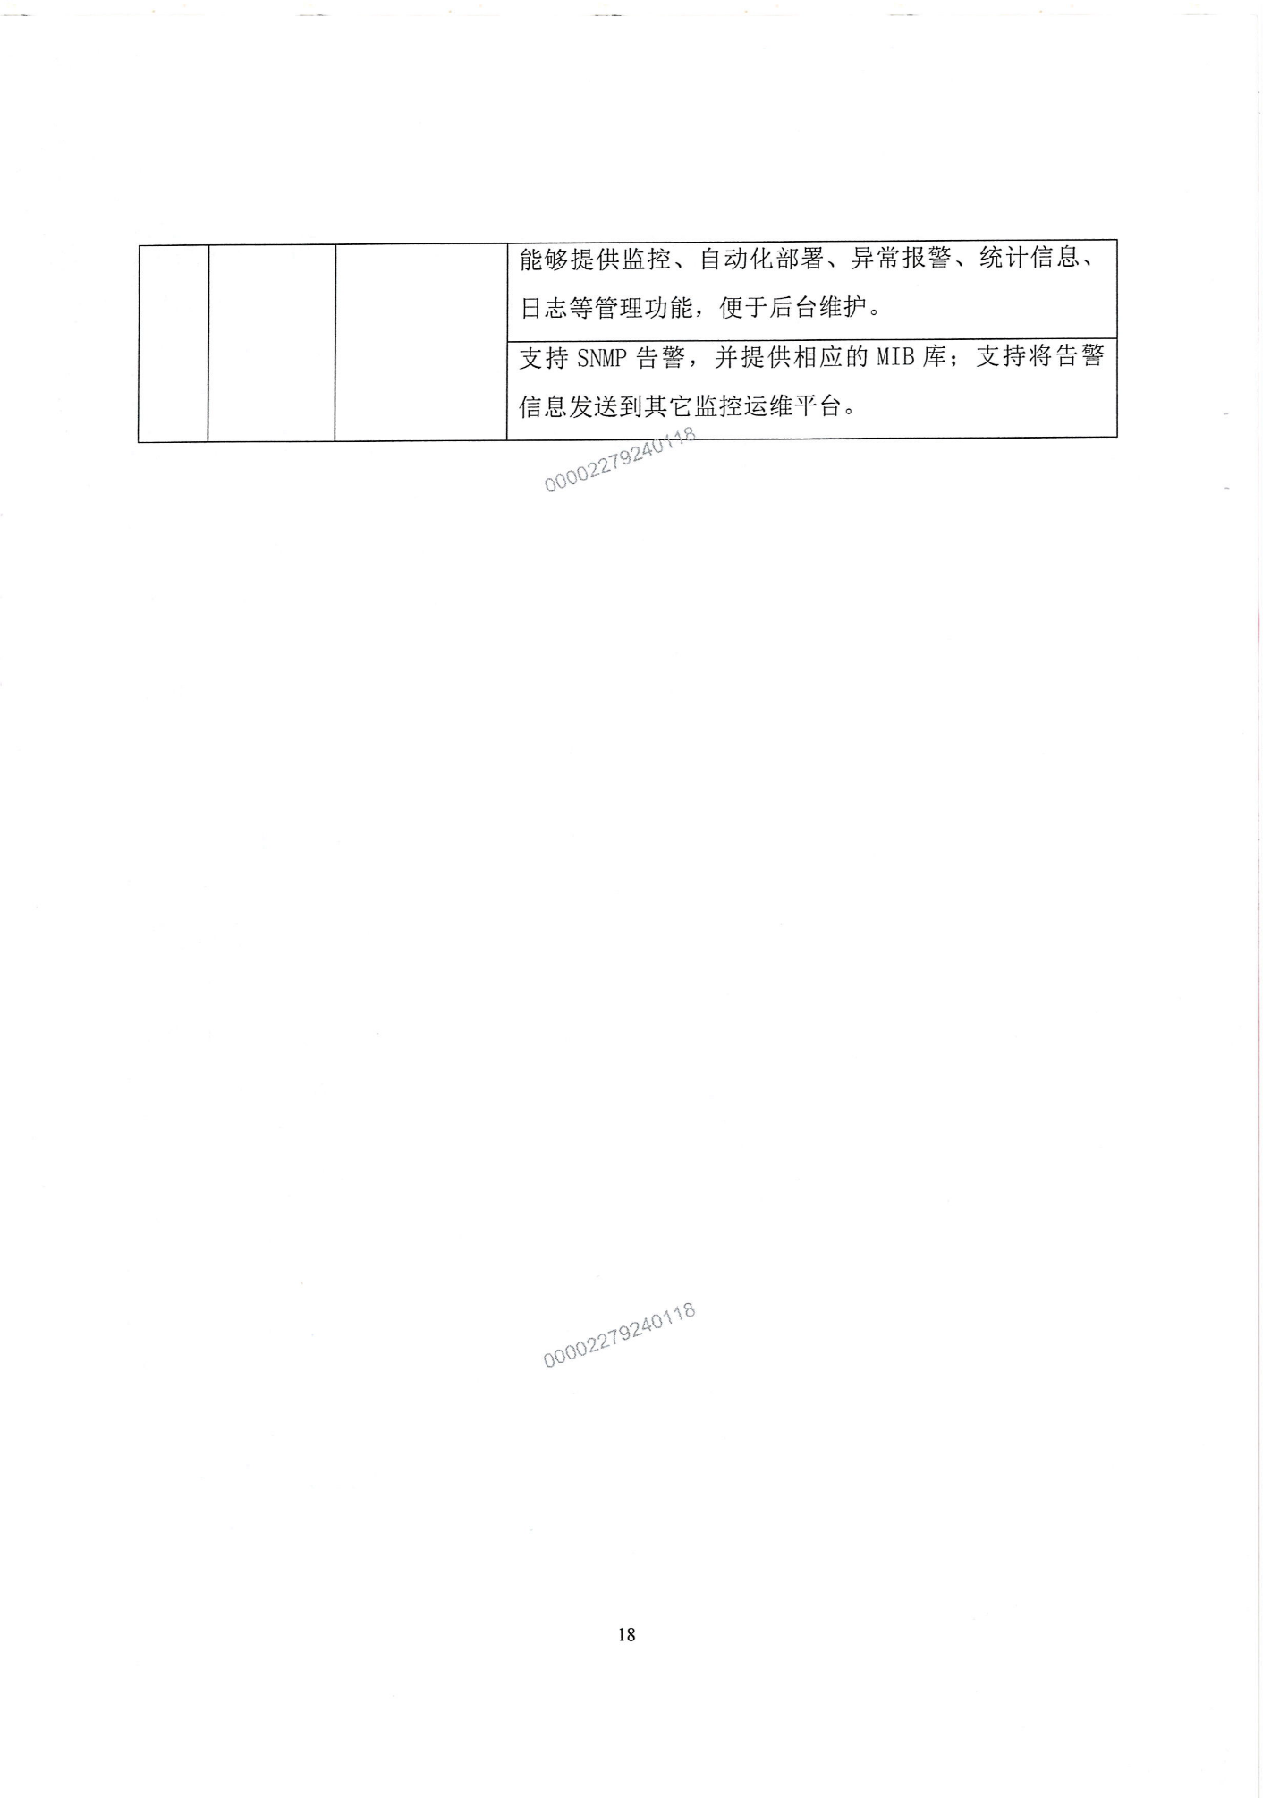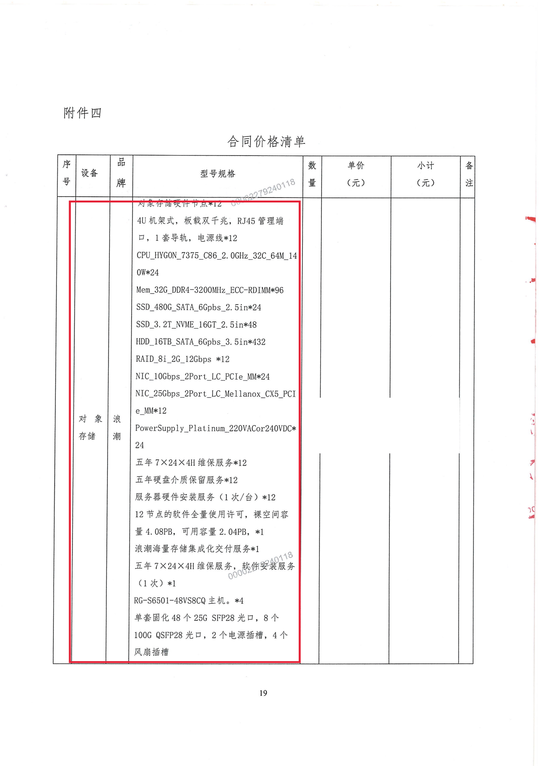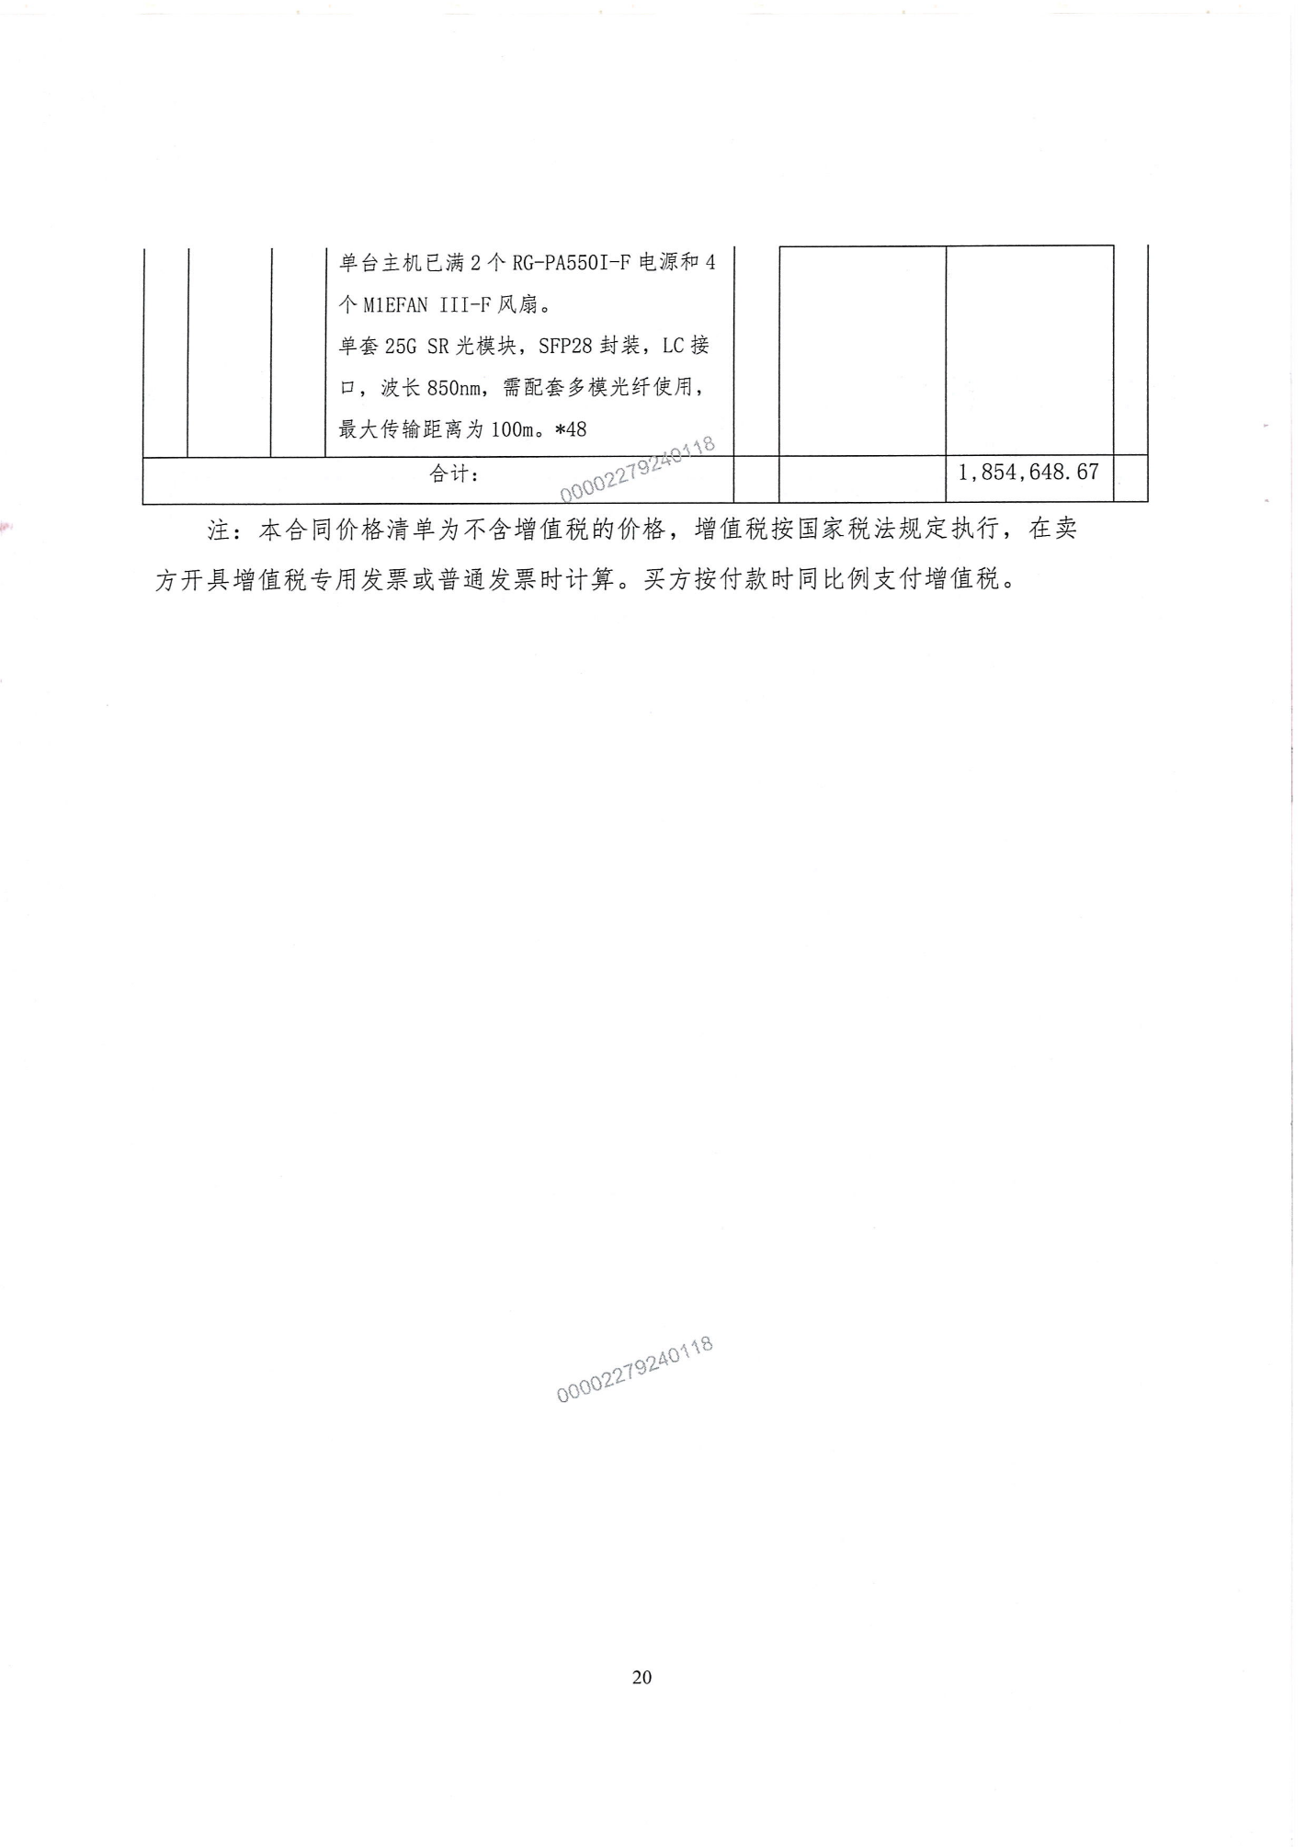

### 江西银行2023年基础环境计算资源和数据存储资源框架协议采购项目-存储

#### 框架协议

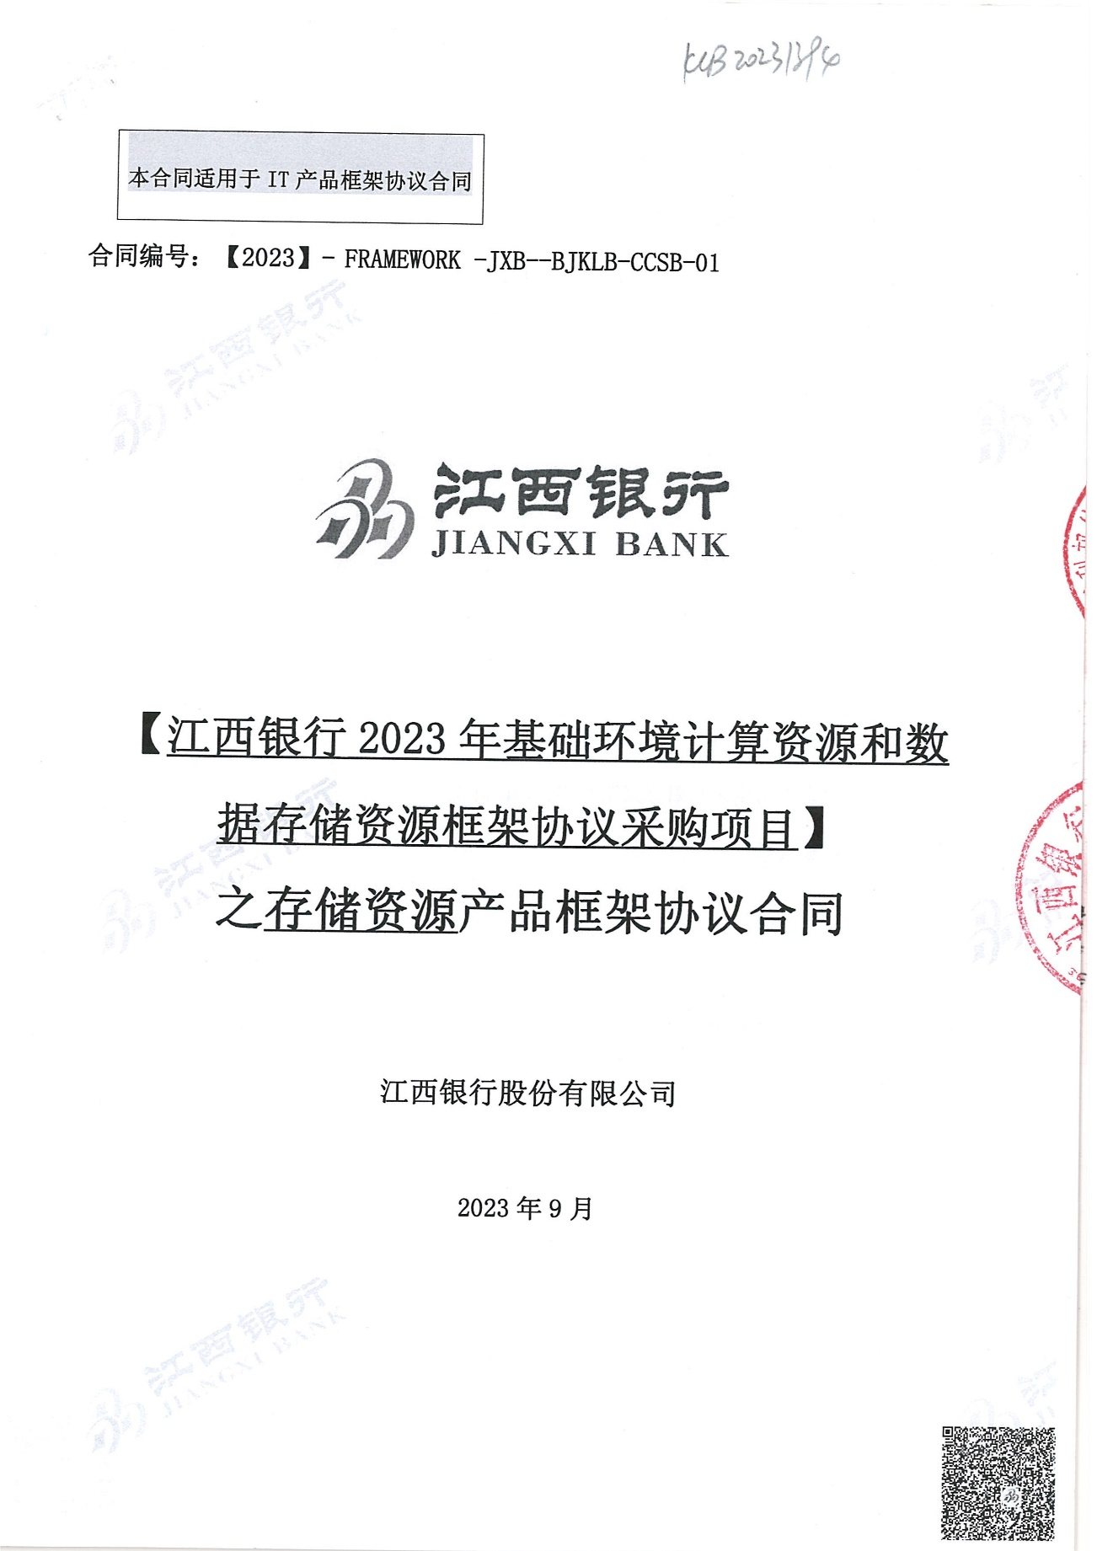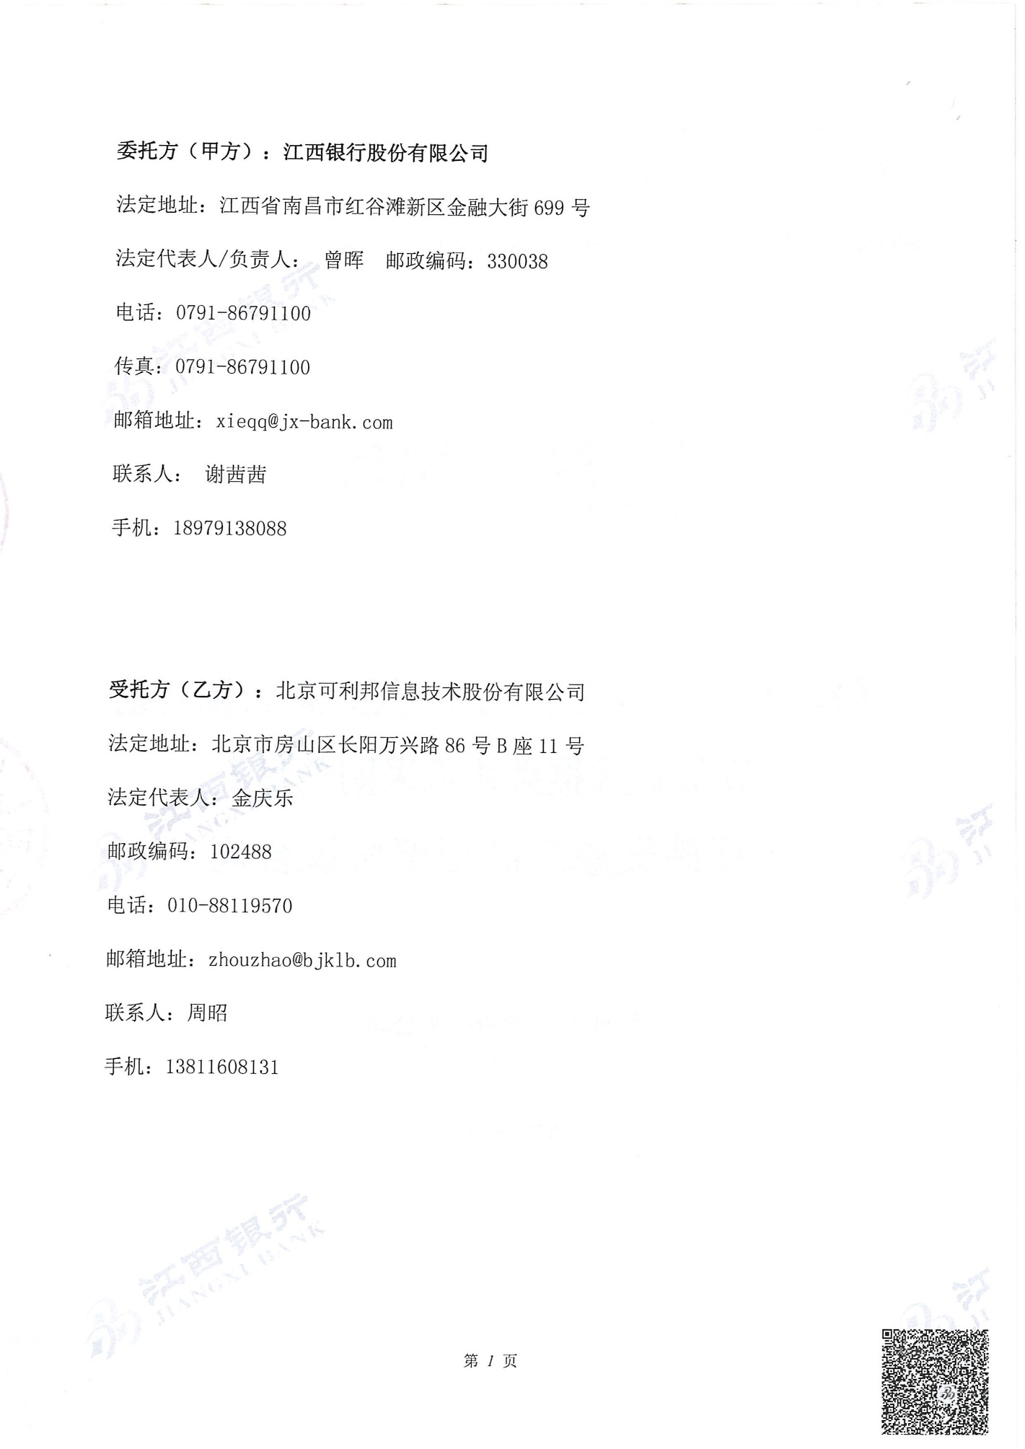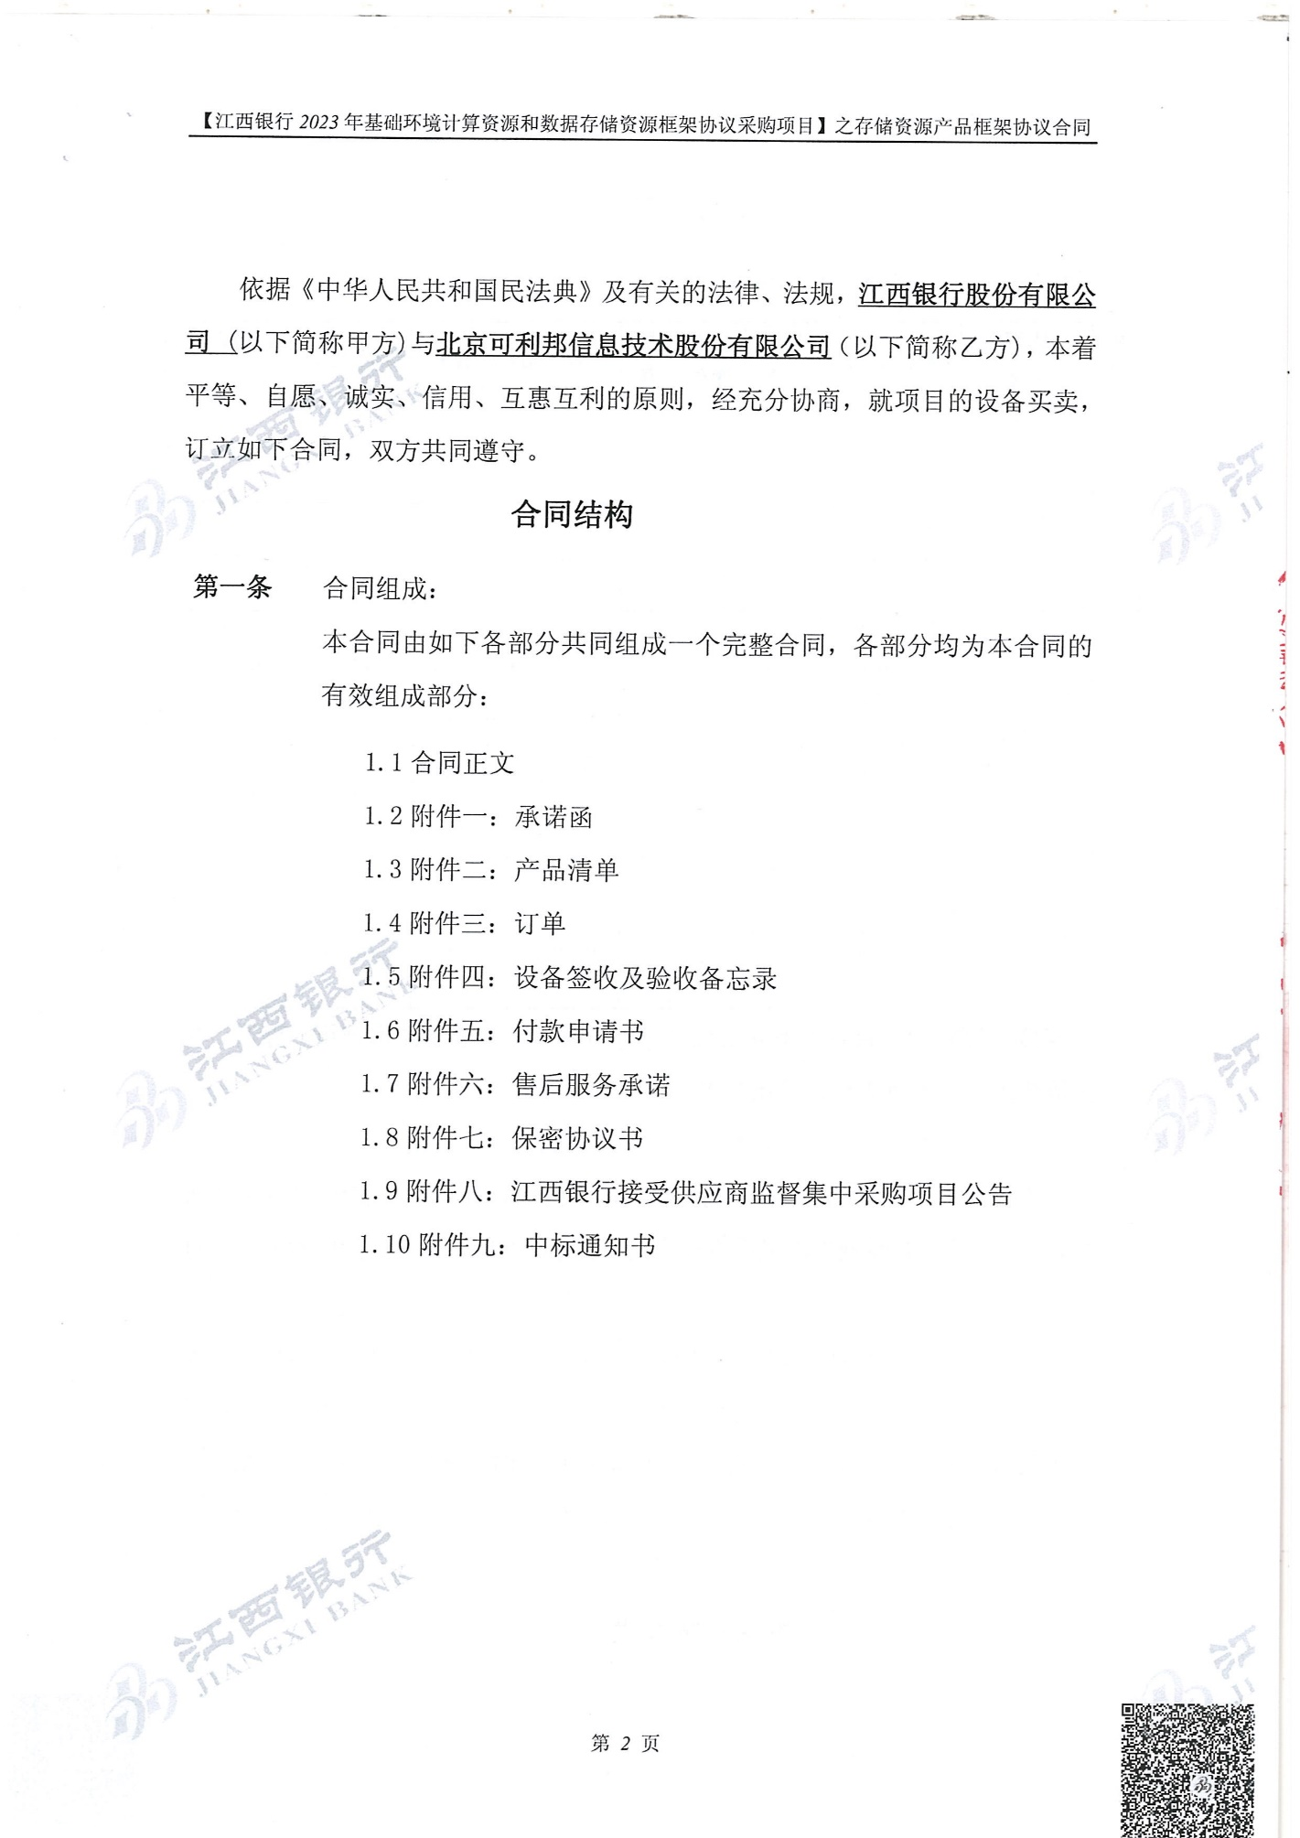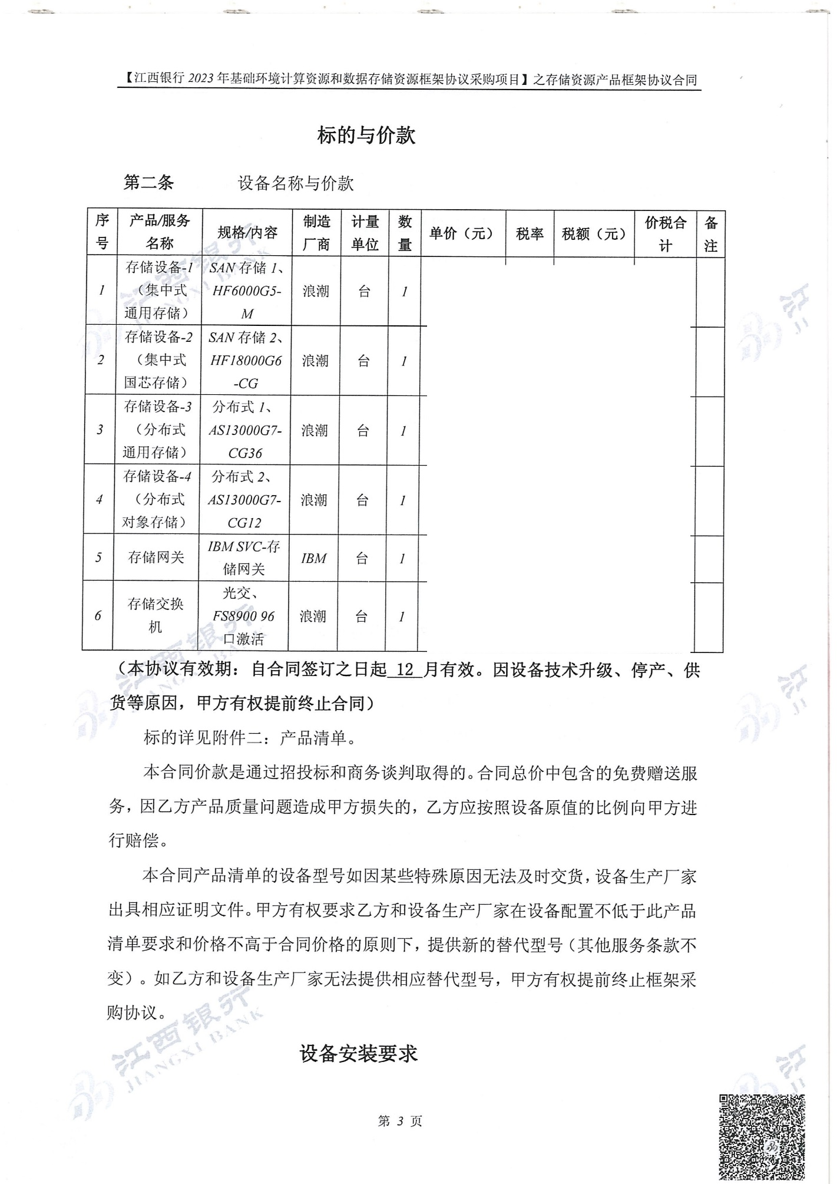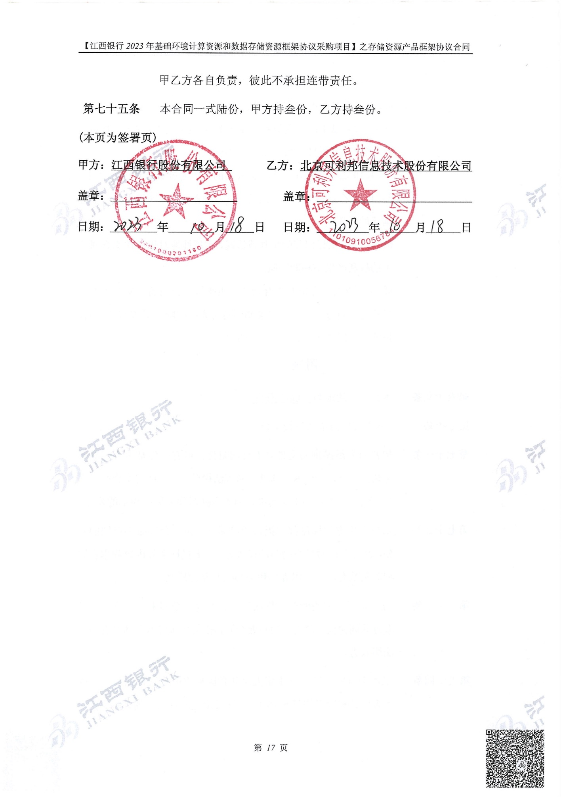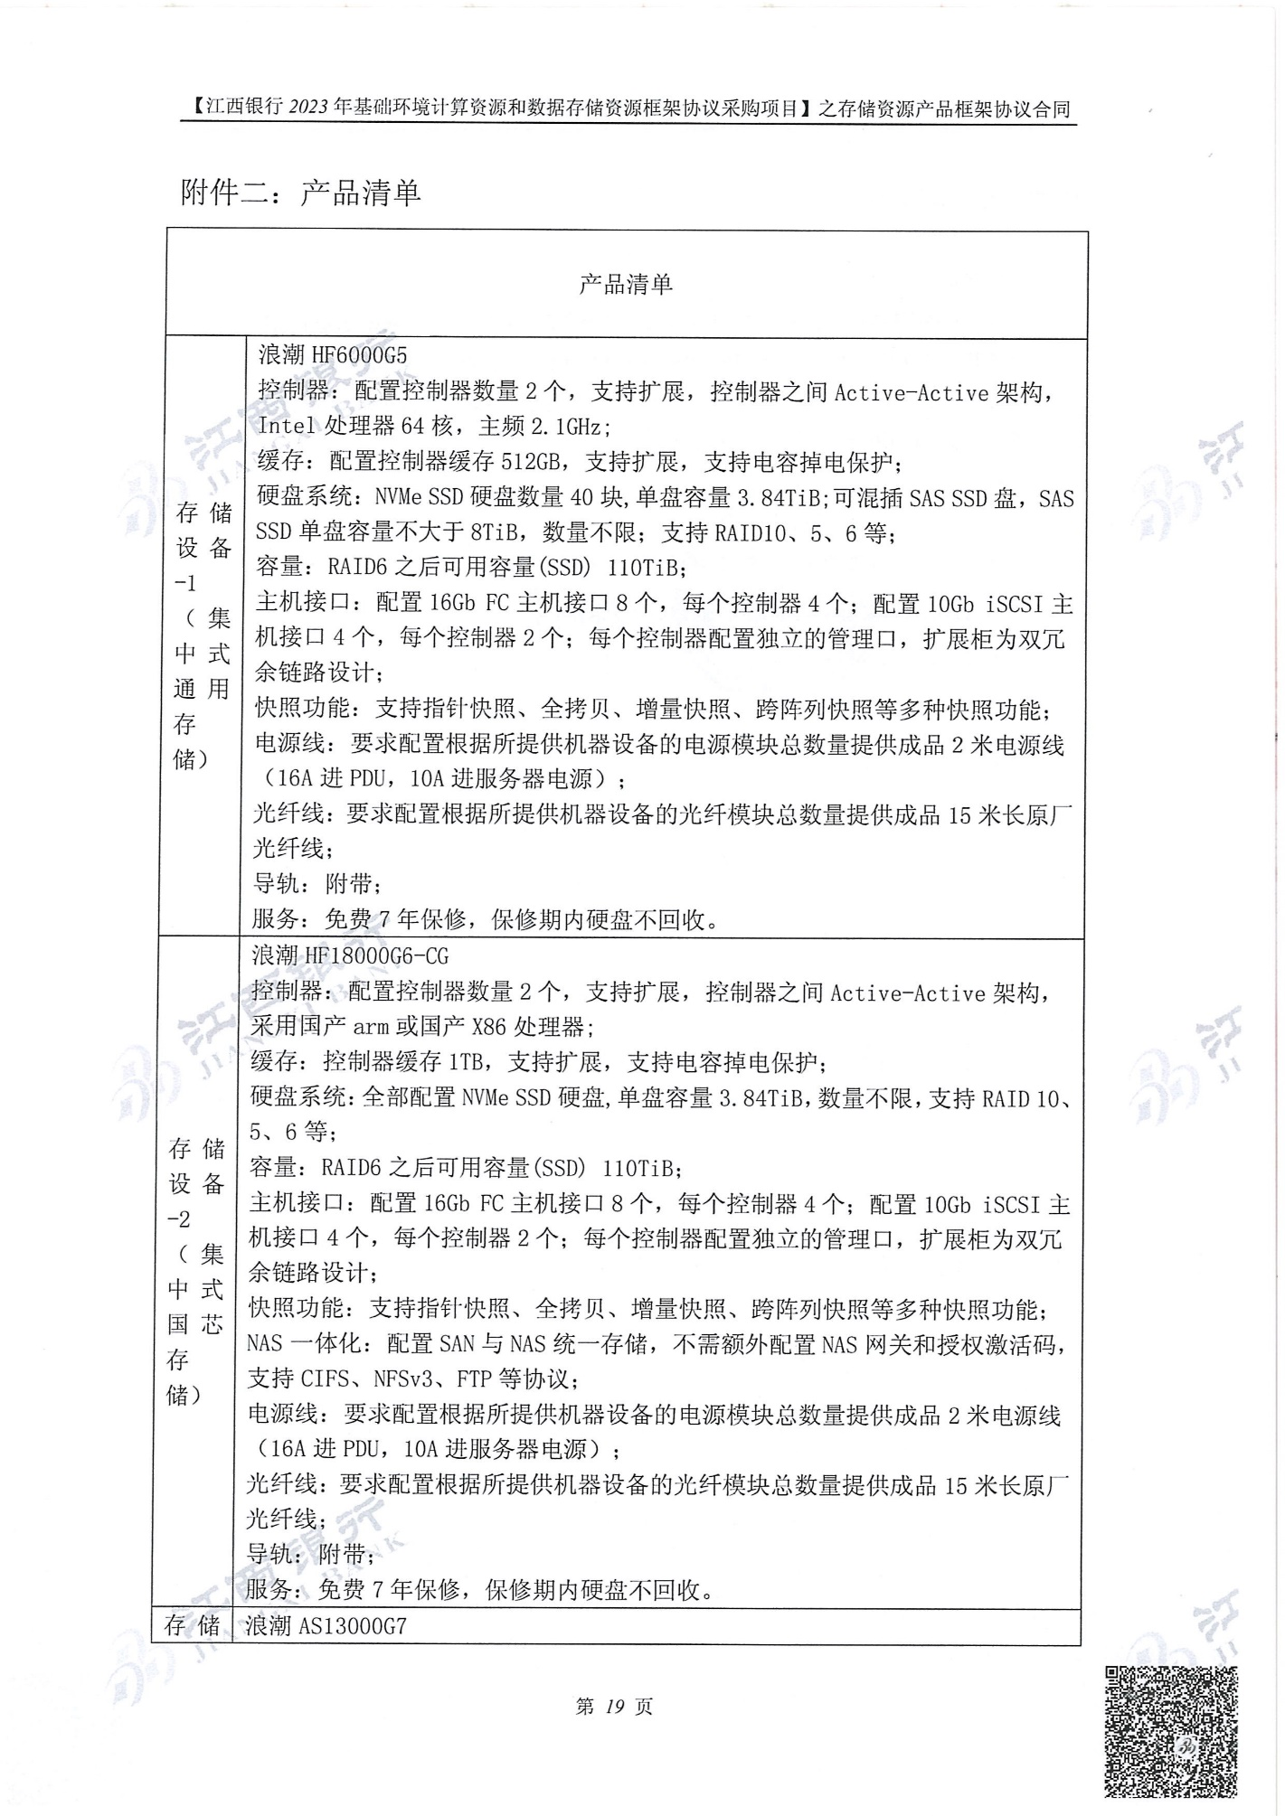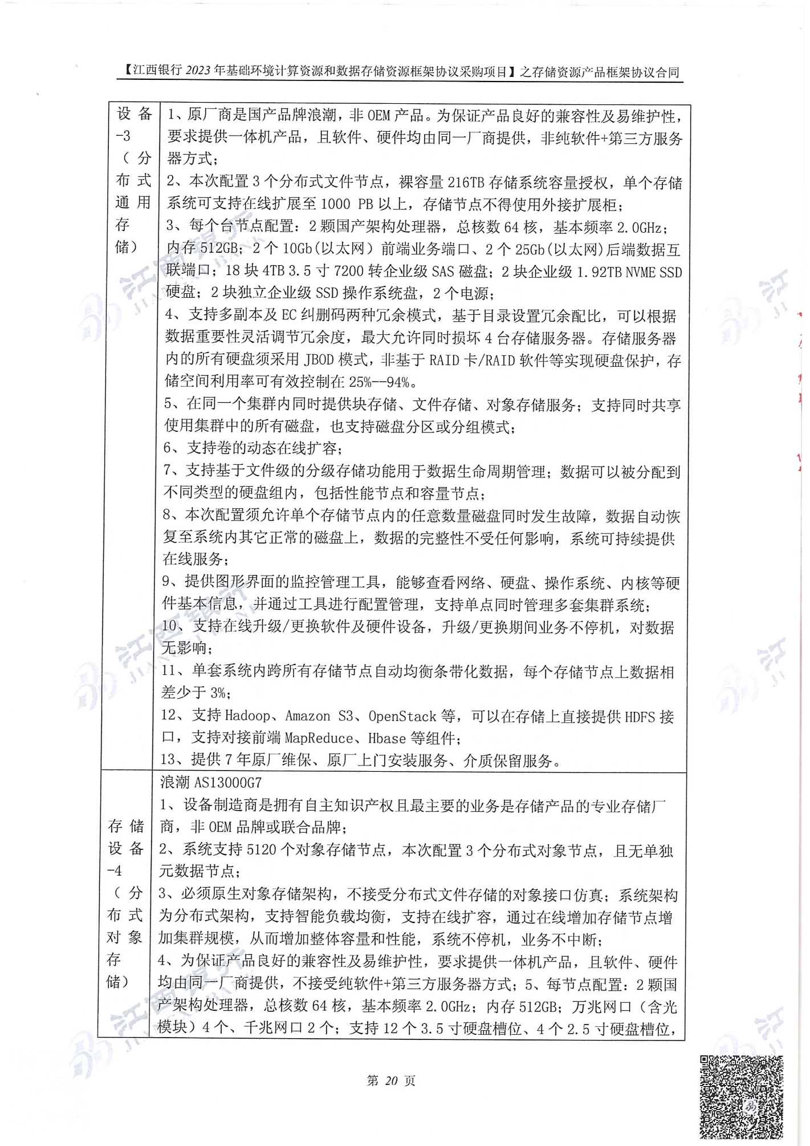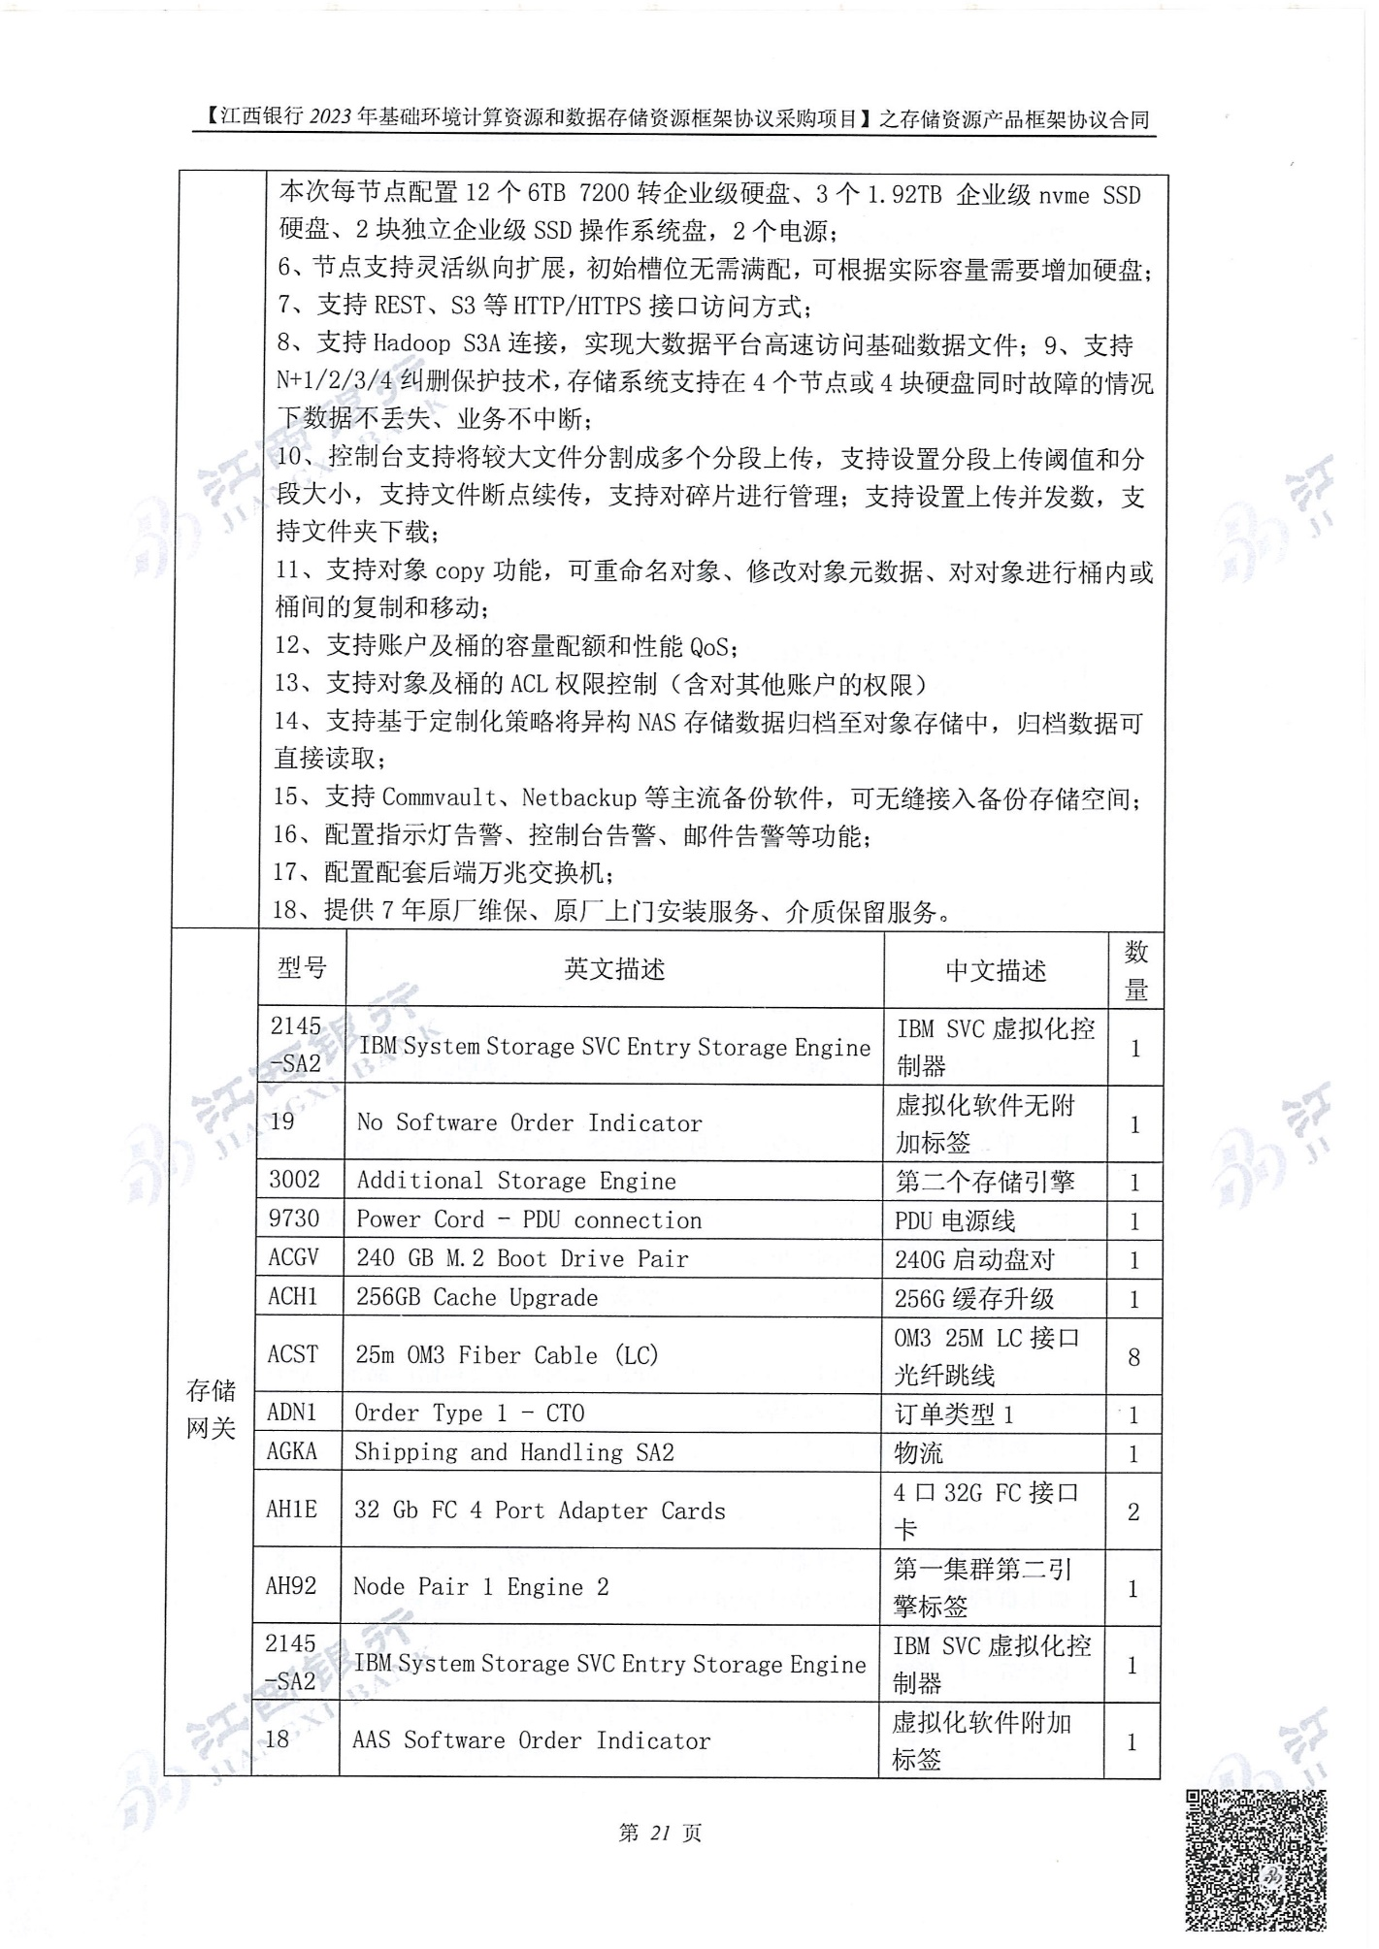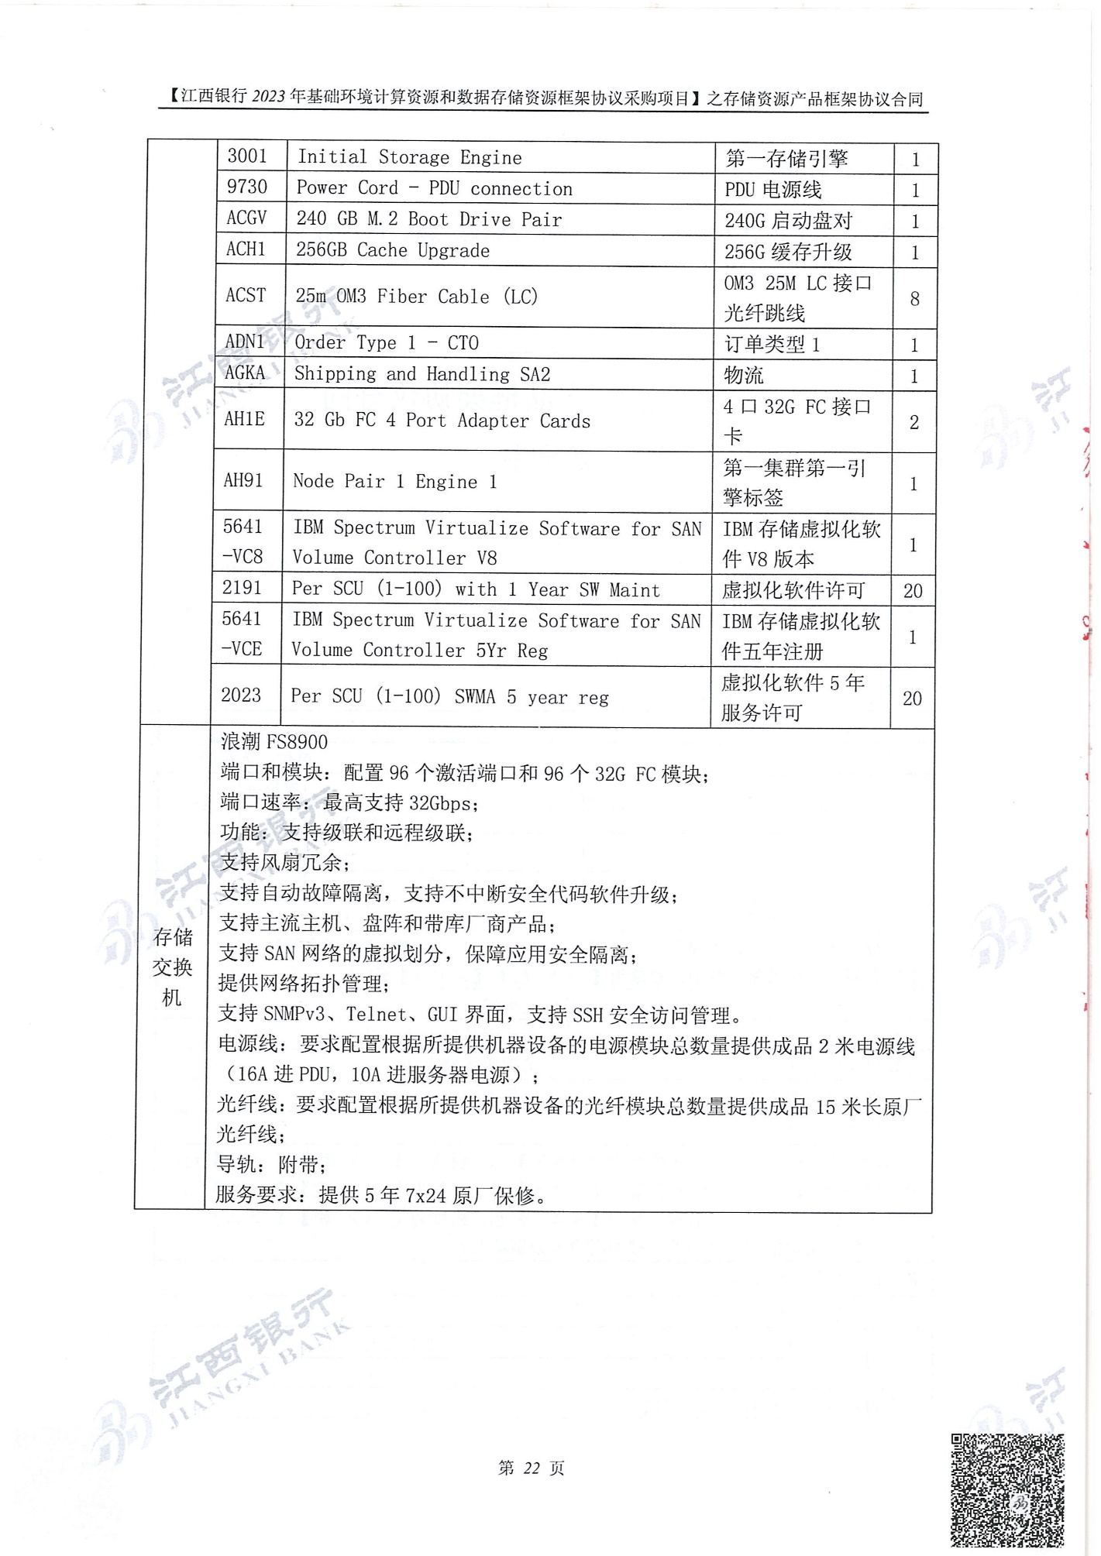

#### 销售订单

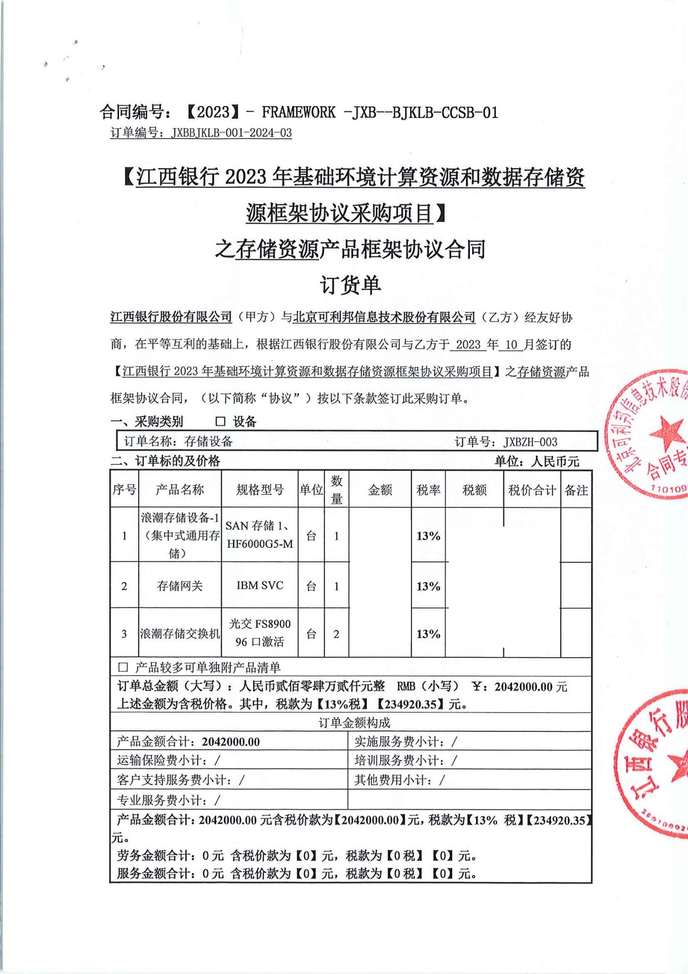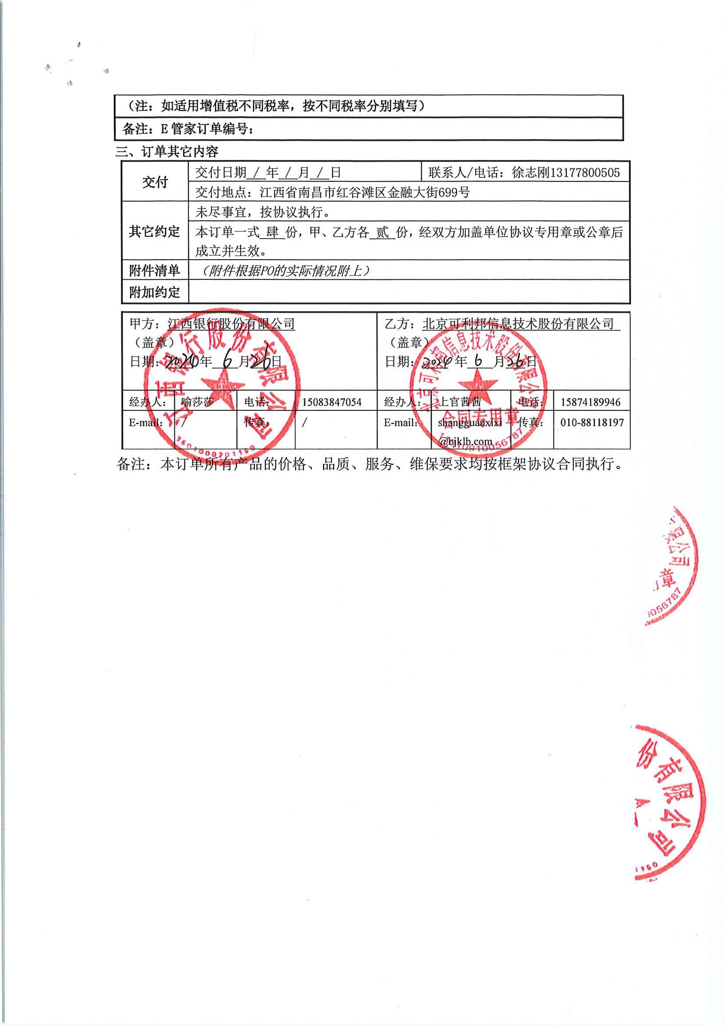

### 中国太平保险集团2023年XCSAN存储框架协议采购项目（海光系）

#### 框架协议

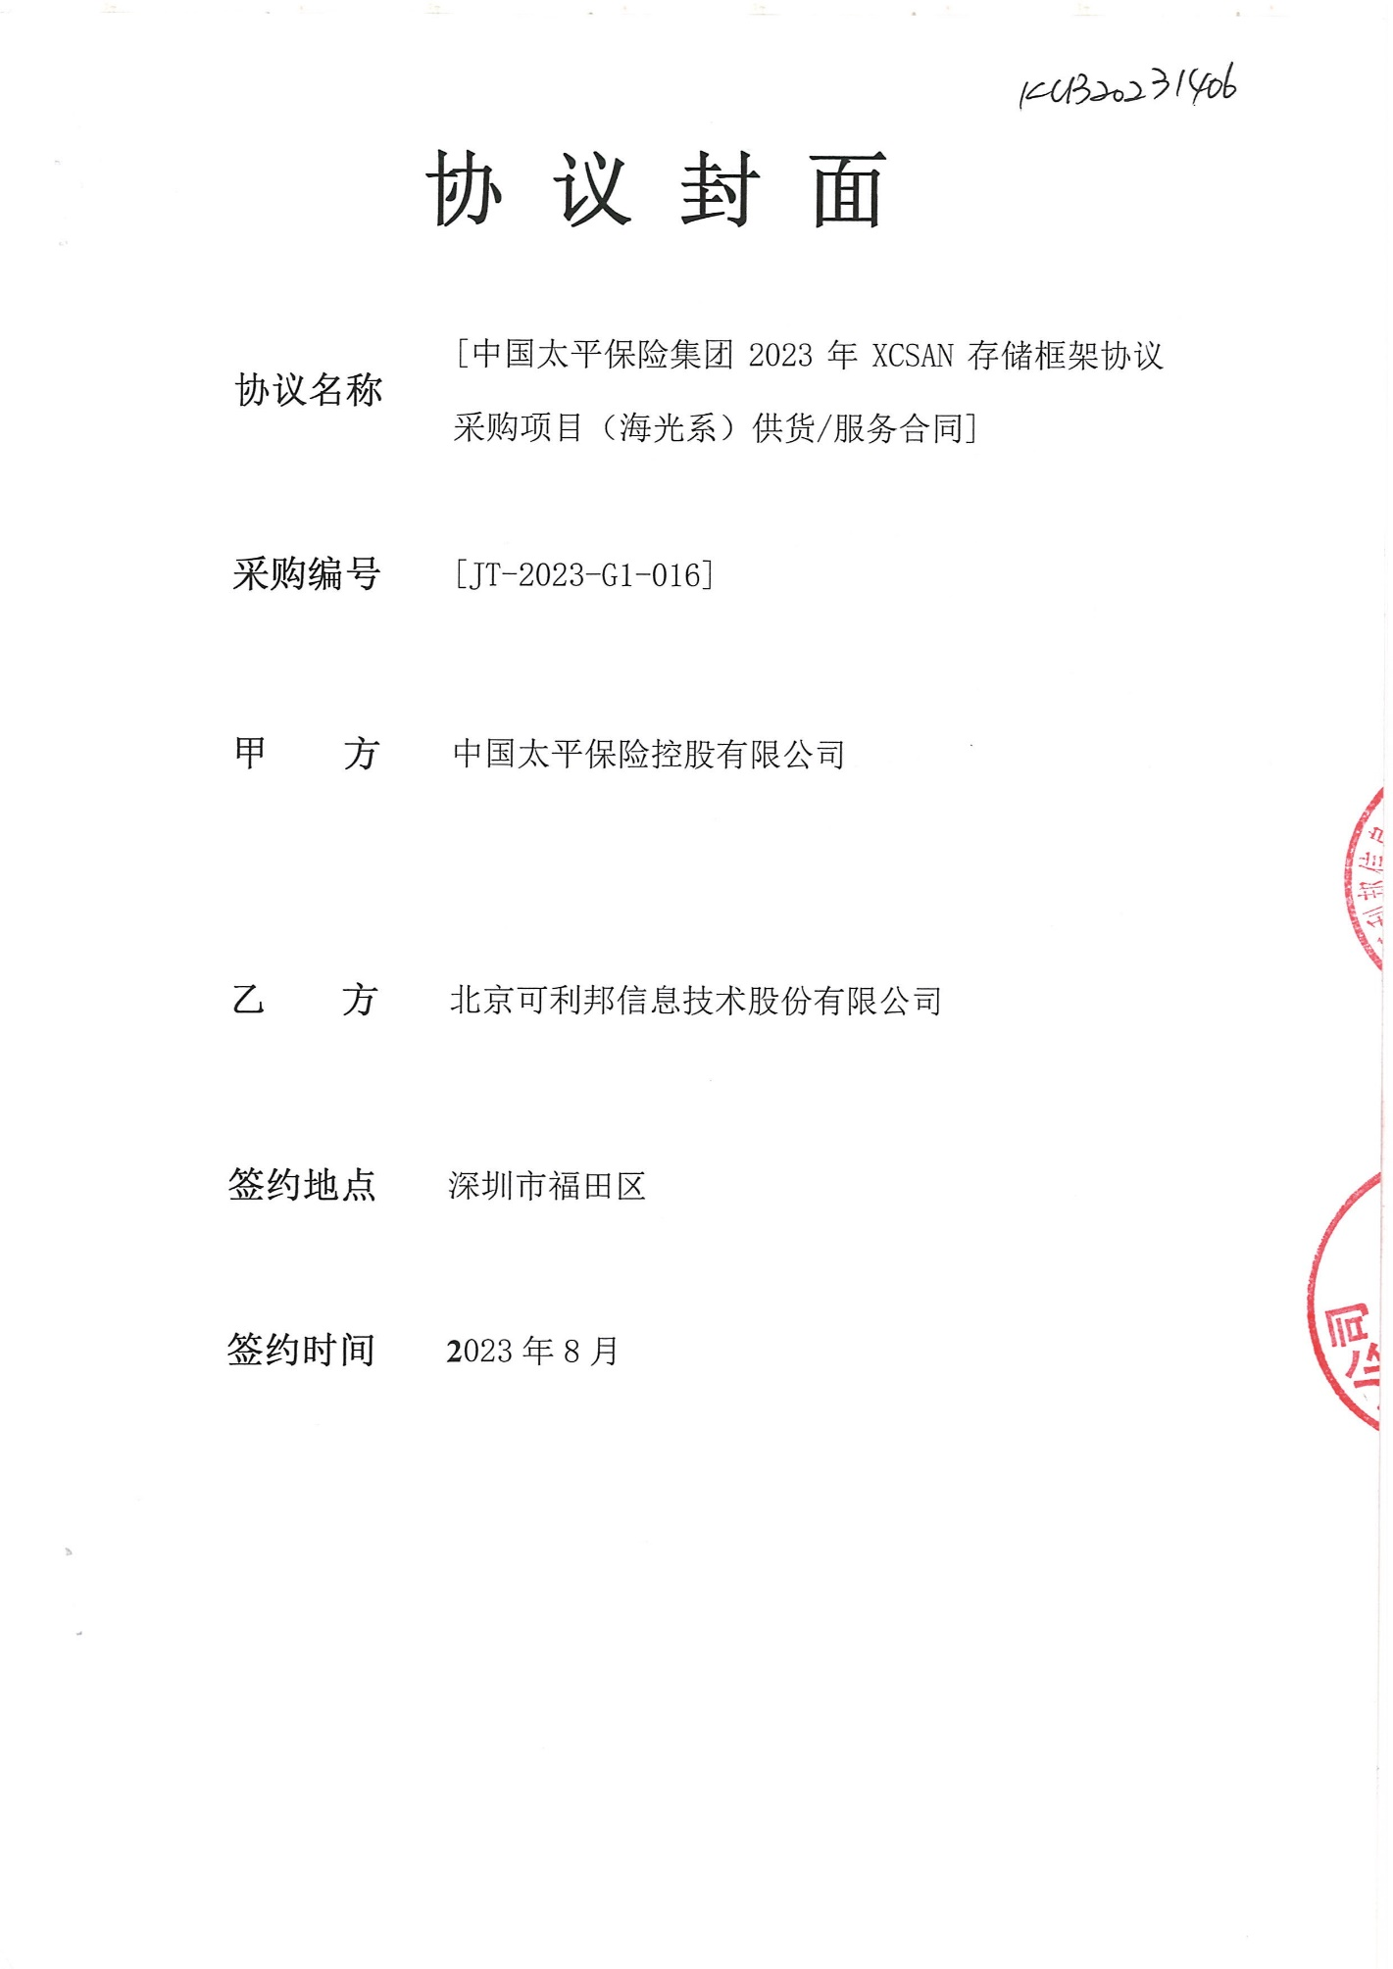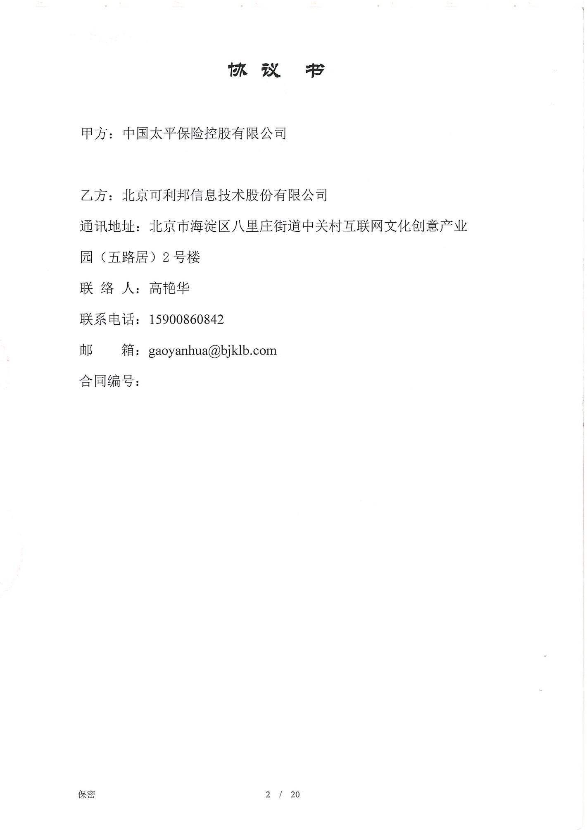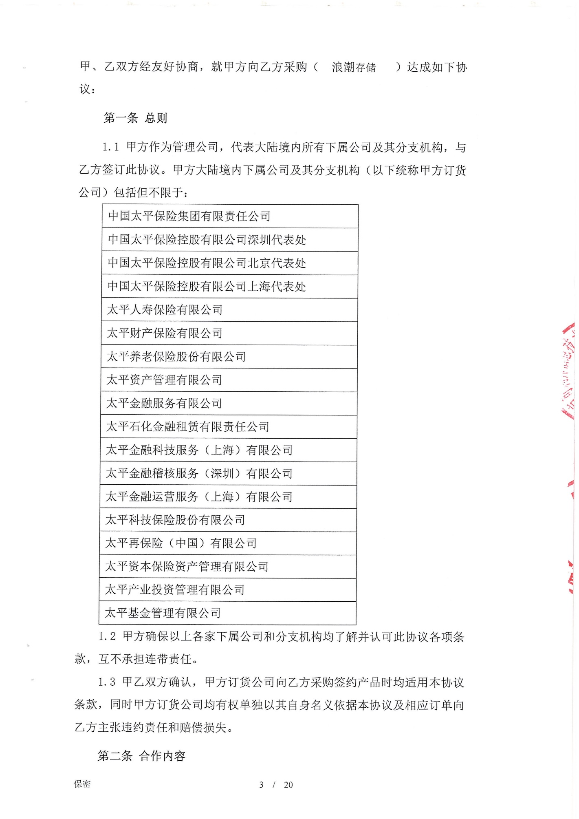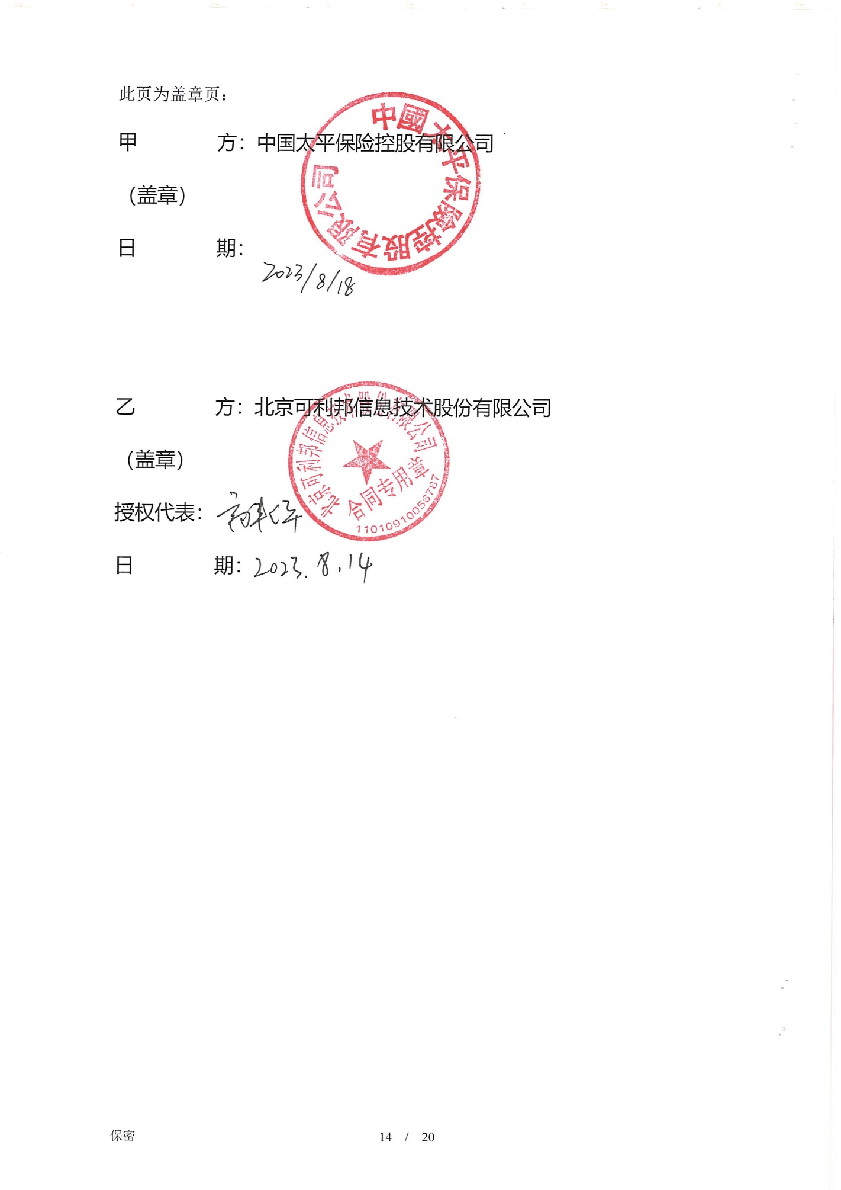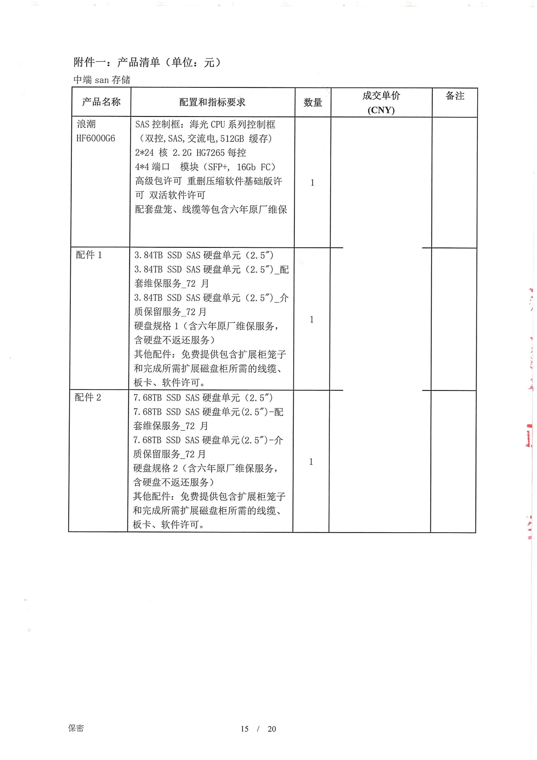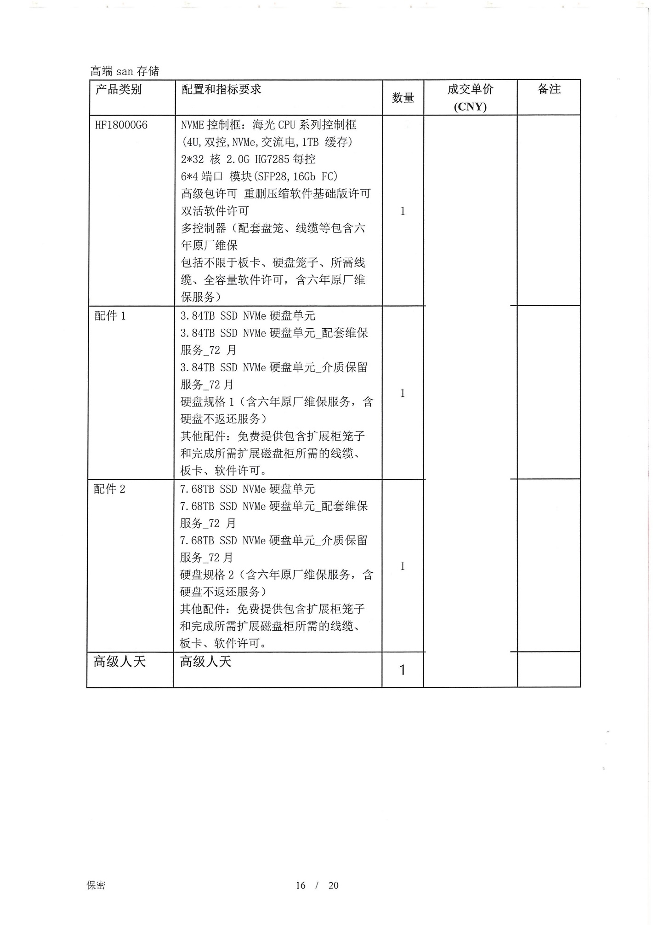

#### 销售订单

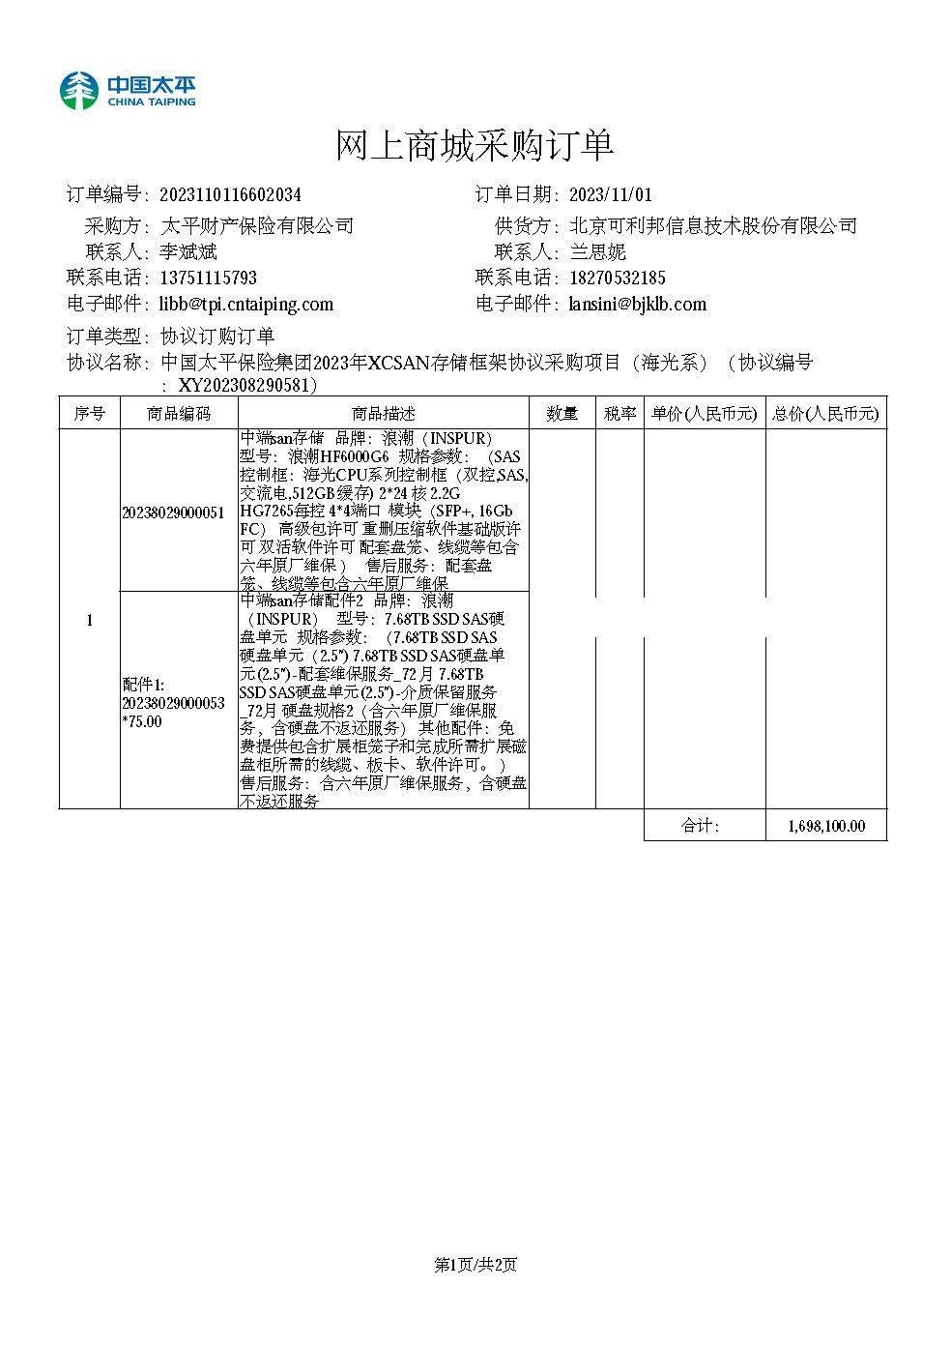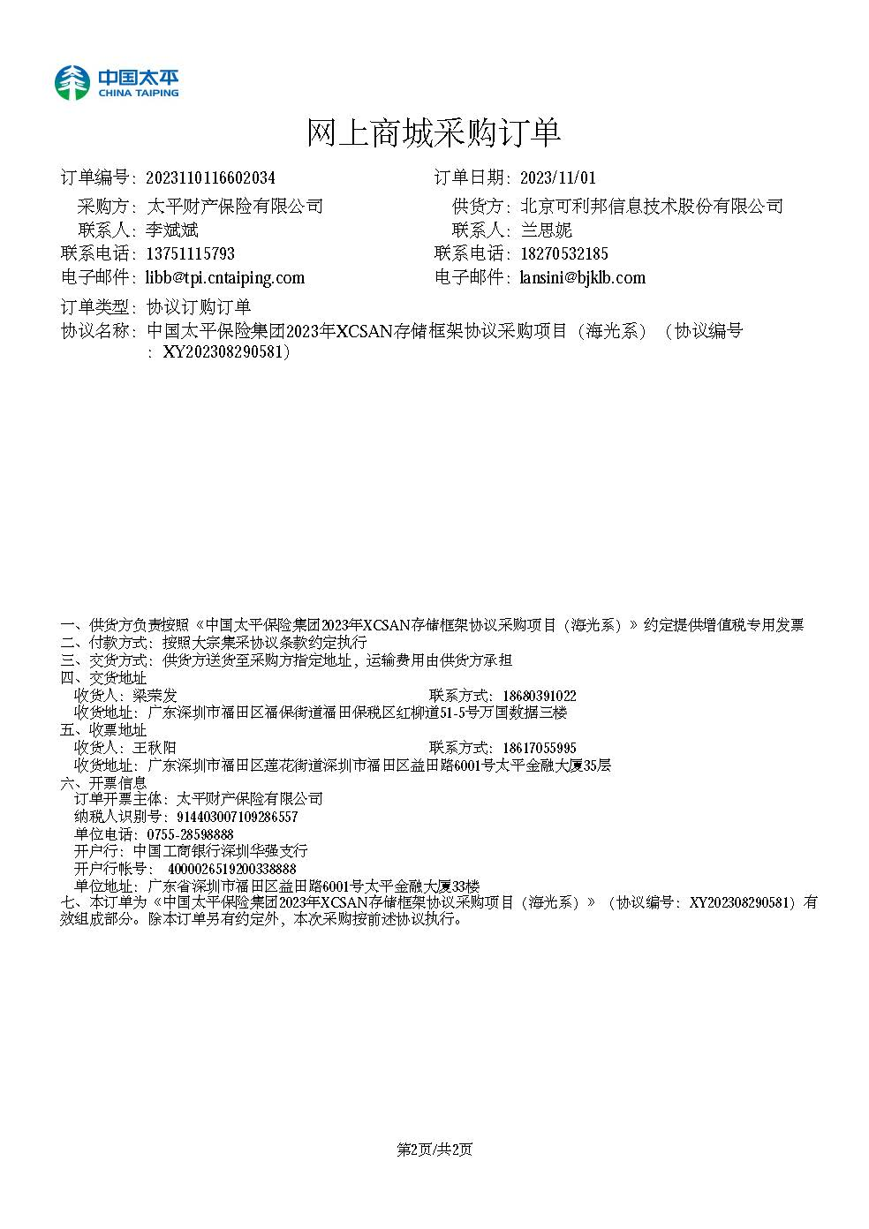

### 天津滨海农商银行开发测试环境存储采购项目

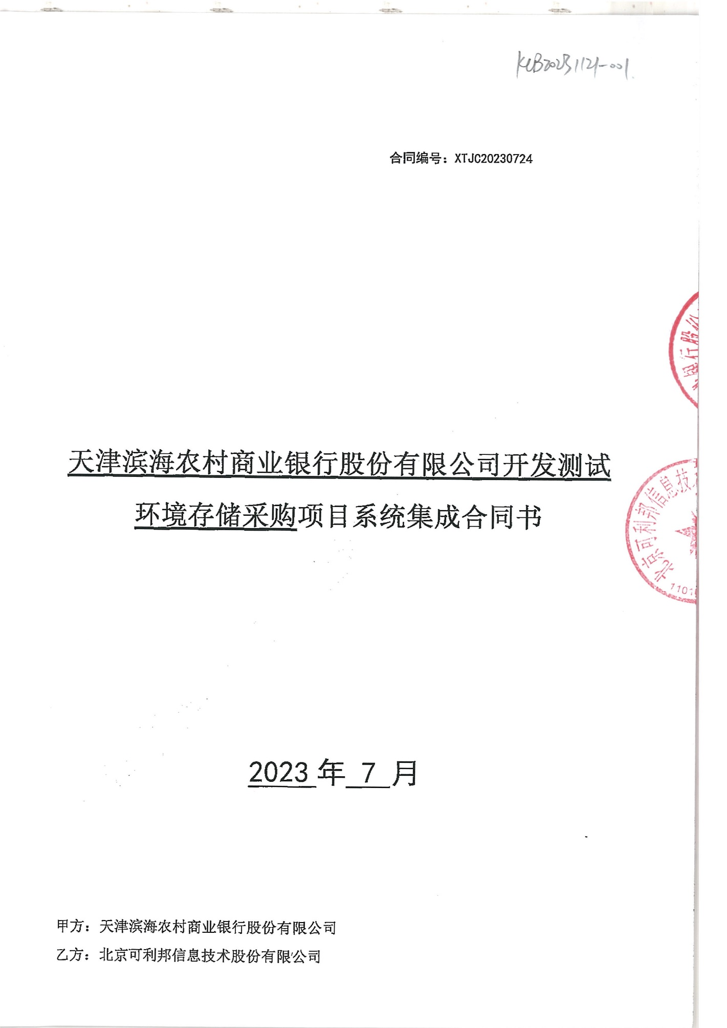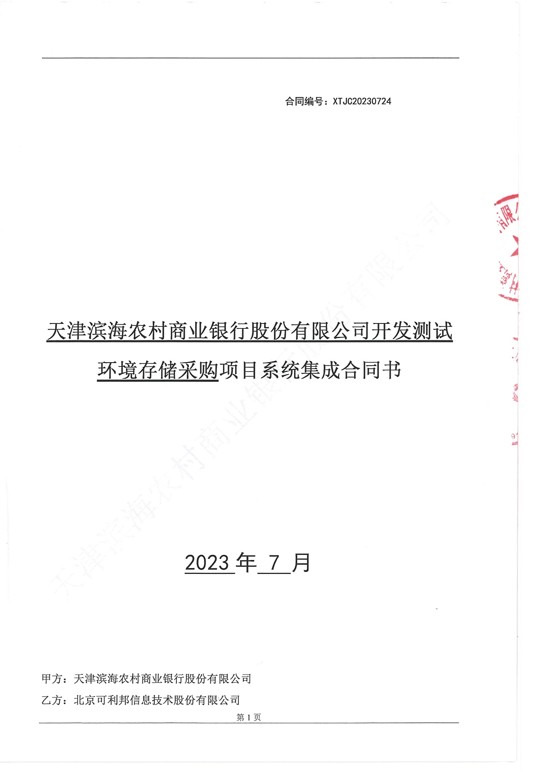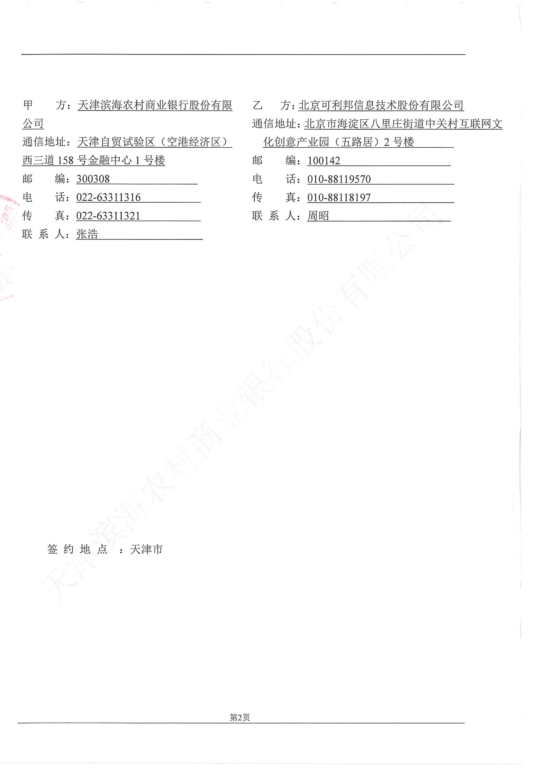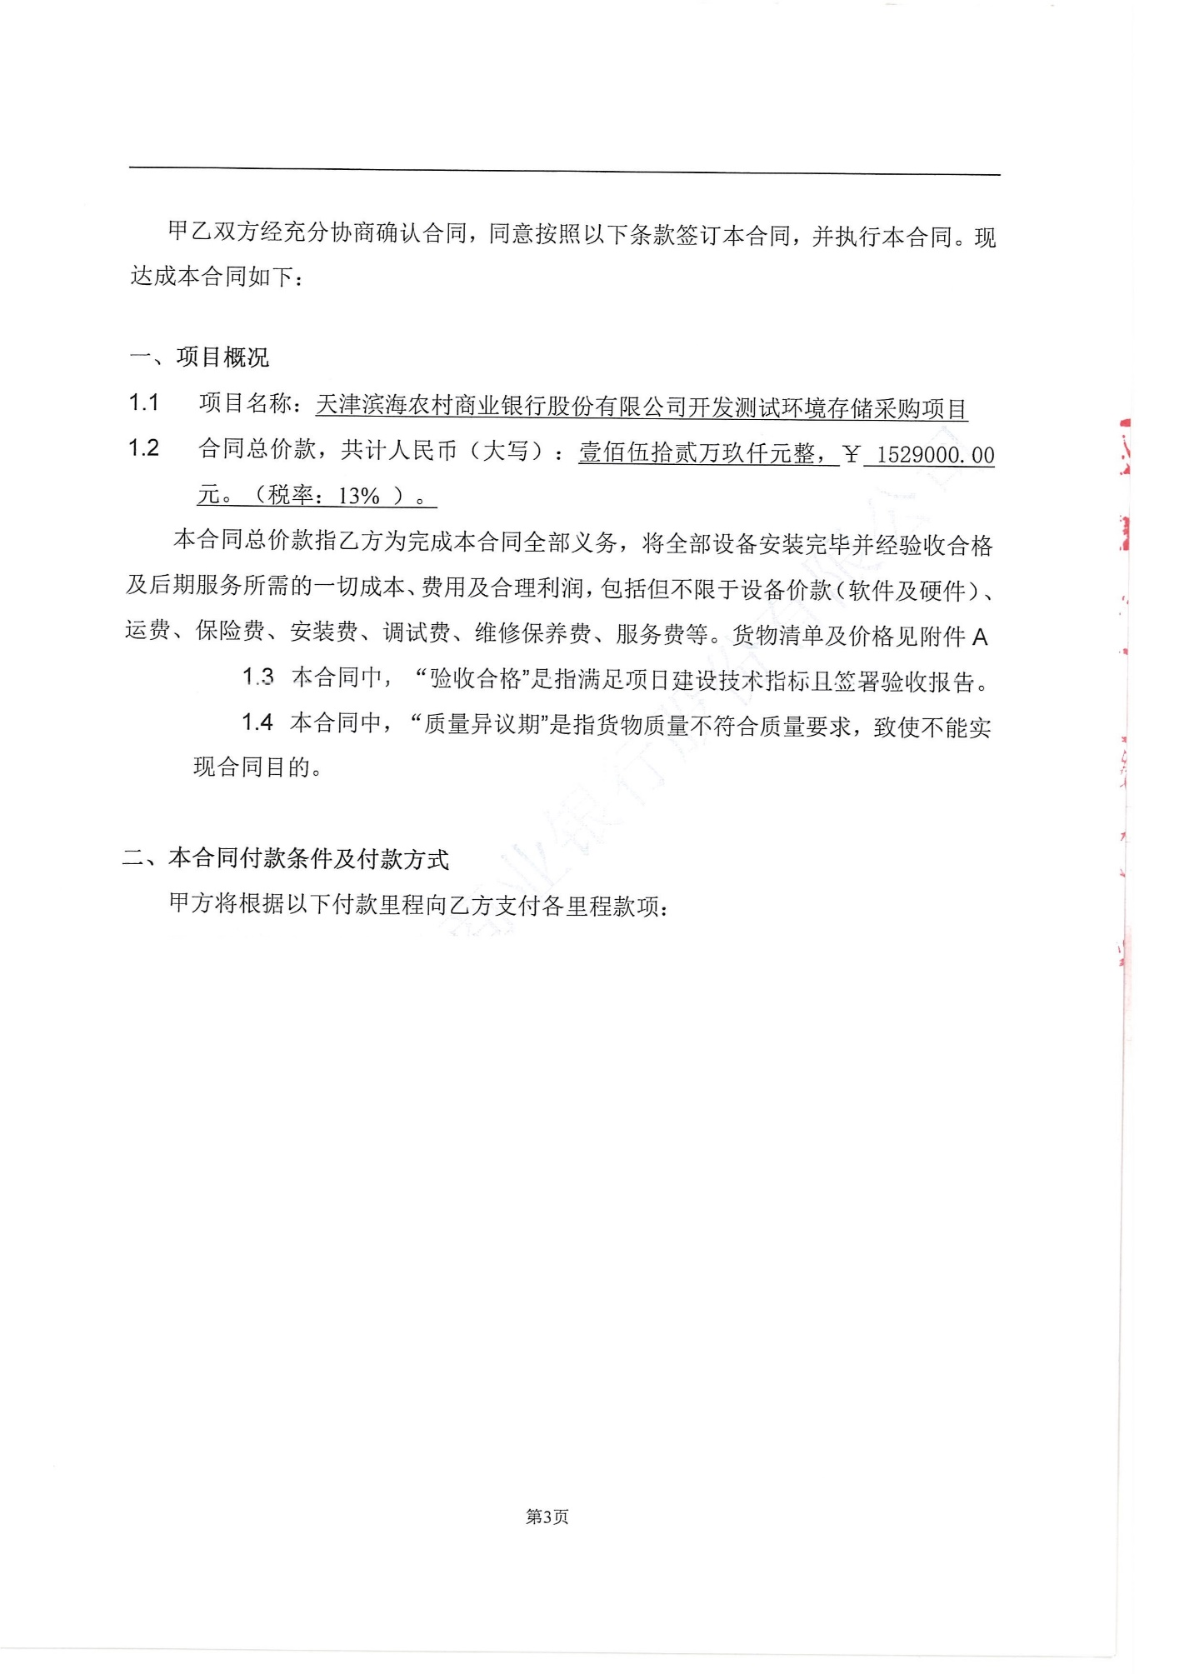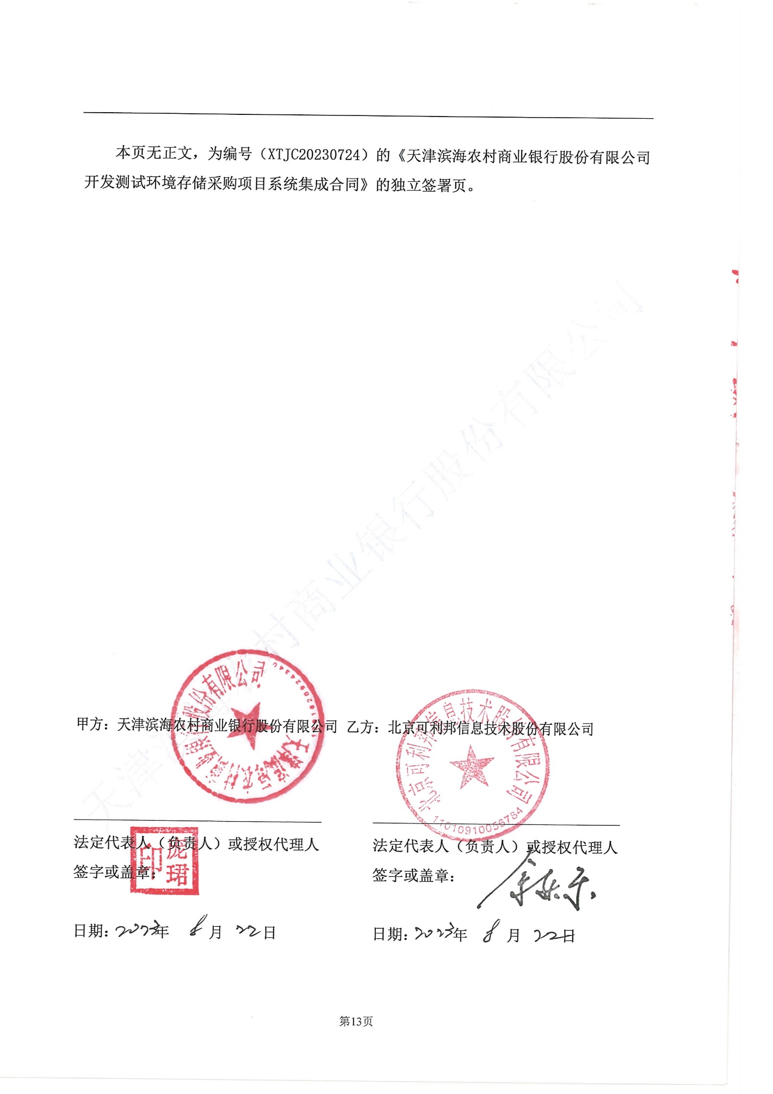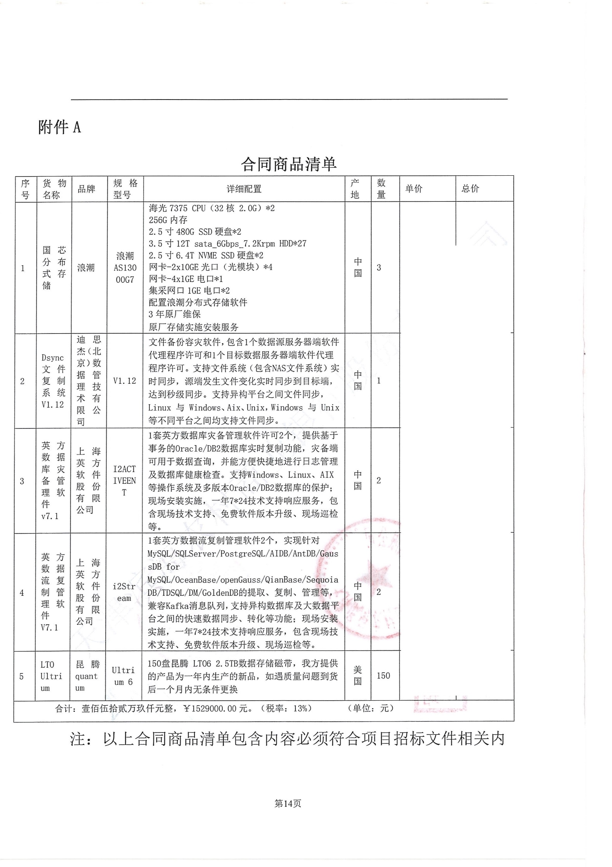

### 吉林银行适配性改造服务器存储设备采购项目（第8包）

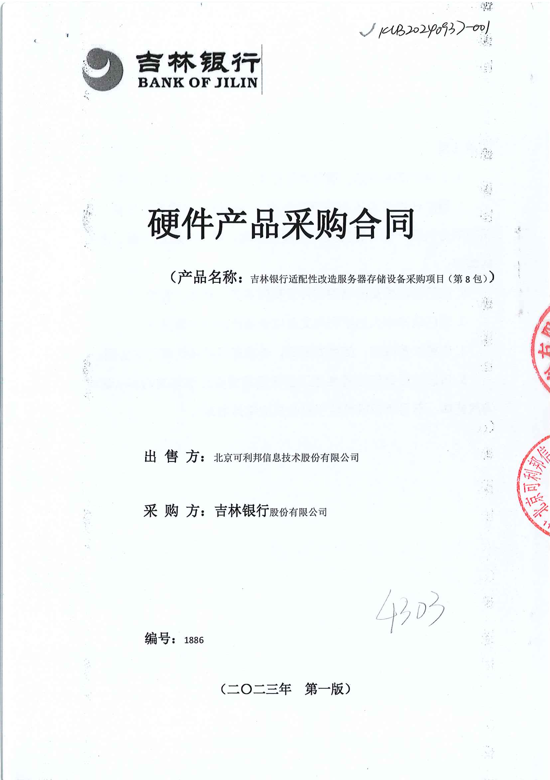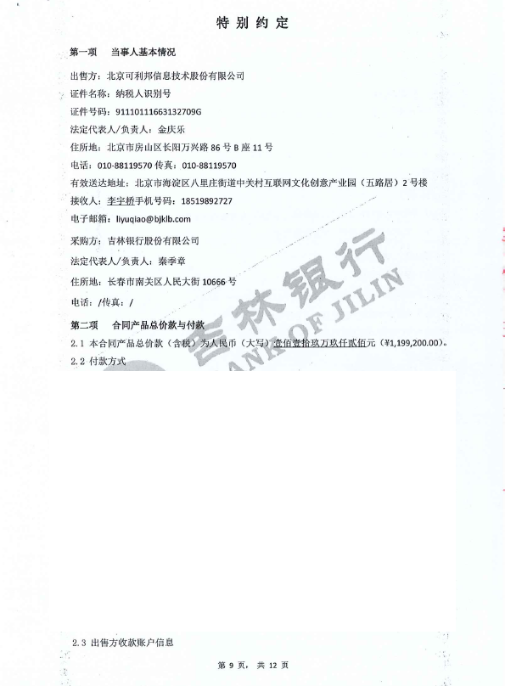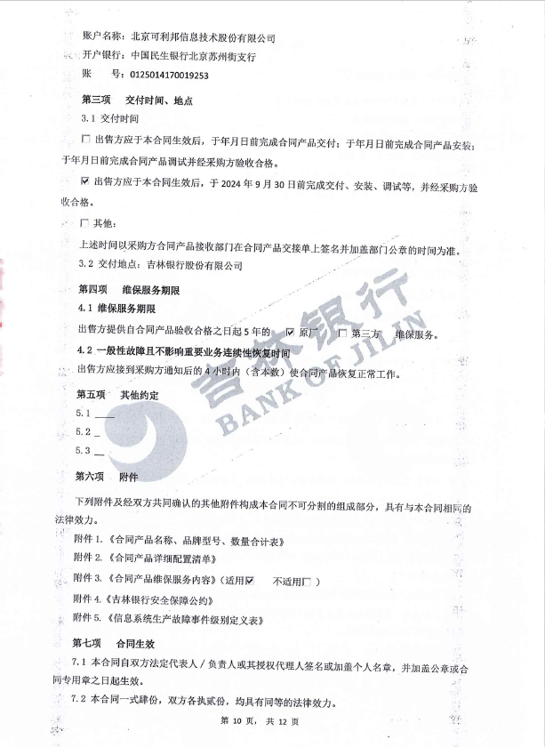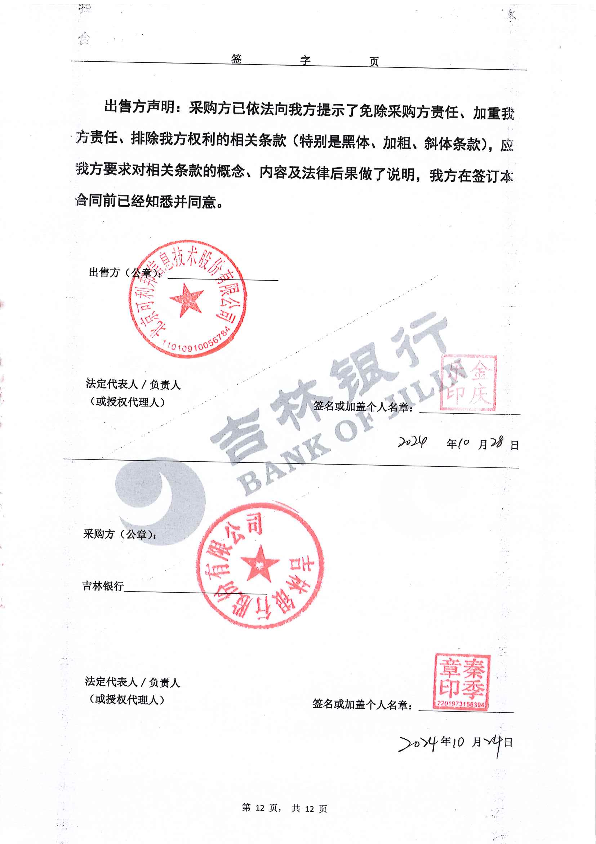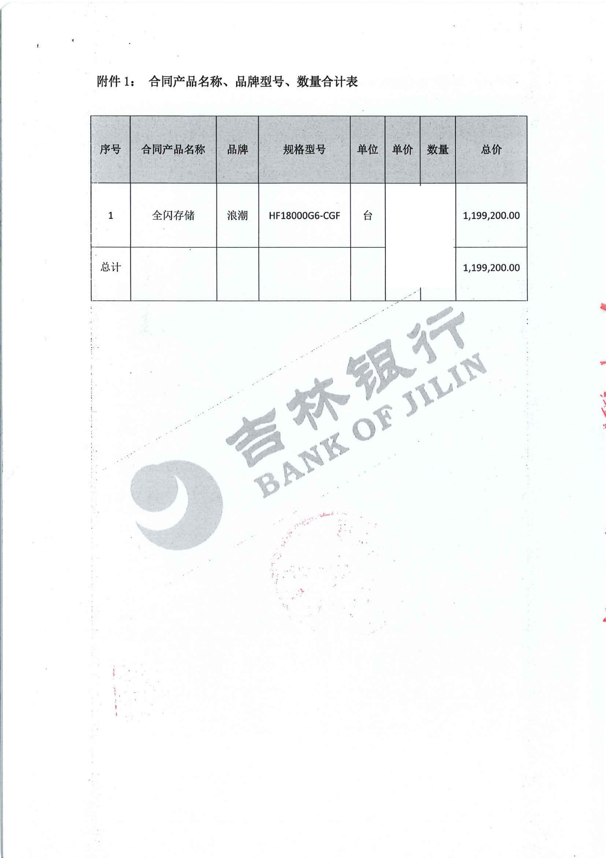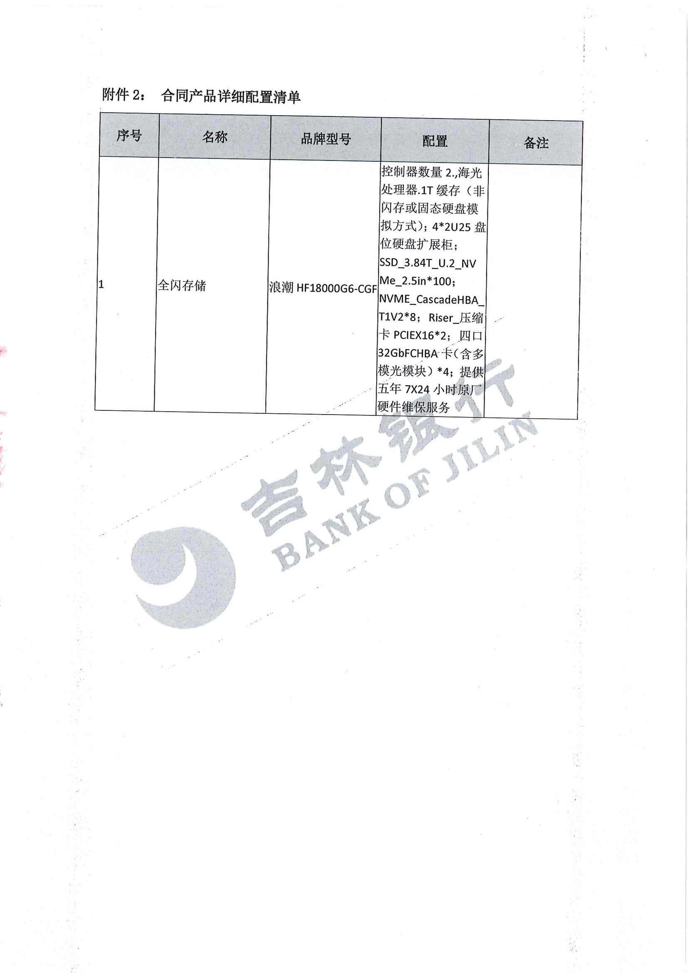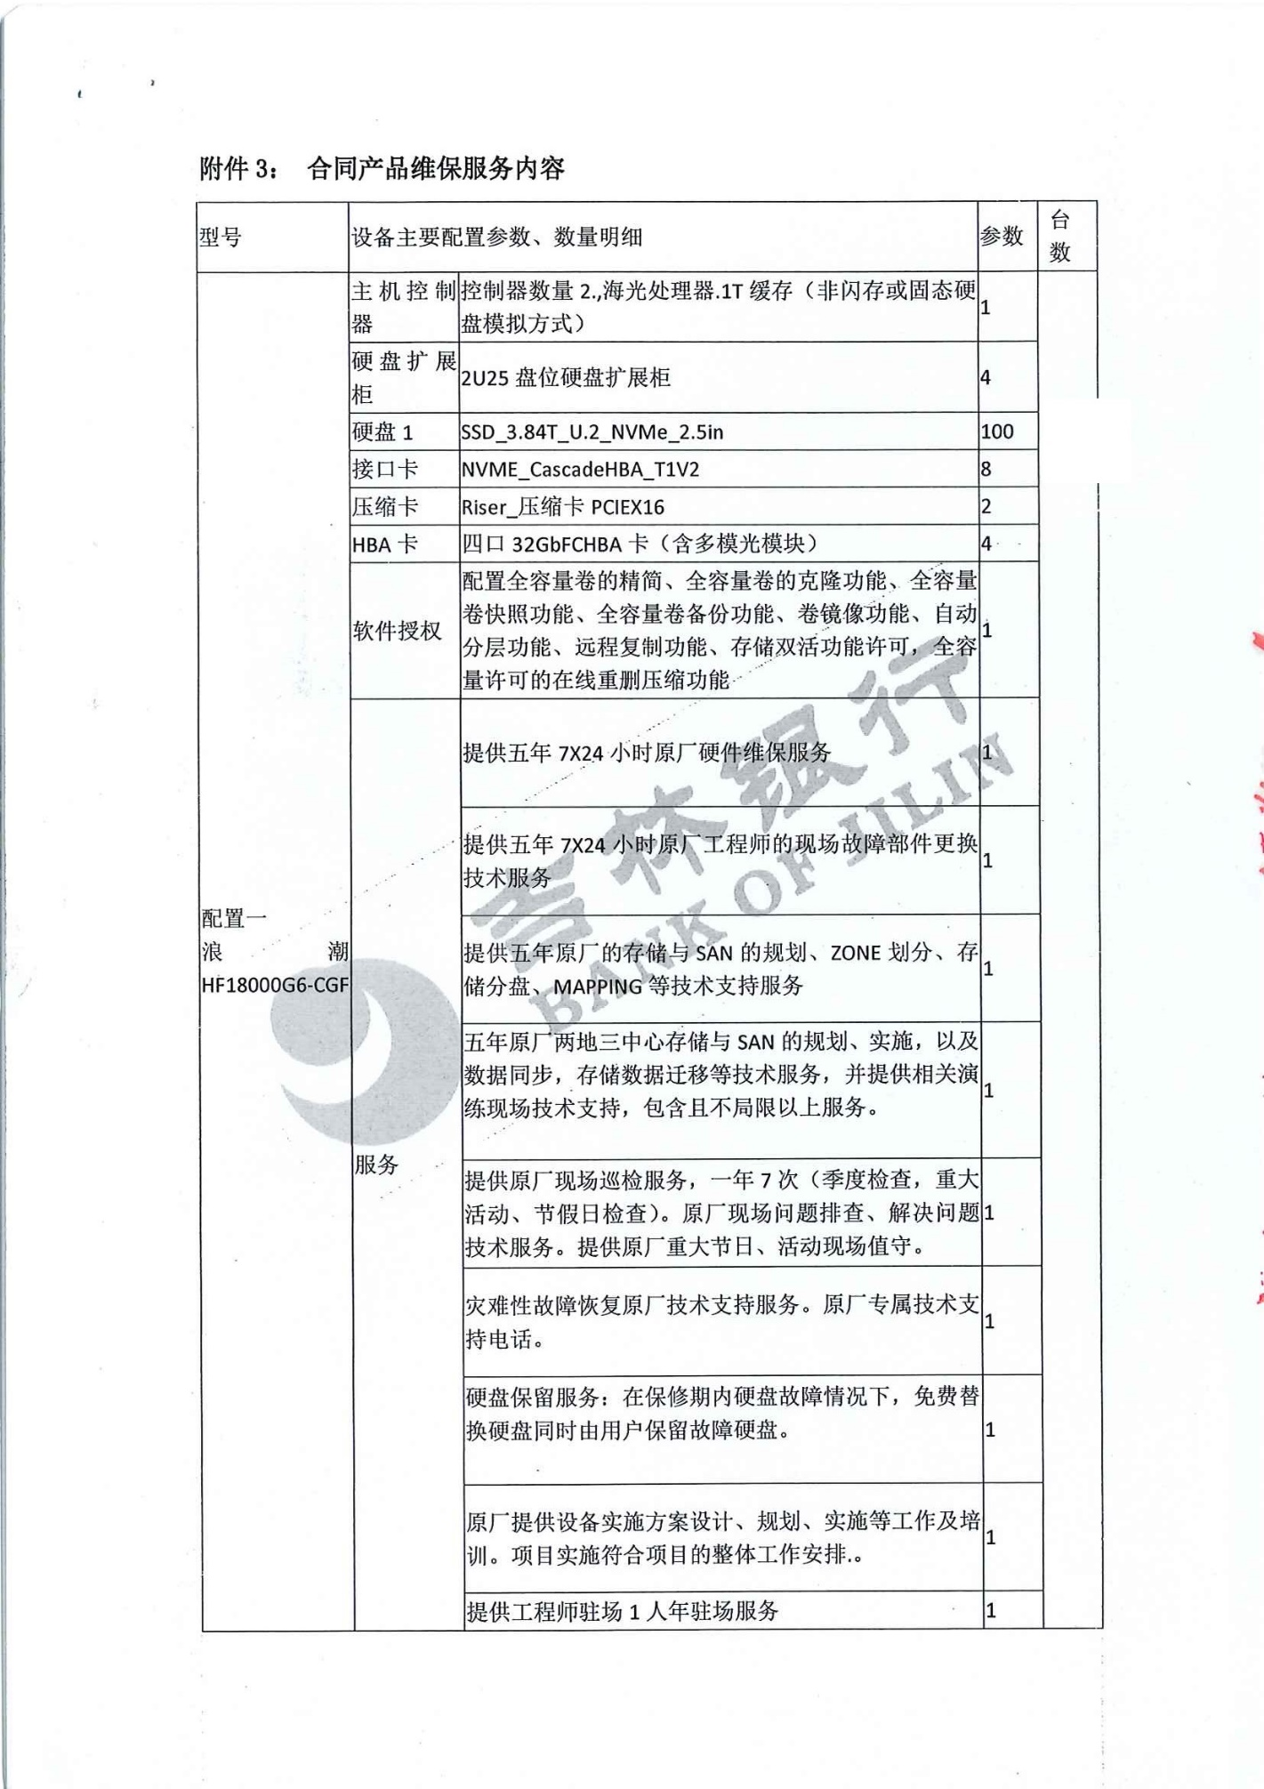

### 中国太平2024年度浪潮海光XC集中式存储框架协议采购项目供应商征集邀请函

#### 框架协议

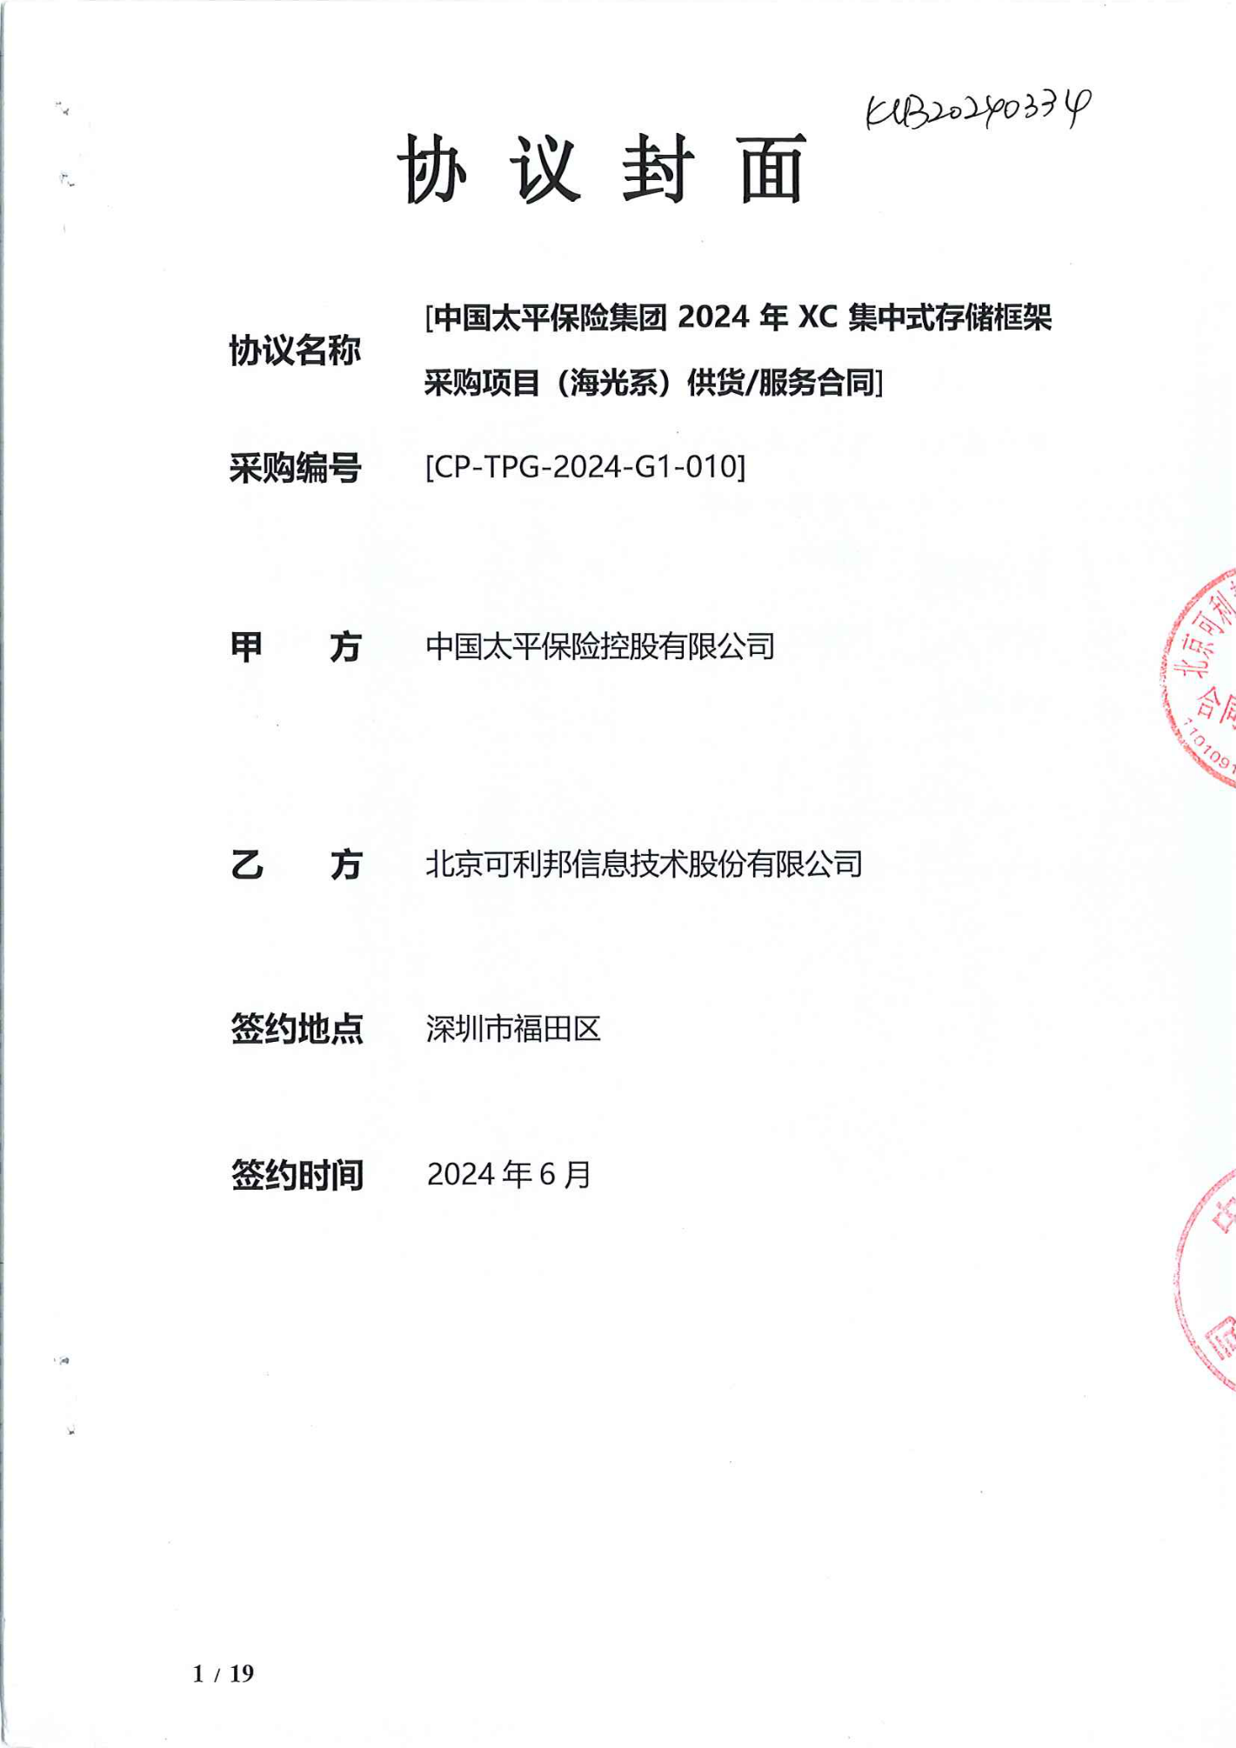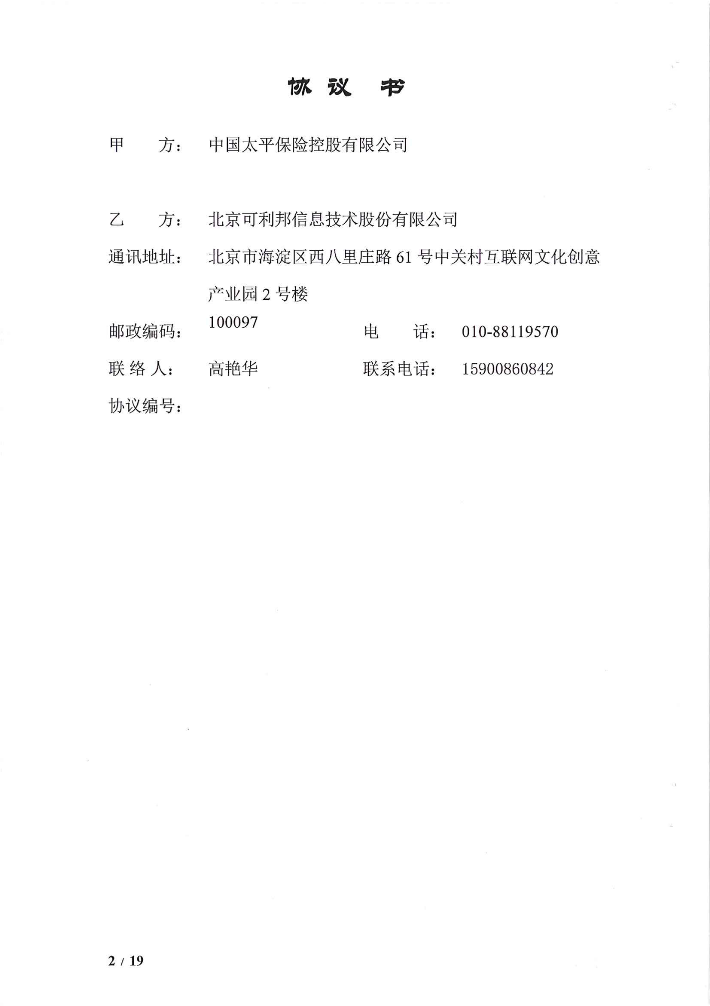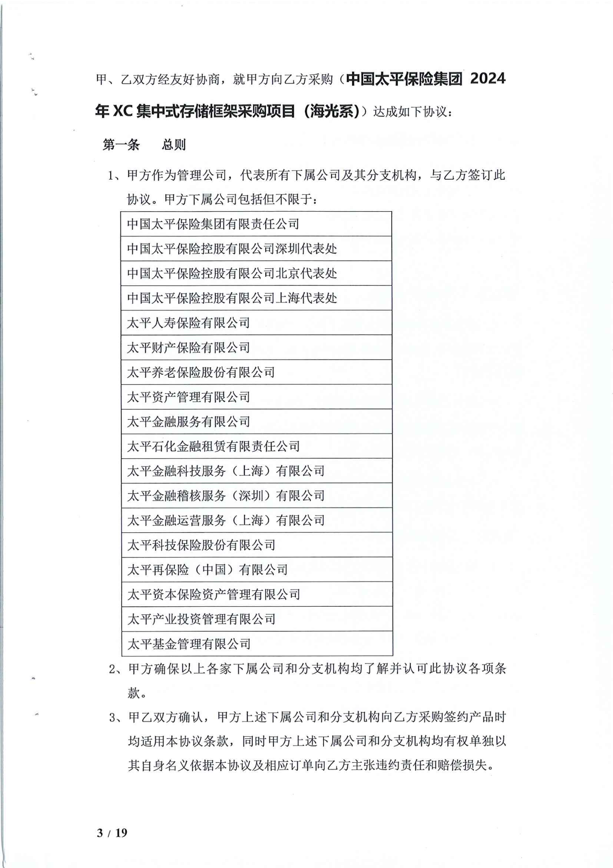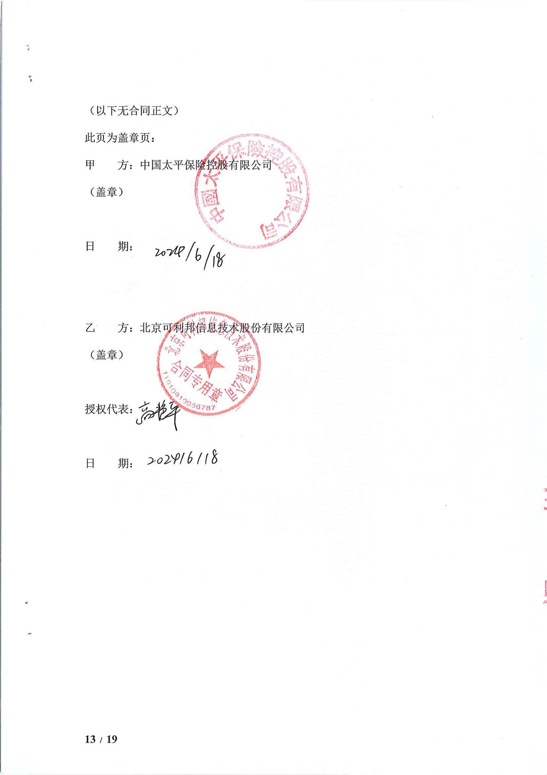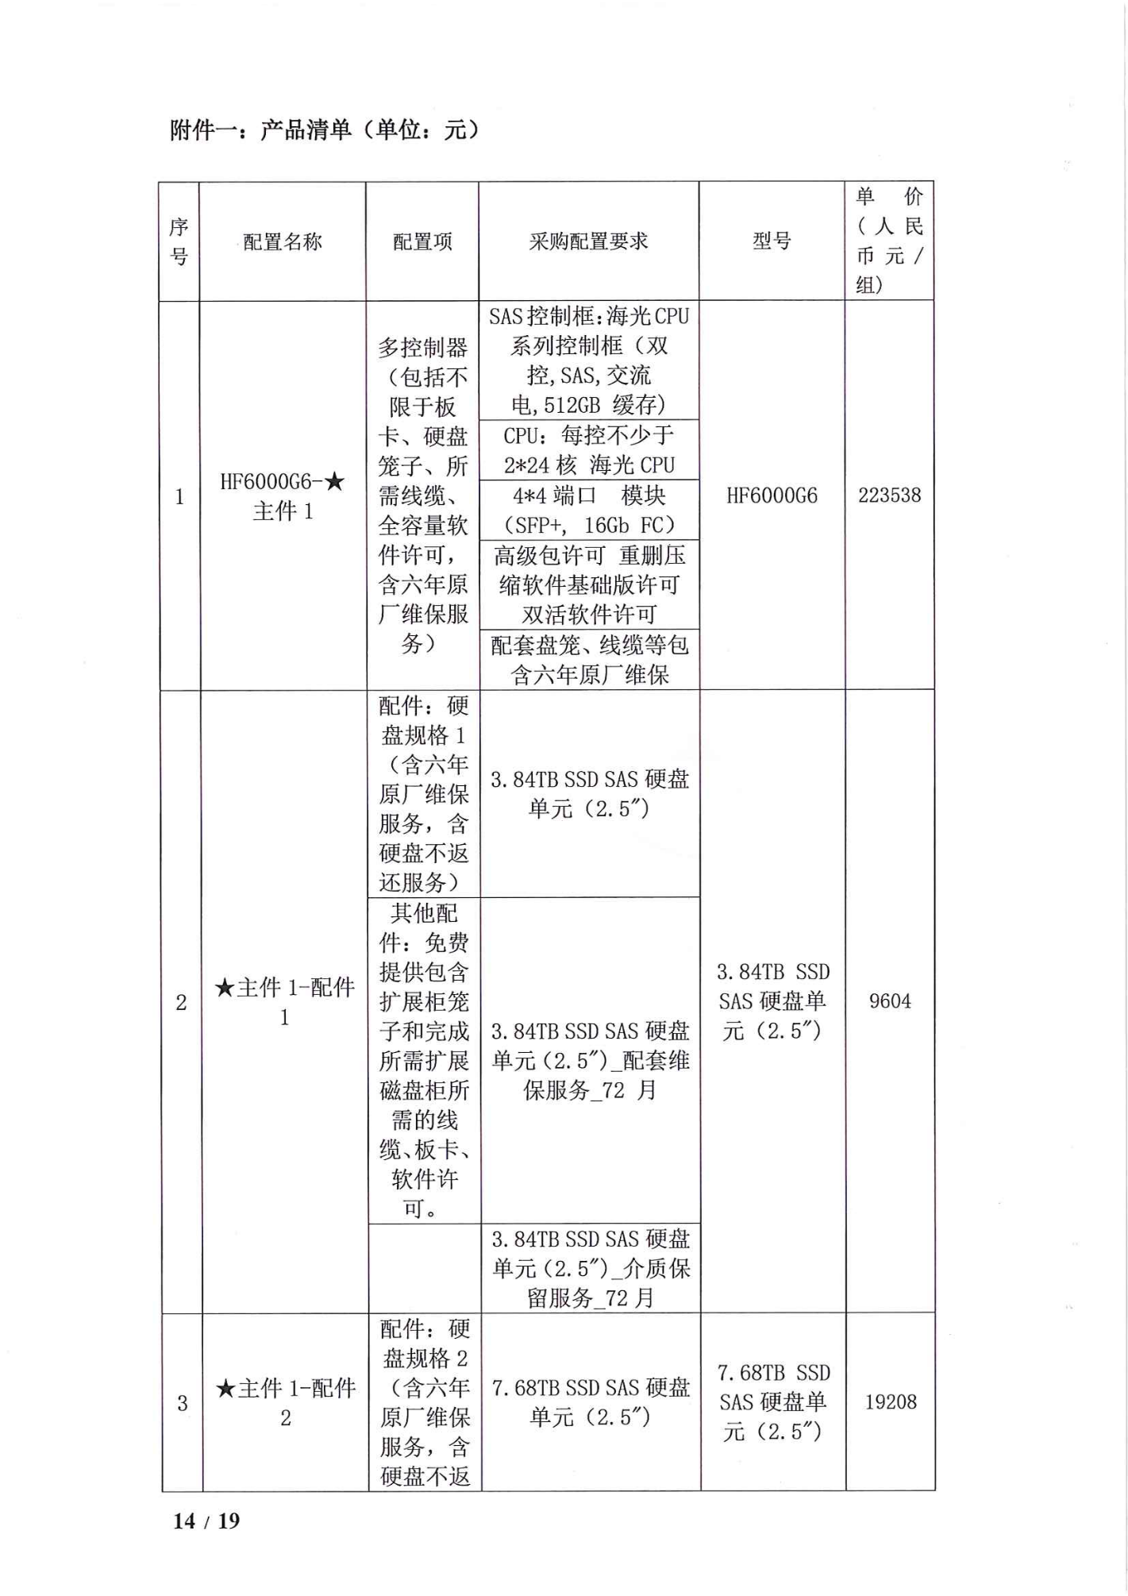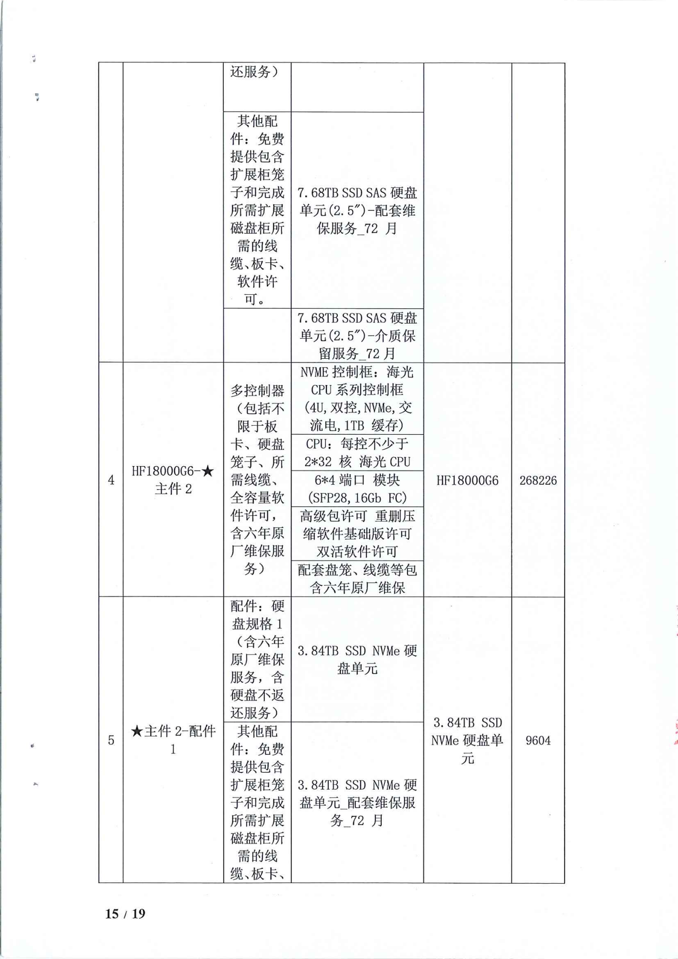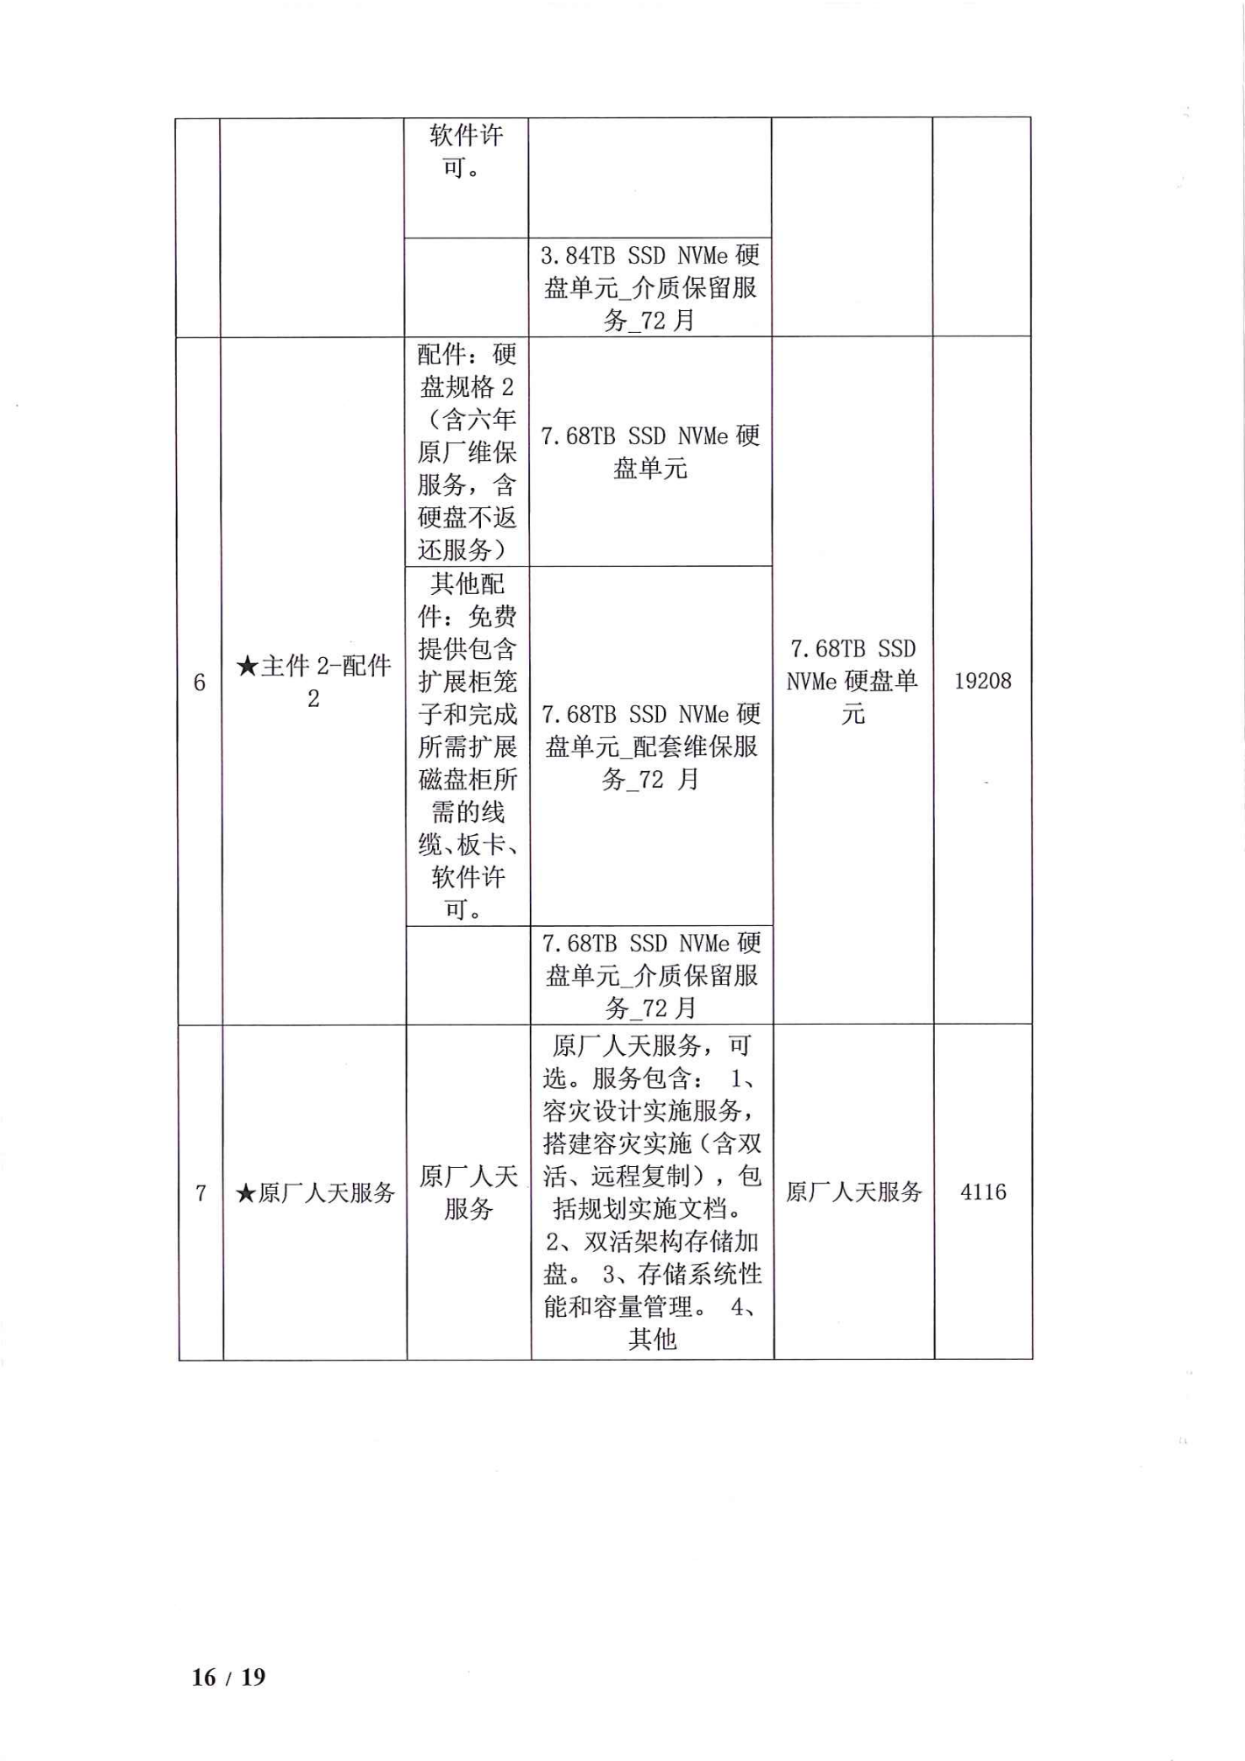

#### 销售订单

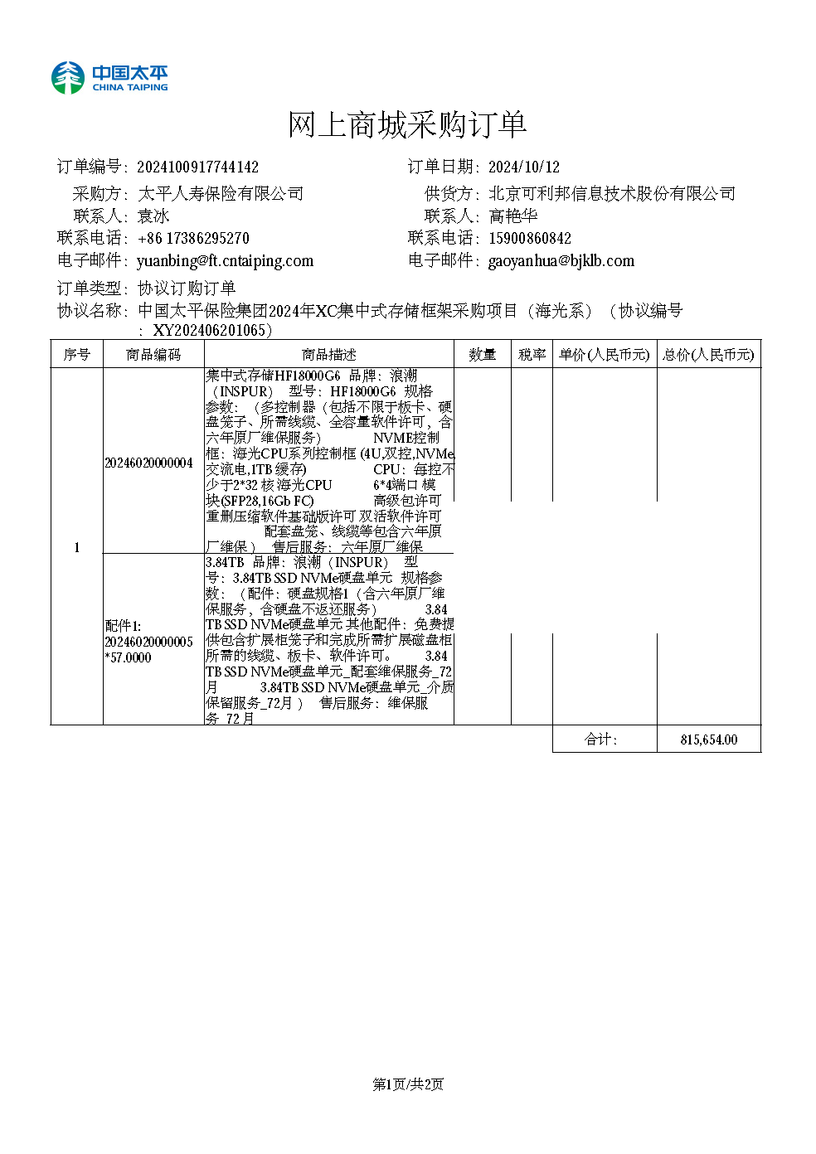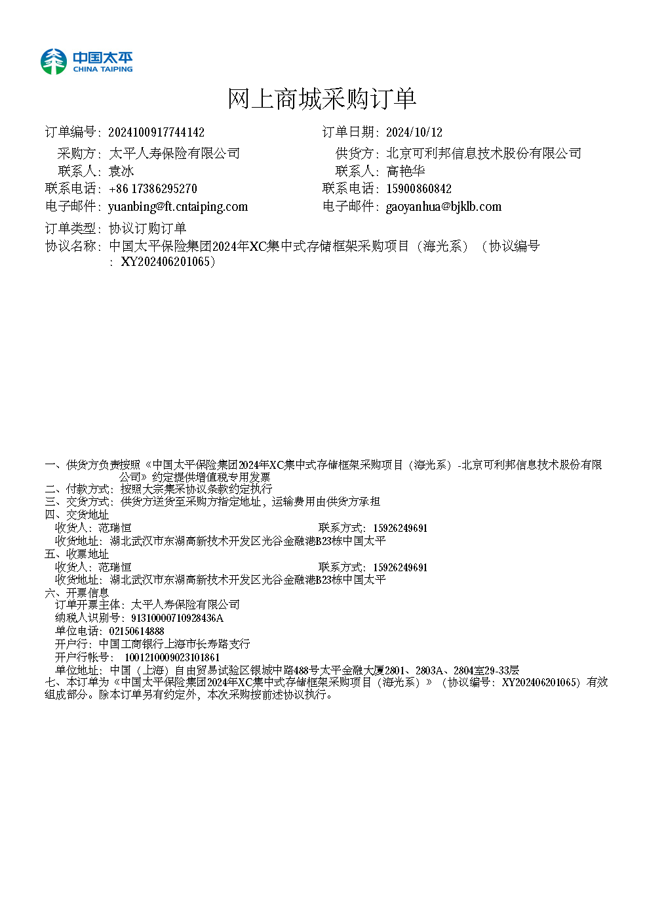

### 中国太平保险集团2023年XCSAN存储框架协议采购项目（海光系）

#### 框架协议



#### 销售订单

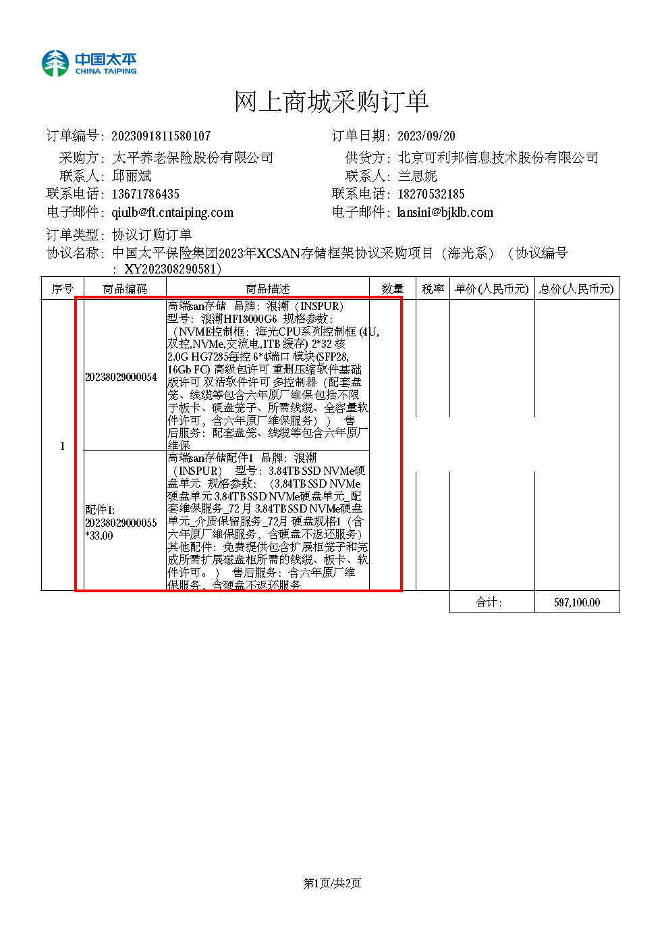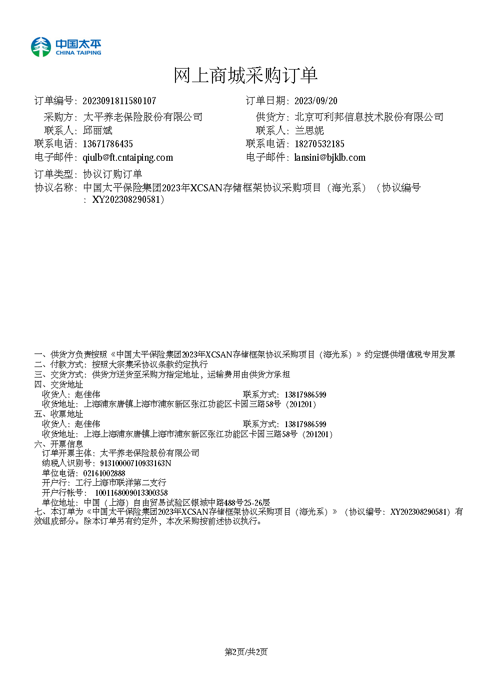

### 鞍山银行开发测试环境存储扩展项目

